中粮生物科技太仓新建55万吨/年淀粉糖项目SCOS全流程智能化系统

SCOS管理系统蓝图方案

中控技术股份有限公司
二〇二六年八月

原版状态

版本： |  | 核对：
作者： |  | 审核：

修订历史记录

版本 | 修改内容 | 修改人 | 审核人 | 修改日期
1.0 | 初稿

部门 | 业务主管审核 | 负责人签字
目 录
一、 前言 6
二、 SCOS业务蓝图交付物 7
2.1 SCOS业务流程总览 7
2.2 关键业务流程说明 8
2.2.1 需求申请流程 8
2.2.2 产品开发计划书流程 9
2.2.3 样品送样流程 10
2.2.4 感官测评流程 11
2.2.5 产品配方开发流程 12
2.2.6 实验物料管理流程 13
2.2.7 实验检测申请流程 14
2.2.8 产品开发评审流程 15
2.2.9 产品规格书流程 16
2.2.10 产品开发变更流程 19
2.2.11 对象版本管理流程 21
2.2.12 系统边界与分工 22
2.3 功能架构 23
2.4 SCOS角色权限矩阵 25
2.4.1 角色定义 25
2.4.2 权限矩阵 26
2.5 SCOS业务规则清单 32
三、 SCOS智能化应用场景说明书 页码待更新
3.1 智能化场景总体说明 页码待更新
3.2 供应链驾驶舱态势监测与预警联动 页码待更新
3.3 供应链沙盘推演 页码待更新
3.4 采购、库存、排程、成本与追溯场景 页码待更新
四、 SCOS技术蓝图交付物 页码待更新
4.1 SCOS总体技术架构 页码待更新
4.2 SCOS数据流架构 页码待更新
4.3 SCOS数据域与核心实体 页码待更新
4.3.1 主数据域 页码待更新
4.3.2 需求、计划与生产数据域 页码待更新
4.3.3 库存、采购与供应数据域 页码待更新
4.3.4 财务、成本与追溯数据域 页码待更新
4.4 SCOS模型与计算服务 页码待更新
4.4.1 采购优化服务 页码待更新
4.4.2 成品库存优化服务 页码待更新
4.4.3 精益排程服务 页码待更新
4.4.4 驾驶舱与沙盘编排服务 页码待更新
4.5 数据发布、版本与审计规范 页码待更新
4.6 安全、运维与非功能 页码待更新
4.7 技术蓝图待确认项 页码待更新

五、 SCOS集成接口规范 页码待更新
六、 SCOS业务场景-智能化覆盖率映射表 页码待更新
6.1 智能化场景清单 54
6.2 场景验收指标 54
6.3 智能化场景覆盖率 54
七、 SCOS非功能性需求响应表 页码待更新
八、 SCOS蓝图交付物清单 页码待更新

【√】前言
本蓝图适用于中粮生物科技太仓项目供应链运营中心及全局供应链优化协同全流程，覆盖采购决策优化、精益生产排程、安全库存管控、储运协同调度、统计与成本核算、供应链全程追溯及全局运营驾驶舱等核心业务场景的智能化优化管理；系统初始使用范围为供应链计划员、生产调度员、采购专员、成本核算员、仓管员、物流调度员等5-6个核心岗位的日常运营操作，同步支撑销售、品控、仓储、质量、生产、财务、采购、管理层等跨部门协同角色的决策分析与数据查阅。

SCOS业务蓝图交付物

【√】SCOS业务流程总览
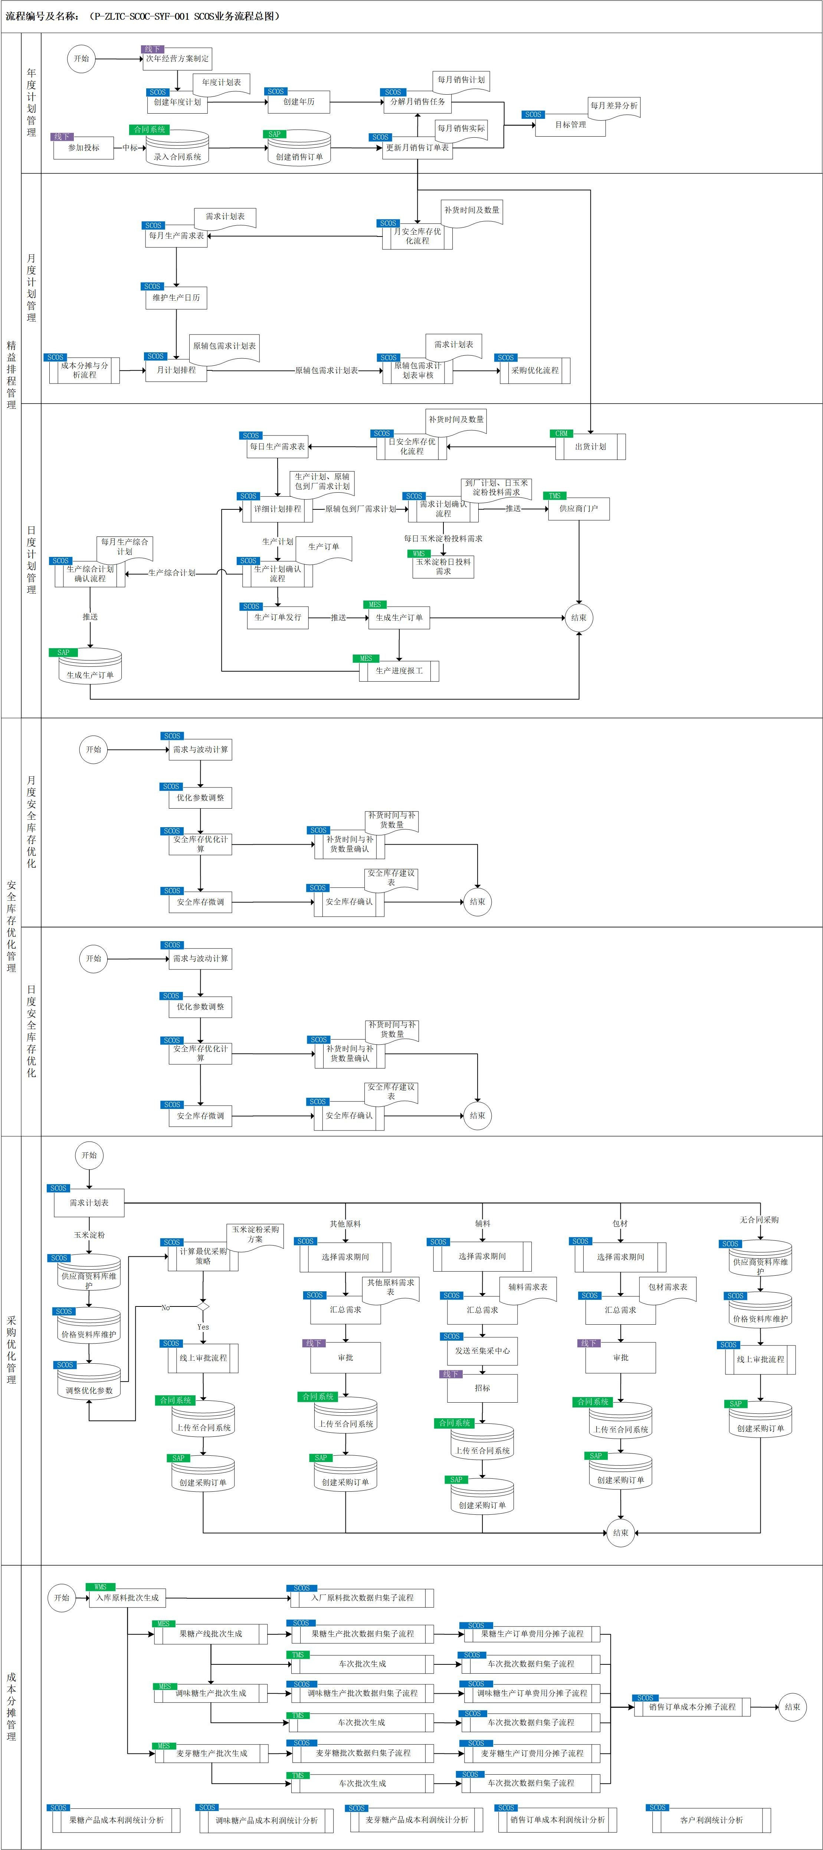

关键业务流程说明（统一流程图样式）

库存优化

【√】月度成品库存策略制定流程
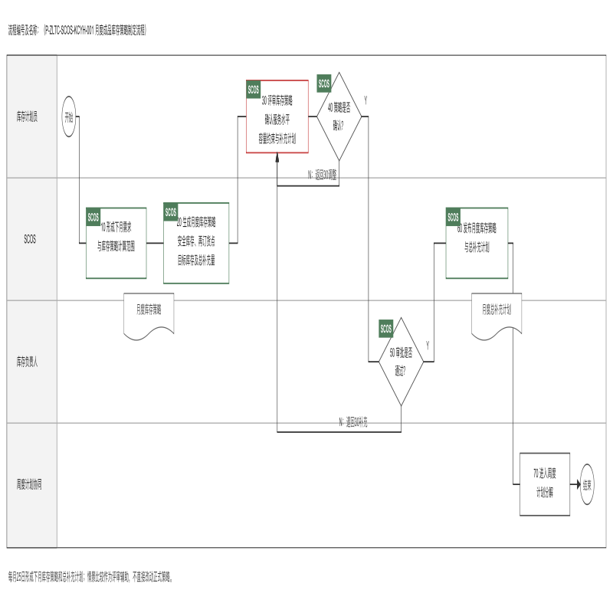
节点编号 | 节点名称 | 执行角色 | 输入/输出 | 处理说明 | 异常/分支 | 关联规则
开始 | 开始 | — | — | 每月25日进入下月成品库存策略和总补充计划制定周期。 | — | —
10 | 形成下月需求与库存策略计算范围 | SCOS系统自动 | 输入：下月分成品出货计划、已明确销售订单、当前库存、计划生产入库和待发运信息；输出：分成品日度计划需求和策略计算范围 | 对月度出货总量进行日度分解；已有明确订单的日期优先使用订单量，其余数量分摊至未有明确订单的日期。本节点形成正式计算口径，不建设独立需求预测。 | 数据缺失或状态异常时，暂不进入正式计算并提示库存计划员处理。 | P-ZLTC-SCOS-KCYH-001-10-001
20 | 生成月度库存策略 | SCOS系统自动 | 输入：日度计划需求、历史出库波动、生产补充周期、服务水平、成品—储罐映射及有效容量；输出：安全库存、再订货点、目标库存、下月总补充量及建议入库节奏 | 按成品运行动态 (R,s,S) 模型，计算“存多少、何时补、补多少”。目标库存和总补充量需经有效储罐容量、保质期和最大库存天数校验。 | 目标库存超过成品有效容量时，按当前可执行容量给出结果并标记服务水平风险。 | P-ZLTC-SCOS-KCYH-001-20-001
30 | 评审库存策略 | 库存计划员 | 输入：月度库存策略、总补充计划、计算依据及风险提示；输出：拟定成品库存策略 | 复核服务水平、生产补充周期、容量约束和月度补充总量。可对候选服务水平或补充周期进行辅助情景比较，比较结果不直接修改正式策略。 | 参数或业务条件需要修改时，可返回20重新计算。 | P-ZLTC-SCOS-KCYH-001-30-001
40 | 确认月度库存策略 | 库存计划员、SCOS系统自动 | 输入：拟定库存策略；输出：确认结论 | 系统校验必要参数、容量和补充量范围，由库存计划员确认提交。 | N：返回30调整；Y：进入50。 | P-ZLTC-SCOS-KCYH-001-40-001
50 | 审批月度库存策略 | 库存负责人 | 输入：拟定库存策略和总补充计划；输出：审批意见 | 审核服务水平、库存风险、容量约束、资金占用影响和生产补充计划的合理性。 | N：退回30补充或修改；Y：进入60。 | P-ZLTC-SCOS-KCYH-001-50-001
60 | 发布月度库存策略与总补充计划 | SCOS系统自动 | 输入：审批通过的策略；输出：已发布的安全库存、再订货点、目标库存、月度总补充计划及版本 | 策略发布后在月内作为日度库存监控基准，并保存数据快照、模型参数、人工调整和审批轨迹。 | 发布失败时保留待发布状态并支持重试。 | P-ZLTC-SCOS-KCYH-001-60-001
70 | 进入周度计划分解 | 库存计划员、SCOS系统自动 | 输入：已发布的月度总补充量及建议入库节奏；输出：周度计划分解基准 | 将月度总补充量作为总量控制口径，进入后续周度生产补充计划制定。月度流程不直接确定每周、每日的生产数量。 | 月度策略或总量未发布时，不得作为正式周计划基准。 | P-ZLTC-SCOS-KCYH-001-70-001
结束 | 结束 | — | 输出：已发布月度成品库存策略及总补充计划 | 月度库存策略制定完成。 | — | —

【√】周度生产补充计划制定流程--1
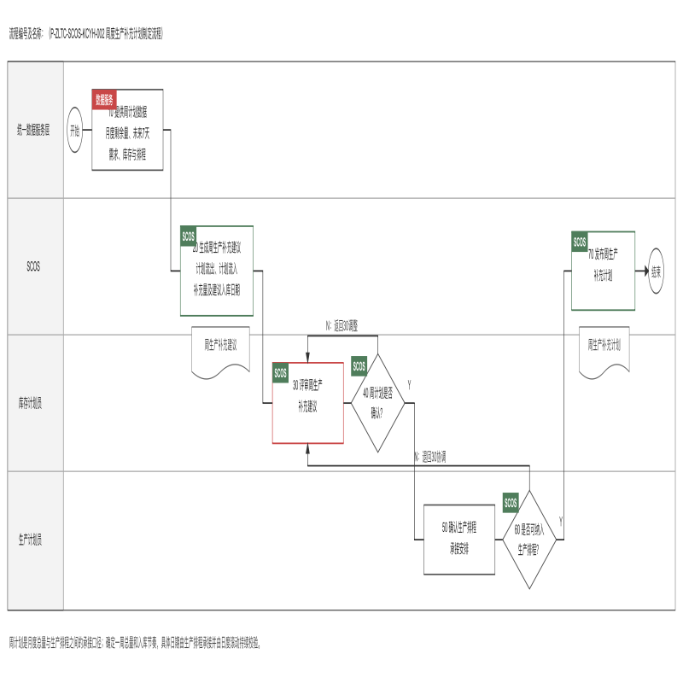
节点编号 | 节点名称 | 执行角色 | 输入/输出 | 处理说明 | 异常/分支 | 关联规则
开始 | 开始 | — | — | 系统每周进入下一周生产补充计划制定周期。 | — | —
10 | 提供周计划数据 | 统一数据服务层 | 输入：已发布月度总补充计划、月度剩余待生产量、未来7天计划出货、当前可用库存、已有生产排程、计划入库及储罐容量；输出：周生产补充计划数据集 | 通过统一数据服务层提供周计划所需的最新业务数据。月度剩余待生产量需扣除已完工量和已排程未完工量。 | 数据缺失、过期或状态冲突时，暂不发布正式周计划并提示人工核实。 | P-ZLTC-SCOS-KCYH-002-10-001
20 | 生成周生产补充建议 | SCOS系统自动 | 输入：周计划数据集、当月已发布库存策略；输出：分成品周计划流出、已有计划流入、建议生产补充量和建议可用入库日期 | 以月度总量为基准，结合周初库存、未来7天需求、已有计划入库和目标库存形成周补充建议。已排程的计划入库必须扣除，避免重复计算。 | 若周内库存始终高于再订货点，当周新增补充建议可为0；若受容量限制，则输出可执行数量及风险。 | P-ZLTC-SCOS-KCYH-002-20-001
30 | 评审周生产补充建议 | 库存计划员 | 输入：周计划流出、计划流入、补充量、入库日期和库存/容量风险；输出：拟定周生产补充计划 | 复核周需求、月度剩余量、已有排程和储罐容量，确认本周总量和建议入库节奏。 | 可调整业务条件后返回20重新生成建议。 | P-ZLTC-SCOS-KCYH-002-30-001
40 | 确认周生产补充计划 | 库存计划员、SCOS系统自动 | 输入：拟定周生产补充计划；输出：确认结论 | 系统校验周计划不重复计入已排程量、不超过月度剩余待生产量，并由库存计划员确认交给生产计划。 | N：返回30调整；Y：进入50。 | P-ZLTC-SCOS-KCYH-002-40-001
50 | 确认生产排程承接安排 | 生产计划员 | 输入：经确认的周生产补充建议；输出：生产排程承接意见 | 结合产能、设备、原料、工艺和已确认生产任务，确认建议补充量及入库节奏能否纳入生产排程。 | 不可行时应明确可承接数量、日期及约束原因。 | P-ZLTC-SCOS-KCYH-002-50-001
60 | 判断是否可纳入生产排程 | 生产计划员 | 输入：周生产补充建议和排程约束；输出：承接结论 | 判断周计划是否具备生产排程承接条件。 | N：退回30协调数量或入库节奏；Y：进入70。 | P-ZLTC-SCOS-KCYH-002-60-001
70 | 发布周生产补充计划 | SCOS系统自动 | 输入：库存与生产双方确认的周计划；输出：已发布周生产补充计划、周度剩余待生产量及版本 | 发布分成品周计划流出、计划流入、生产补充量和入库节奏，作为生产排程与日度滚动校验的基准。 | 发布或下发失败时保留待发布状态并支持重试。 | P-ZLTC-SCOS-KCYH-002-70-001
结束 | 结束 | — | 输出：已发布周生产补充计划 | 周度计划制定完成，后续由日度滚动持续校验。 | — | —

【√】日度库存水位监控与滚动校验流程
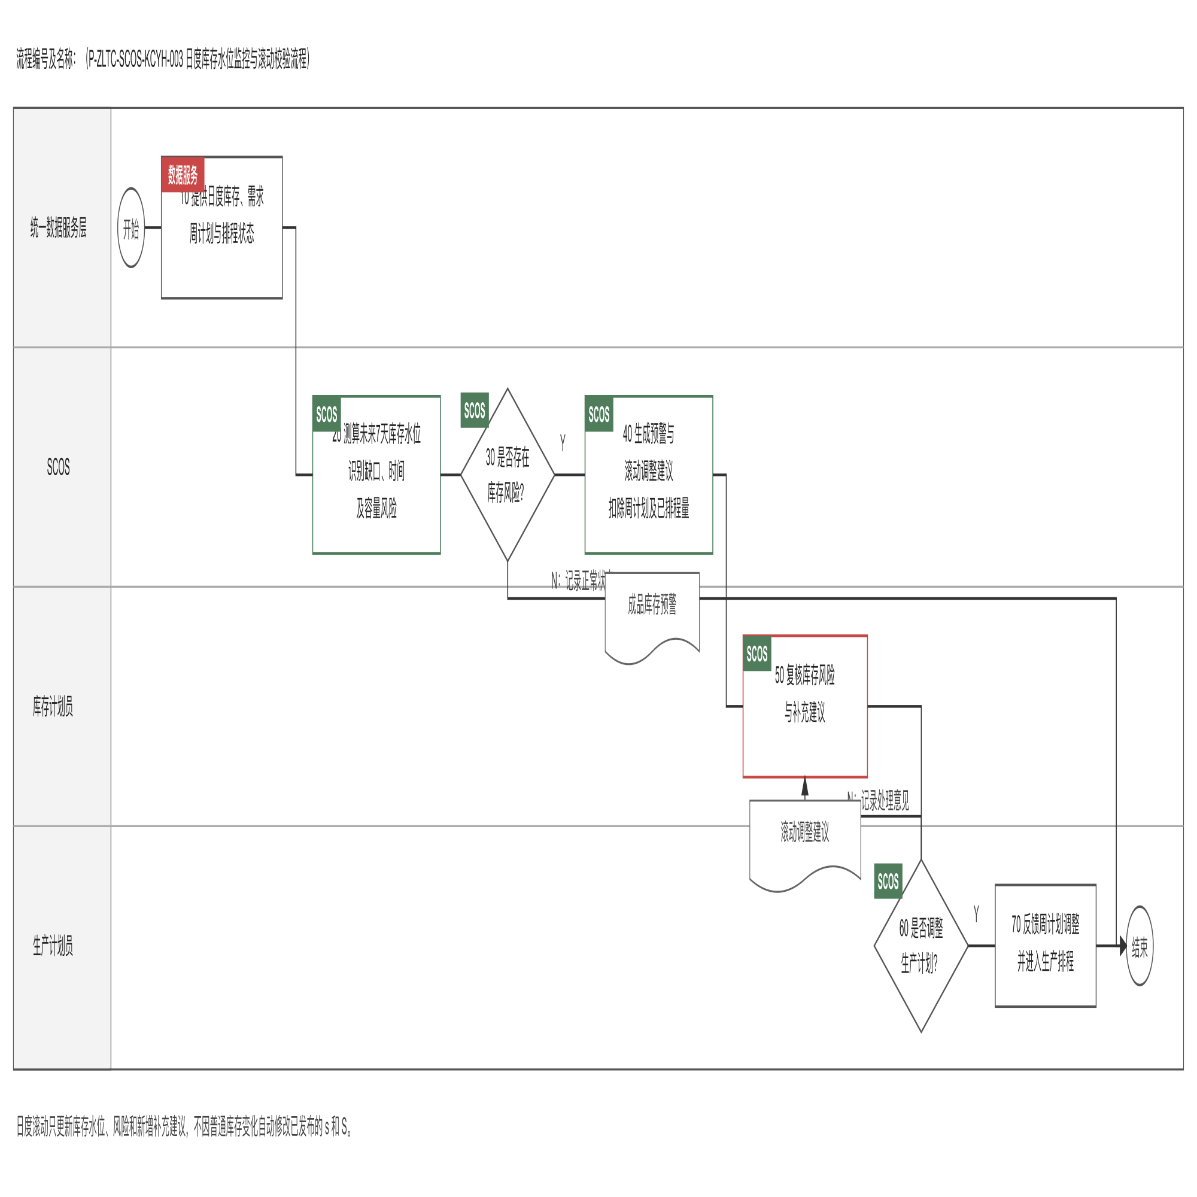
节点编号 | 节点名称 | 执行角色 | 输入/输出 | 处理说明 | 异常/分支 | 关联规则
开始 | 开始 | — | — | 系统每日定时运行；成品库存、订单、生产计划或储罐可用状态发生关键变化时也可触发。 | — | —
10 | 提供日度库存、需求、周计划与生产排程状态 | 统一数据服务层 | 输入：已发布周生产补充计划、SAP/WMS成品库存及出库状态、销售订单、生产排程/MES滚动未来7天生产计划、QMS/LIMS质检状态和储罐可用状态；输出：日度库存测算数据集 | 通过统一数据服务层提供周计划基准、已分配、冻结、待检、质量异常、待发运、计划生产入库及预计可用日期等数据。SCOS不替代源系统处理出入库和质检。 | 数据缺失、过期或状态冲突时标记数据风险，提示人工核实。 | P-ZLTC-SCOS-KCYH-003-10-001
20 | 测算未来7天库存水位 | SCOS系统自动 | 输入：日度库存测算数据集、当月已发布库存策略和本周已发布生产补充计划；输出：滚动未来7天库存轨迹、周计划偏差、风险日期、数量缺口和容量风险 | 按日更新实际可用库存和计划需求，计划生产量只在预计生产完成、质检放行并形成可用库存的日期计入。系统同时校验本周计划流出、计划流入和已排程入库是否仍可满足库存策略。 | 生产补充周期数据不足时使用经业务确认的标准周期，并标记口径。 | P-ZLTC-SCOS-KCYH-003-20-001
30 | 判断是否存在库存风险 | SCOS系统自动 | 输入：未来7天库存轨迹和策略阈值；输出：风险判断 | 判断当前或未来库存是否低于安全库存、再订货点或危险水位，以及计划生产入库是否超过成品对应储罐的合计剩余容量。 | N：记录正常状态后结束；Y：进入40。 | P-ZLTC-SCOS-KCYH-003-30-001
40 | 生成预警与滚动调整建议 | SCOS系统自动 | 输入：周计划偏差、库存缺口、风险日期、已排程生产入库及剩余储罐容量；输出：库存预警、周计划调整提示、最低/建议/最大新增生产补充量和期望可用入库时间 | 计算新增补充建议时必须扣除周计划及生产排程中已有的计划入库，避免重复补充。若总量足够但入库时间过晚，提示调整本周或后续周计划，不重复增加数量。 | 生产补充周期已无法满足期望入库时间时，明确输出缺货时间和数量，不输出虚假可行结果。 | P-ZLTC-SCOS-KCYH-003-40-001
50 | 复核库存风险与补充建议 | 库存计划员 | 输入：未来库存轨迹、预警原因、生产补充建议；输出：复核意见 | 核实库存口径、需求、计划入库和容量状态，判断是否将补充或提前生产建议交给生产排程。 | 数据有误时返回源系统修正后重新测算；无需调整生产计划时记录处理意见。 | P-ZLTC-SCOS-KCYH-003-50-001
60 | 判断是否调整生产计划 | 生产计划员 | 输入：经复核的生产补充或提前生产建议；输出：处理结论 | 生产计划员结合产能、设备、物料和已确认排程，判断是否纳入生产排程调整。库存优化模块不直接改写生产计划。 | N：记录不调整原因并继续监控；Y：进入70。 | P-ZLTC-SCOS-KCYH-003-60-001
70 | 反馈周计划调整并进入排程 | 生产排程模块、生产计划员 | 输入：周计划调整提示、最低/建议/最大新增生产补充量和期望可用入库时间；输出：周计划调整记录或生产排程处理任务 | 对本周或后续周计划的调整保留变更记录，并将经业务确认的新增或提前生产建议交给生产排程。排程返回计划生产数量和预计可用入库日期，用于下一轮测算。 | 排程无法满足期望入库时间时，更新缺货风险并提示协调生产或销售交付。 | P-ZLTC-SCOS-KCYH-003-70-001
结束 | 结束 | — | 输出：库存监控结果、预警及生产补充处理记录 | 本轮日度监控完成，相关预警同步至供应链驾驶舱。 | 未关闭风险进入后续日度监控。 | —

【√】库存策略异常调整流程
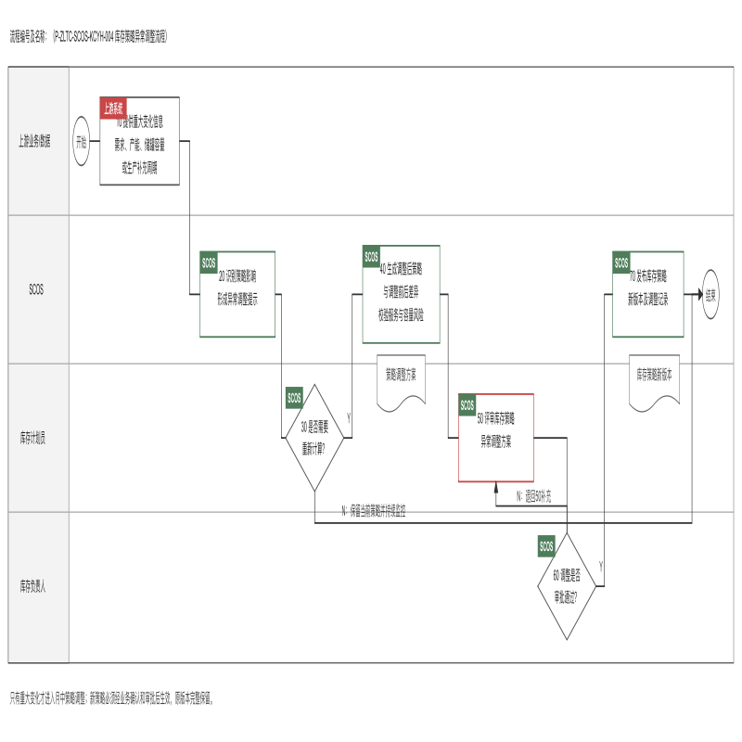
节点编号 | 节点名称 | 执行角色 | 输入/输出 | 处理说明 | 异常/分支 | 关联规则
开始 | 开始 | — | — | 需求计划重大变化、大客户订单变化、产线长期停机、储罐检修/不可用或生产补充周期明显延长时触发。 | — | —
10 | 提供重大变化信息 | 上游业务系统、统一数据服务层 | 输入：需求、产能、储罐容量或生产补充周期变化；输出：重大变化事件 | 上游系统通过标准服务或业务事件提供变化信息。库存优化只评估对已发布成品库存策略的影响，不替代上游业务处理。 | 事件数据不完整时标记待核实，不自动改变正式策略。 | P-ZLTC-SCOS-KCYH-004-10-001
20 | 识别策略影响 | SCOS系统自动 | 输入：重大变化事件、当前库存策略和未来库存轨迹；输出：影响范围、风险和异常调整提示 | 识别受影响的成品、时间范围、服务水平、库存和容量风险，判断现行安全库存、再订货点和目标库存是否可能失效。 | 无法量化影响时，输出定性风险并提示人工复核。 | P-ZLTC-SCOS-KCYH-004-20-001
30 | 判断是否需要重新计算 | 库存计划员 | 输入：影响范围和风险；输出：重新计算结论 | 核实业务变化是否足以在月中改变已发布库存策略。普通库存波动只进入日度监控，不进入策略重算。 | N：保留当前策略并持续监控；Y：进入40。 | P-ZLTC-SCOS-KCYH-004-30-001
40 | 生成调整后库存策略 | SCOS系统自动 | 输入：经确认的变化条件、当前策略和模型参数；输出：调整后的安全库存、再订货点、目标库存、补充建议及调整前后差异 | 仅对受影响成品和时间范围重新计算，比较服务水平、库存水平、容量和可选成本变化。 | 新策略受容量限制或仍无法满足目标服务水平时，明确标记不可完全消除的风险。 | P-ZLTC-SCOS-KCYH-004-40-001
50 | 评审库存策略异常调整方案 | 库存计划员 | 输入：调整前后差异、参数和风险；输出：拟定策略调整方案 | 确认调整原因、生效时间、受影响成品、参数变化和对生产补充计划的影响。 | 依据不足时返回10补充或保留当前策略。 | P-ZLTC-SCOS-KCYH-004-50-001
60 | 审批策略异常调整 | 库存负责人 | 输入：拟定策略调整方案；输出：审批意见 | 审批月中改变库存策略的必要性、影响和生效范围。 | N：退回50补充说明；Y：进入70。 | P-ZLTC-SCOS-KCYH-004-60-001
70 | 发布库存策略新版本 | SCOS系统自动 | 输入：审批通过的调整方案；输出：库存策略新版本、调整记录及相关生产补充影响 | 发布新版本并保留原策略、输入数据、参数、计算结果、人工意见和审批轨迹。将受影响的生产补充信息交给生产排程处理。 | 发布失败时保留待发布状态，原有效版本继续生效。 | P-ZLTC-SCOS-KCYH-004-70-001
结束 | 结束 | — | 输出：新版本或保留原策略的处理结论 | 本次库存策略异常调整完成。 | — | —

【√】库存健康度评价与策略改进流程
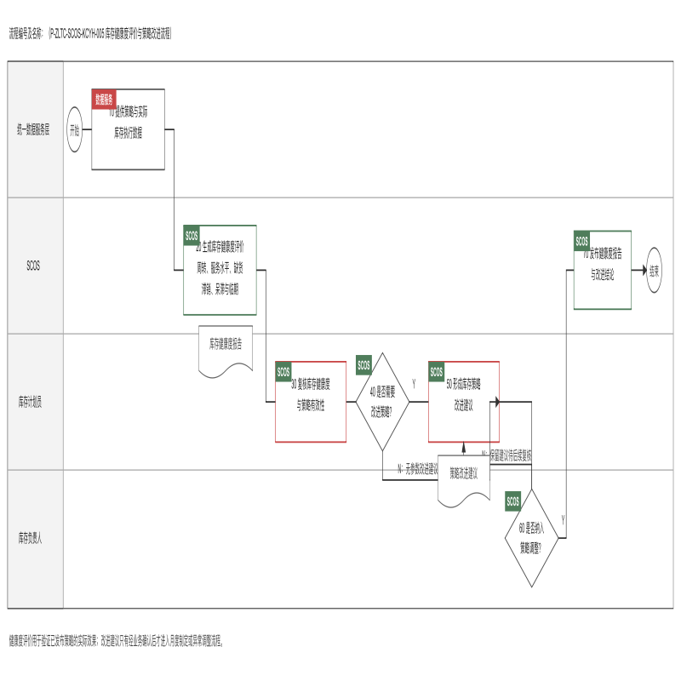
节点编号 | 节点名称 | 执行角色 | 输入/输出 | 处理说明 | 异常/分支 | 关联规则
开始 | 开始 | — | — | 系统按月或按管理周期发起库存健康度和策略有效性评价。 | — | —
10 | 提供策略与实际库存执行数据 | 统一数据服务层 | 输入：已发布库存策略、实际出入库、订单满足、缺货、生产补充、库龄及库存占用数据；输出：库存绩效分析数据集 | 通过统一数据服务层汇总已发布的策略目标和对应周期的实际执行结果。 | 数据不完整时标记本期评价口径和不可评价指标。 | P-ZLTC-SCOS-KCYH-005-10-001
20 | 生成库存健康度评价 | SCOS系统自动 | 输入：库存绩效分析数据集；输出：库存健康度报告和策略有效性分析 | 统计成品库存周转率、订单满足率、服务水平达成情况、缺货、滞销、呆滞和临期库存，并对比目标服务水平与实际达成率。 | 口径或数据周期不可比时，不输出误导性趋势结论。 | P-ZLTC-SCOS-KCYH-005-20-001
30 | 复核库存健康度与策略有效性 | 库存计划员 | 输入：库存健康度报告、目标与实际差异；输出：复核结论 | 核实差异是否由库存参数、需求变化、生产补充执行、质量冻结或容量限制导致，区分策略问题与执行问题。 | 数据异常时返回源系统核实；执行问题转相应业务流程处理。 | P-ZLTC-SCOS-KCYH-005-30-001
40 | 判断是否需要改进策略 | 库存计划员 | 输入：复核结论；输出：策略改进判断 | 判断是否需要调整服务水平、安全系数、生产补充周期、复核周期或成本参数。 | N：无参数改进建议，进入70发布评价结论；Y：进入50。 | P-ZLTC-SCOS-KCYH-005-40-001
50 | 形成库存策略改进建议 | 库存计划员 | 输入：策略问题和影响分析；输出：参数或策略改进建议 | 说明建议调整的对象、参数、原因、预期影响和建议生效周期。系统分析结果作为参考，不自动改写正式库存策略。 | 无法确定建议参数时，只形成待进一步验证的问题清单。 | P-ZLTC-SCOS-KCYH-005-50-001
60 | 判断是否纳入策略调整 | 库存负责人 | 输入：库存策略改进建议；输出：改进处理意见 | 确认建议是否在下一月度策略制定中吸收，或因风险重大进入库存策略异常调整流程。 | N：保留改进建议待后续复核；Y：形成策略调整任务。 | P-ZLTC-SCOS-KCYH-005-60-001
70 | 发布库存健康度报告与改进结论 | SCOS系统自动 | 输入：健康度评价、复核意见和改进处理意见；输出：已发布库存健康度报告、改进结论和待跟踪任务 | 发布本期评价结果并向供应链驾驶舱提供成品库存健康度指标。已确认的改进建议进入后续月度策略制定或异常调整。 | 发布失败时保留待发布状态并支持重试。 | P-ZLTC-SCOS-KCYH-005-70-001
结束 | 结束 | — | 输出：库存健康度报告及策略改进闭环记录 | 本期库存策略效果评价完成。 | — | —

采购优化

【√】 月度采购方案制定流程
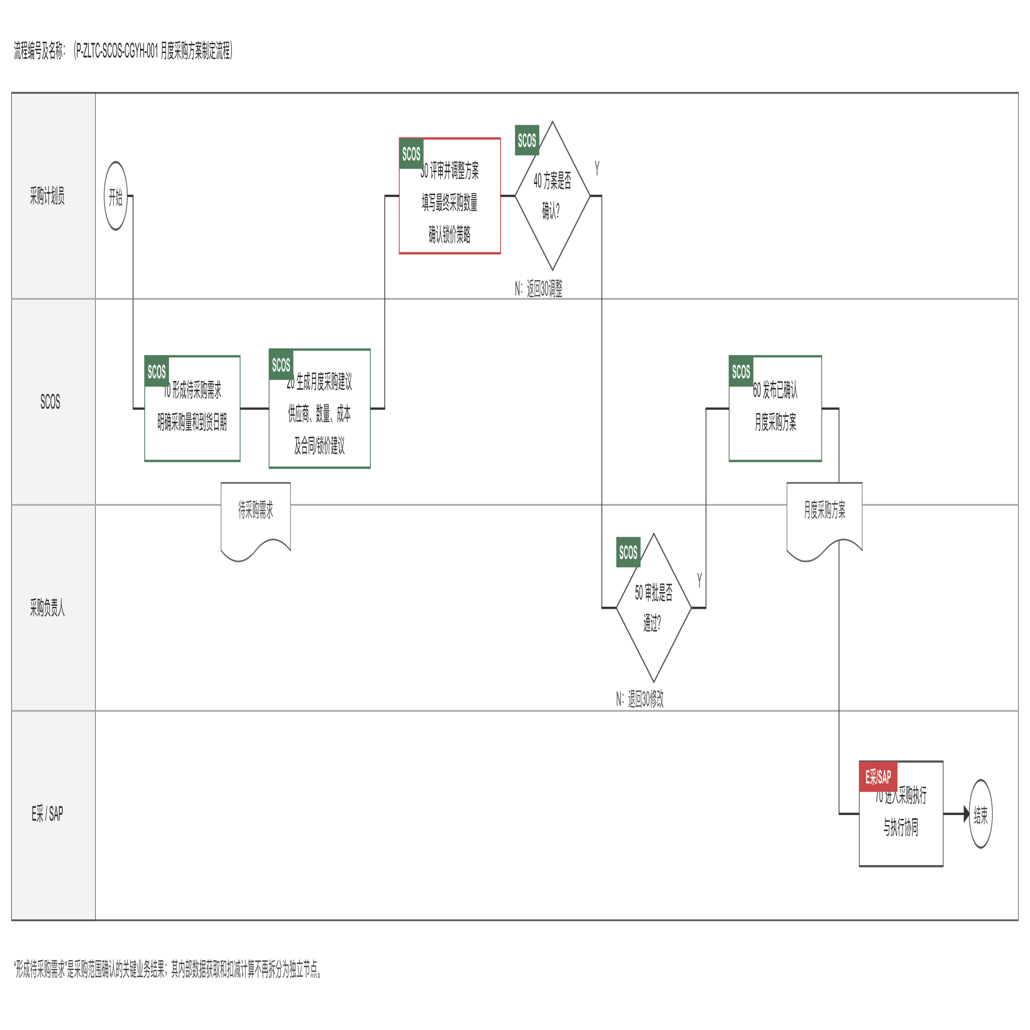
节点编号 | 节点名称 | 执行角色 | 输入/输出 | 处理说明 | 异常/分支 | 关联规则
开始 | 开始 | — | — | 系统到达月度采购方案编制周期。 | — | —
10 | 形成待采购需求 | SCOS系统自动 | 输入：已发布原材料需求计划、未完成采购订单；输出：分物料、分期待采购需求及要求到货日期 | 系统按需求日期扣减可按时到货的有效采购承诺，形成采购范围。该节点保留是因为其输出是采购方案的正式业务依据。 | 数据异常时提示采购计划员处理；待采购需求为0时相应物料不进入后续优化。 | P-ZLTC-SCOS-CGYH-001-10-001
20 | 生成月度采购建议 | SCOS系统自动 | 输入：待采购需求、供应商报价及供货能力、运费、账期、资金成本率和期货价格；输出：推荐方案、备选方案及锁价建议 | 按综合成本较低原则生成供应商推荐数量、建议到货日期、可调整范围及合同/锁价建议；供应商评价供人工参考。 | 供货能力不足或到货时间不可达时输出缺口和原因。 | P-ZLTC-SCOS-CGYH-001-20-001
30 | 评审并调整采购方案 | 采购计划员 | 输入：待采购需求、推荐/备选方案、供应商评价及锁价建议；输出：拟定月度采购方案 | 比较方案并调整供应商及采购数量，填写最终采购数量并确认合同/锁价策略。 | 可修改采购条件后返回20重新生成建议。 | P-ZLTC-SCOS-CGYH-001-30-001
40 | 确认采购方案 | 采购计划员、SCOS系统自动 | 输入：拟定方案；输出：确认结论 | 系统校验单一供应商数量不超过最大可供量、采购数量合计不低于待采购需求及必要字段完整性，由采购计划员确认提交。 | N：返回30调整；Y：进入50。 | P-ZLTC-SCOS-CGYH-001-40-001
50 | 审批月度采购方案 | 采购负责人 | 输入：月度采购总量、供应商分配、综合成本及锁价策略；输出：审批意见 | 审核需求依据、供应商选择、数量分配、成本及合同/锁价策略。 | N：退回30修改；Y：进入60。 | P-ZLTC-SCOS-CGYH-001-50-001
60 | 发布已确认采购方案 | SCOS系统自动 | 输入：审批通过方案；输出：已确认月度采购方案及版本 | 发布方案并保存推荐值、人工调整值、审批意见、输入数据和计算参数。 | 发布失败时保留待发布状态并支持重试。 | P-ZLTC-SCOS-CGYH-001-60-001
70 | 进入采购执行 | 采购计划员、E采/SAP | 输入：已确认采购方案；输出：采购执行依据 | 向E采/SAP提供已确认的供应商、采购数量、采购时点和建议到货安排。正式合同、采购订单及具体执行安排由业务人员和执行系统承接。 | 接口失败时保留待下发状态并支持重推。 | P-ZLTC-SCOS-CGYH-001-70-001
结束 | 结束 | — | 输出：已确认月度采购方案 | 月度采购方案制定完成。 | — | —

【√】供应商评价与准入预警流程

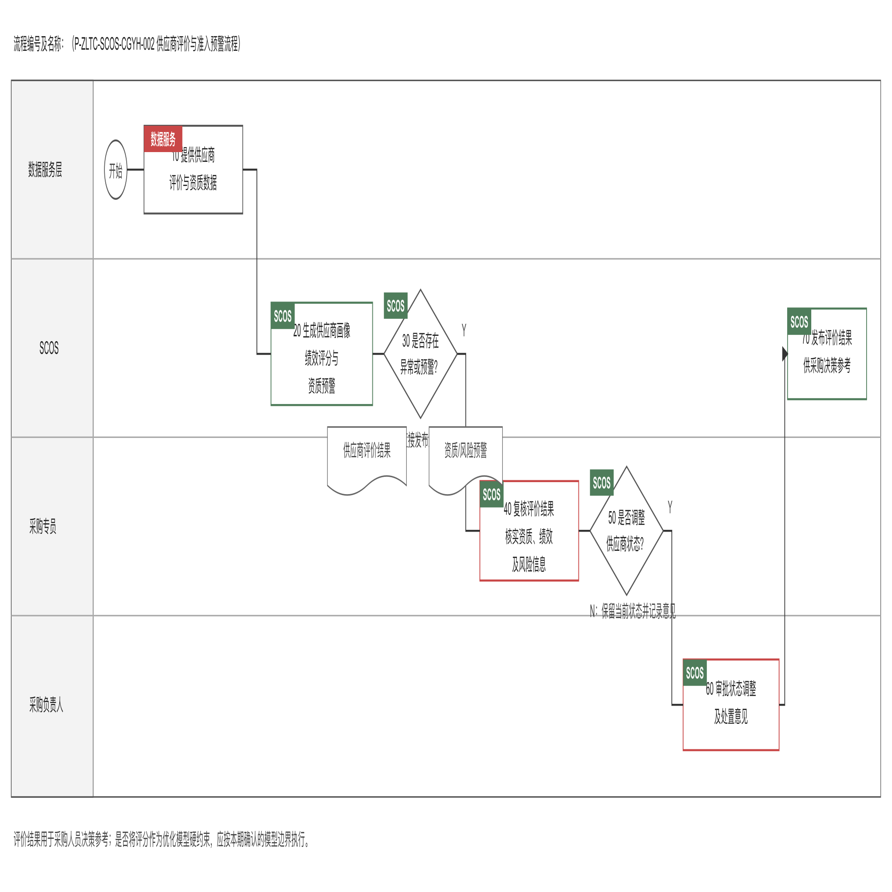
节点编号 | 节点名称 | 执行角色 | 输入/输出 | 处理说明 | 异常/分支 | 关联规则
开始 | 开始 | — | — | 系统按评价周期运行，或在采购订单执行、质量结果及供应商资质发生变化时触发。 | — | —
10 | 提供供应商评价与资质数据 | 统一数据服务层 | 输入：供应商主数据、交易价格、准时交付率、质量合格率、财务与风险信息、资质证照及有效期；输出：供应商评价数据集 | 通过统一数据服务层汇集供应商评价所需数据，SCOS不替代供应商主数据和资质源系统。 | 数据缺失或接口异常时保留最近有效数据并标记数据时间。 | P-ZLTC-SCOS-CGYH-002-10-001
20 | 生成供应商画像与预警 | SCOS系统自动 | 输入：供应商评价数据集；输出：供应商画像、绩效评分、资质及风险预警 | 更新历史价格、交付、质量、财务和风险指标，形成供应商评价结果；对资质即将到期、已失效或风险异常进行预警。 | 评分所需数据不足时标记“待补充”，不得给出误导性完整评分。 | P-ZLTC-SCOS-CGYH-002-20-001
30 | 判断是否存在异常或预警 | SCOS系统自动 | 输入：评价结果、资质及风险预警；输出：判断结论 | 判断是否存在资质到期、绩效明显下降、质量或交付异常、财务或外部风险。 | N：直接进入70发布正常评价结果；Y：进入40。 | P-ZLTC-SCOS-CGYH-002-30-001
40 | 复核评价结果 | 采购专员 | 输入：供应商画像、评分明细和预警依据；输出：复核意见 | 核实异常数据、资质文件和风险信息，必要时协调质量、财务等相关部门确认。 | 数据有误时返回数据源修正后重新评价。 | P-ZLTC-SCOS-CGYH-002-40-001
50 | 判断是否调整供应商状态 | 采购专员 | 输入：复核结果；输出：供应商状态调整建议 | 判断是否建议限制选择、暂停合作、恢复合作或维持当前状态。 | N：保留当前状态并进入70；Y：进入60。 | P-ZLTC-SCOS-CGYH-002-50-001
60 | 审批状态调整 | 采购负责人 | 输入：状态调整建议及依据；输出：审批意见 | 审批供应商状态调整和处置意见。 | N：退回40补充说明；Y：进入70。 | P-ZLTC-SCOS-CGYH-002-60-001
70 | 发布供应商评价结果 | SCOS系统自动 | 输入：评价、预警及审批结果；输出：有效供应商评价和状态 | 发布评价结果，供月度采购方案制定时查询和决策参考。 | 发布失败时保留待发布状态并支持重试。 | P-ZLTC-SCOS-CGYH-002-70-001
结束 | 结束 | — | 输出：供应商评价、状态及预警记录 | 本轮评价完成，后续执行数据继续反馈形成周期性闭环。 | — | —

【√】采购计划滚动调整流程
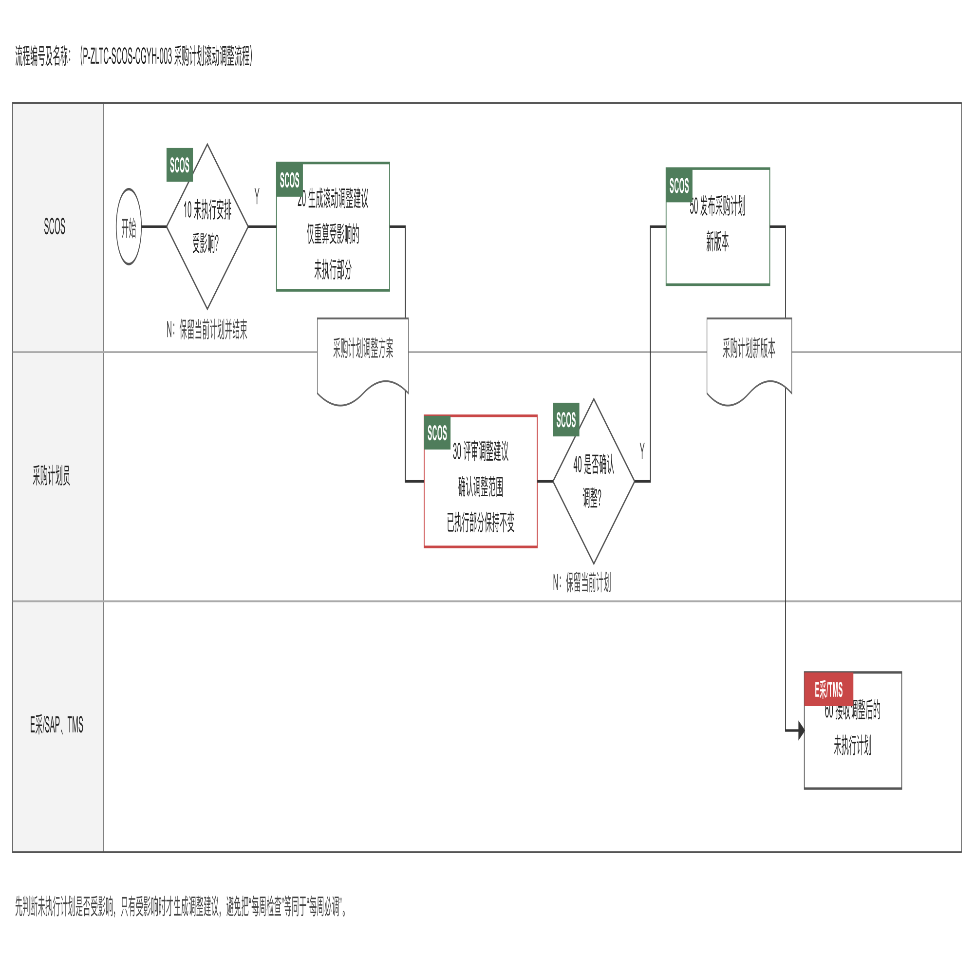
节点编号 | 节点名称 | 执行角色 | 输入/输出 | 处理说明 | 异常/分支 | 关联规则
开始 | 开始 | — | — | 系统每周定时触发；新版需求计划发布或业务人员人工触发时也可启动。 | — | —
10 | 判断未执行安排是否受影响 | SCOS系统自动 | 输入：最新需求计划、原采购方案及采购执行状态；输出：影响判断 | 系统自动比较需求数量、日期和采购执行变化，判断尚未执行的采购安排是否需要调整。 | N：保留当前方案并结束；Y：进入20。 | P-ZLTC-SCOS-CGYH-003-10-001
20 | 生成滚动调整建议 | SCOS系统自动 | 输入：受影响范围、已执行量和未执行计划；输出：调整建议及调整前后差异 | 仅重新计算受影响的未执行部分，形成供应商、数量、日期和成本变化；已执行部分保持不变。 | 不可行时输出缺口和原因。 | P-ZLTC-SCOS-CGYH-003-20-001
30 | 评审调整建议 | 采购计划员 | 输入：影响范围及调整前后差异；输出：拟定调整方案 | 查看需求、数量、日期、成本和供应商变化，确认调整范围；重大变更按制度重新审批。 | 可拒绝调整并记录原因。 | P-ZLTC-SCOS-CGYH-003-30-001
40 | 确认计划调整 | 采购计划员 | 输入：拟定调整方案；输出：确认结论 | 确认是否采用调整建议。 | N：保留当前计划；Y：进入50。 | P-ZLTC-SCOS-CGYH-003-40-001
50 | 发布采购方案新版本 | SCOS系统自动 | 输入：确认后的调整方案；输出：新版采购方案及变更记录 | 发布新版本并完整保留原方案、输入数据、计算参数、结果及人工确认轨迹。 | 发布失败时保留待发布状态。 | P-ZLTC-SCOS-CGYH-003-50-001
60 | 接收调整后的采购安排 | E采/SAP、TMS | 输入：新版未执行采购安排；输出：更新后的执行依据 | 执行系统更新尚未执行的部分，已执行订单和运输任务不被覆盖。 | 接口失败时支持重推和人工核对。 | P-ZLTC-SCOS-CGYH-003-60-001
结束 | 结束 | — | 输出：滚动调整后的计划版本 | 本轮滚动调整完成。 | — | —

【√】采购执行跟踪流程
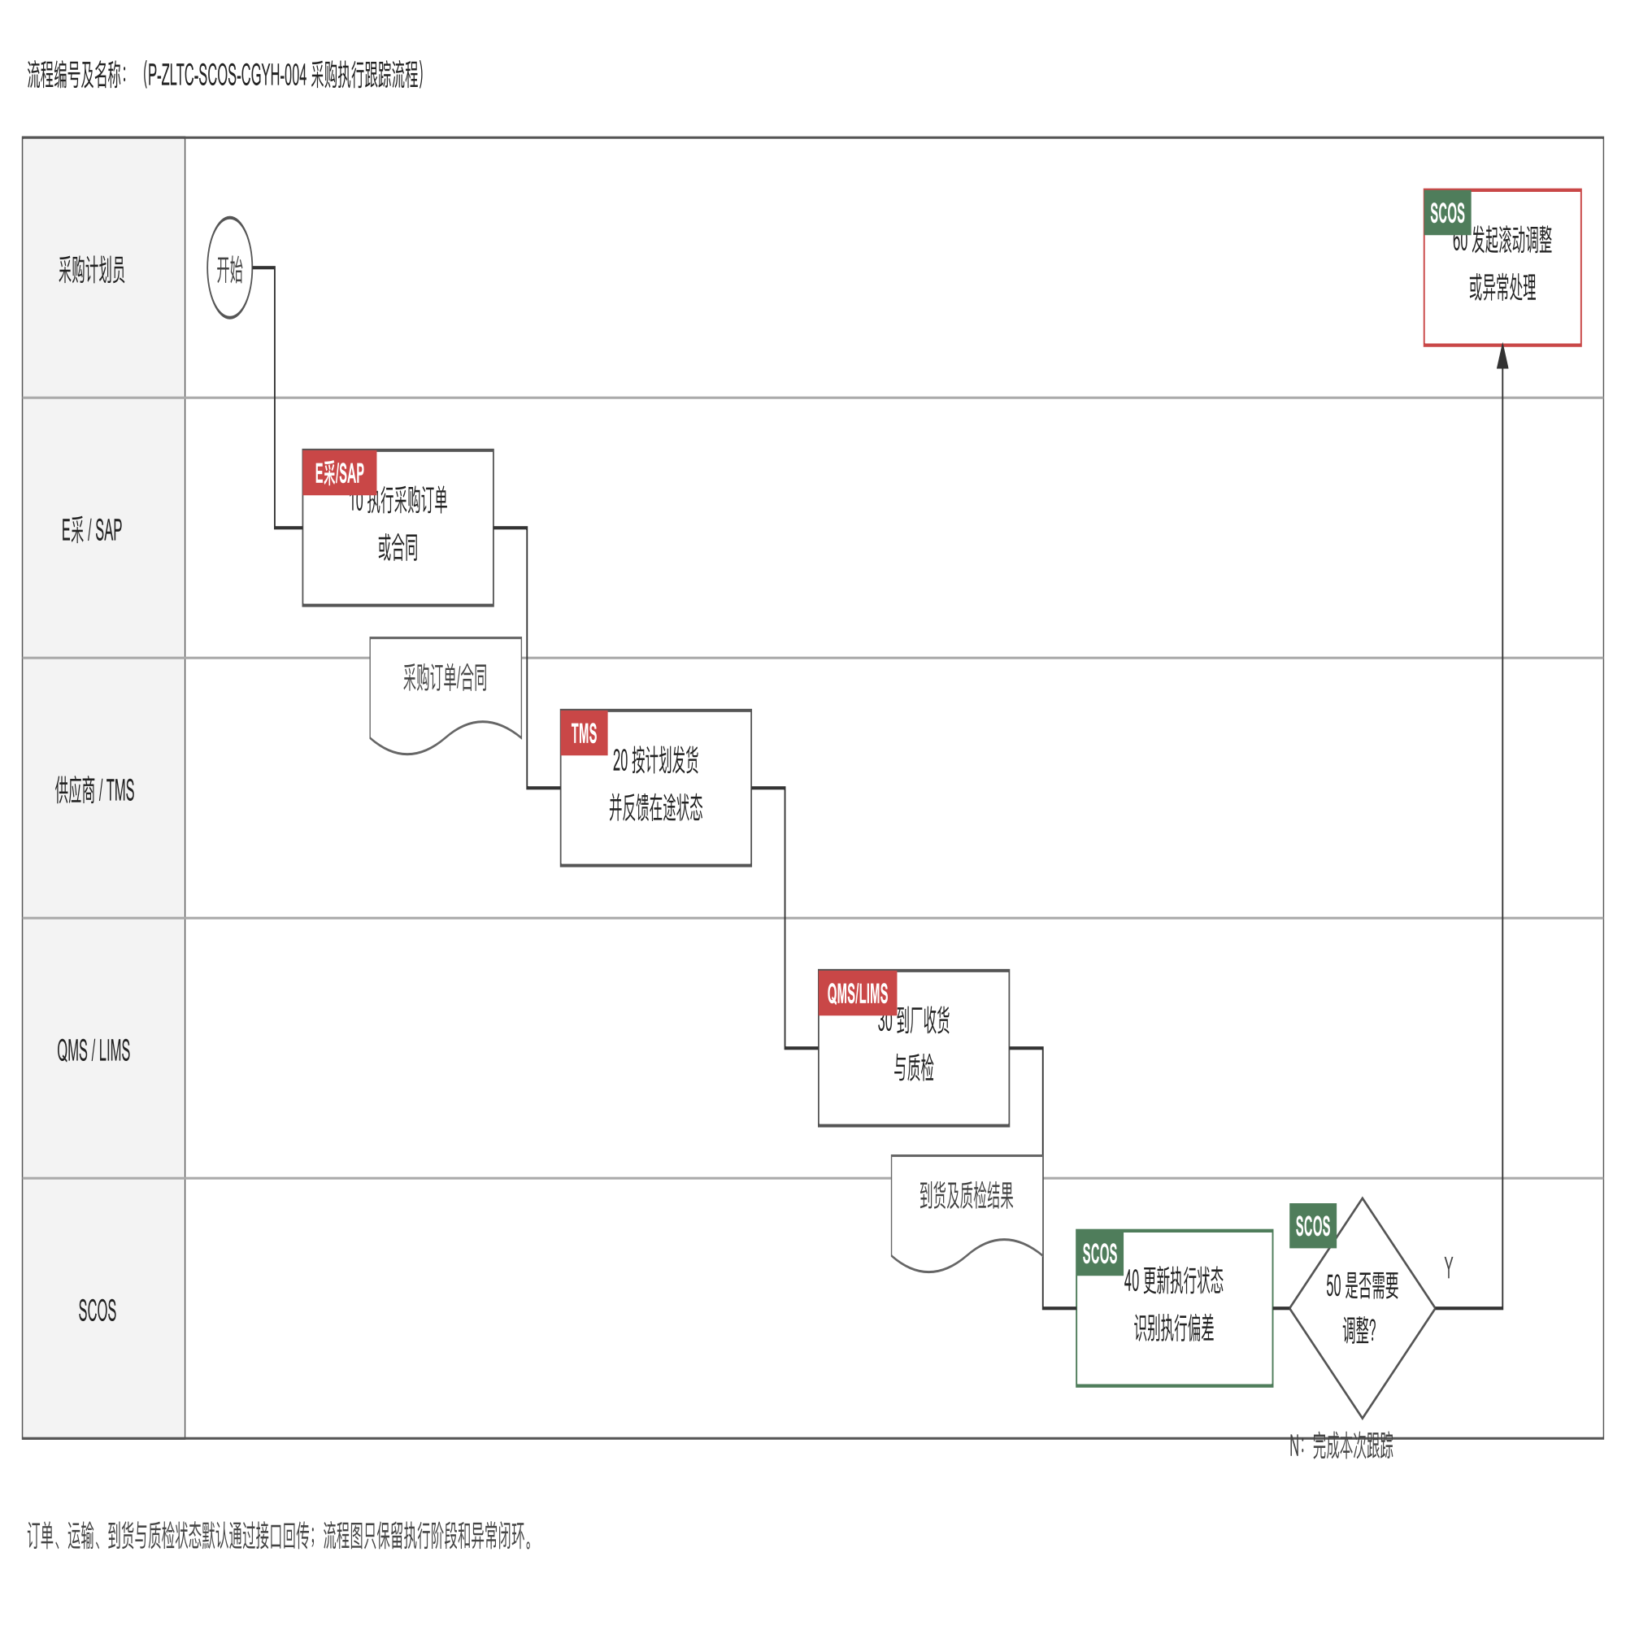
节点编号 | 节点名称 | 执行角色 | 输入/输出 | 处理说明 | 异常/分支 | 关联规则
开始 | 开始 | — | 输入：已确认采购方案及到货安排 | 采购计划进入执行阶段。 | — | —
10 | 执行采购订单或合同 | 采购业务人员、E采/SAP | 输入：采购执行依据；输出：正式采购订单/合同及状态 | 按企业采购制度创建和执行采购订单或合同，并向SCOS回传订单编号、数量、状态及计划到货日期。 | 正式订单和合同不得由SCOS自动创建。 | P-ZLTC-SCOS-CGYH-004-10-001
20 | 发货与在途跟踪 | 供应商、TMS | 输入：采购订单及到货安排；输出：发货数量、时间及在途状态 | 供应商按采购订单执行发货，TMS持续反馈运输节点和预计到货时间。 | 延迟、数量差异或运输异常标记为执行偏差。 | P-ZLTC-SCOS-CGYH-004-20-001
30 | 到厂收货与质检 | 收货人员、QMS/LIMS | 输入：到货信息；输出：到货数量、到货时间、待检及质检结果 | 记录到厂和质检状态；到厂待检仍属于未完成采购承诺。 | 质量异常转质量业务流程处理并反馈采购跟踪。 | P-ZLTC-SCOS-CGYH-004-30-001
40 | 更新执行状态 | SCOS系统自动 | 输入：订单、发货、在途、到货及质检状态；输出：采购执行进度、未完成采购承诺及执行偏差 | 汇总采购全程状态，更新下一轮采购计算使用的采购承诺，并识别影响未执行计划的偏差。 | 多系统数据不一致时提示人工复核。 | P-ZLTC-SCOS-CGYH-004-40-001
50 | 判断是否需要调整 | SCOS系统自动 | 输入：执行偏差及影响；输出：调整判断 | 判断需求变化、延期、到货不足或质检异常是否需要调整未执行采购/发货计划。 | N：完成本次跟踪；Y：进入60。 | P-ZLTC-SCOS-CGYH-004-50-001
60 | 发起滚动调整或异常处理 | 采购计划员 | 输入：执行偏差及影响；输出：滚动调整任务或异常处理记录 | 影响采购计划时进入滚动调整流程；运输、质量或合同异常转相应外部业务流程处理。 | 异常未关闭前持续跟踪。 | P-ZLTC-SCOS-CGYH-004-60-001
结束 | 结束 | — | 输出：采购执行状态及闭环记录 | 执行状态推送供应链驾驶舱，并作为后续采购计算和滚动调整的输入。 | — | —

驾驶舱

【√】指标口径与预警规则配置发布流程

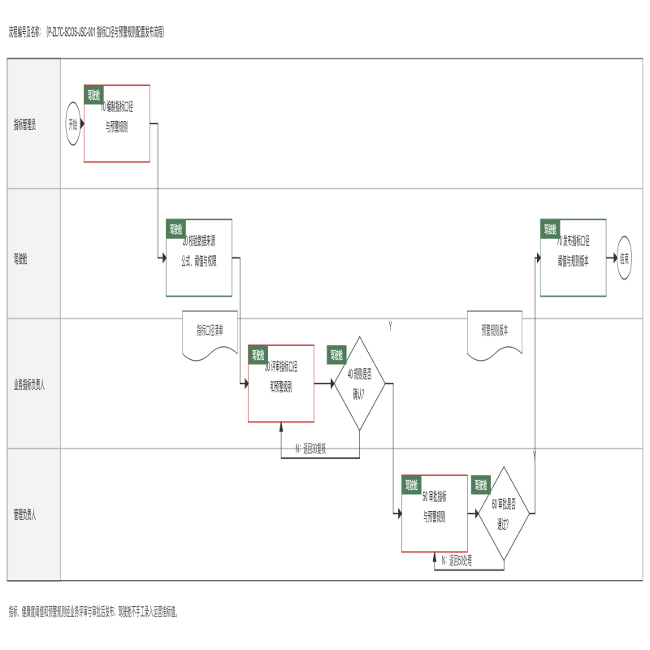
节点编号 | 节点名称 | 执行角色 | 输入/输出 | 处理说明 | 异常/分支 | 关联规则
开始 | 开始 | — | 输入：新增或调整指标、健康度阈值、预警规则需求 | 指标口径、业务管理要求或数据源发生变化时启动。 | — | —
10 | 编制指标口径与预警规则 | 指标管理员 | 输入：业务要求、数据字典、已有指标和规则；输出：拟定指标口径、阈值和预警规则 | 定义指标名称、公式、数据源、更新频率、展示单位、红黄绿阈值、一/二级预警条件及可见权限。 | 必须字段或业务依据不完整时保留草稿。 | P-ZLTC-SCOS-JSC-001-10-001
20 | 校验数据来源、公式、阈值与权限 | 驾驶舱系统自动 | 输入：拟定配置；输出：校验结果和样例试算结果 | 校验数据来源是否可用、公式是否可计算、阈值区间是否冲突、角色权限是否完整，并使用样例数据试算。 | 数据源不可用或规则冲突时返回10修改。 | P-ZLTC-SCOS-JSC-001-20-001
30 | 评审指标口径和预警级别 | 业务指标负责人 | 输入：指标口径、试算结果、预警条件；输出：业务评审意见 | 确认口径、数据来源、更新频率、健康度区间和预警级别符合业务管理要求。 | 存在歧义时返回10补充口径。 | P-ZLTC-SCOS-JSC-001-30-001
40 | 判断规则是否确认 | 业务指标负责人 | 输入：业务评审意见；输出：确认结论 | 确认是否提交管理审批。 | N：返回30复核；Y：进入50。 | P-ZLTC-SCOS-JSC-001-40-001
50 | 审批指标与预警规则 | 管理负责人 | 输入：经业务确认的配置；输出：审批意见 | 审核指标用途、预警严重程度、信息可见范围和对管理决策的影响。 | 不通过时说明修改意见。 | P-ZLTC-SCOS-JSC-001-50-001
60 | 判断审批是否通过 | 管理负责人 | 输入：审批意见；输出：审批结论 | 判断配置是否可发布。 | N：返回50处理；Y：进入70。 | P-ZLTC-SCOS-JSC-001-60-001
70 | 发布指标口径、阈值与规则版本 | 驾驶舱系统自动 | 输入：审批通过的配置；输出：已发布指标口径、健康度阈值和预警规则版本 | 发布并保留原版本、生效时间、变更原因、试算结果和审批轨迹。 | 发布失败时原有效版本继续生效。 | P-ZLTC-SCOS-JSC-001-70-001
结束 | 结束 | — | 输出：已生效指标与预警规则 | 配置发布完成，用于态势监测和预警识别。 | — | —

【√】角色视图与专题看板配置发布流程
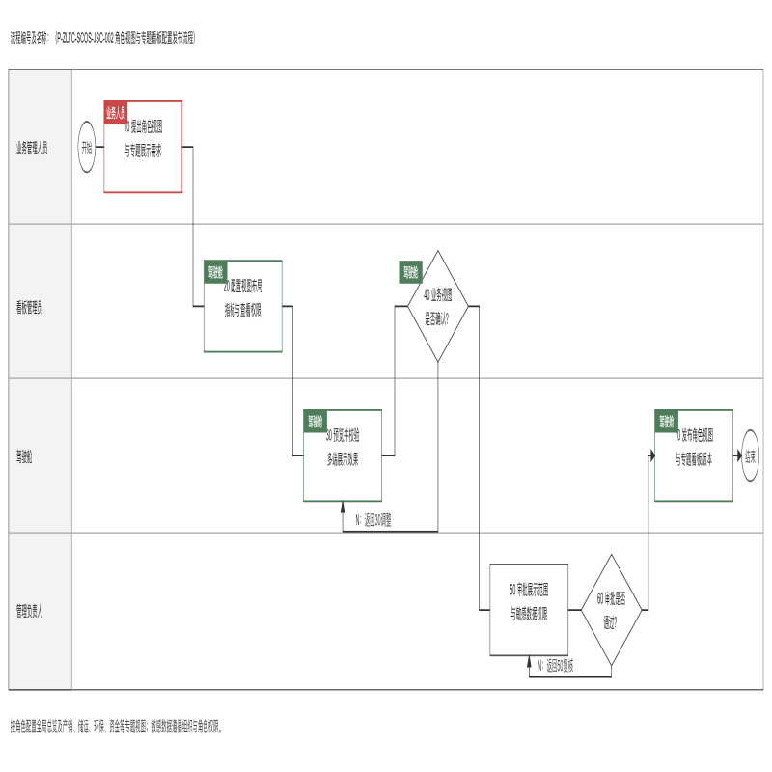

节点编号 | 节点名称 | 执行角色 | 输入/输出 | 处理说明 | 异常/分支 | 关联规则
开始 | 开始 | — | 输入：新增或调整角色视图、专题看板需求 | 角色职责、管理主题或展示范围变化时启动。 | — | —
10 | 提出角色视图与专题展示需求 | 业务管理人员 | 输入：岗位职责、管理主题、使用终端；输出：视图需求 | 明确使用角色、关注指标、专题页签、常用筛选条件以及PC端和移动端核心内容。 | 需求与岗位职责不符时退回补充依据。 | P-ZLTC-SCOS-JSC-002-10-001
20 | 配置视图布局、指标与查看权限 | 看板管理员 | 输入：视图需求、已发布指标、权限规则；输出：看板草稿 | 从已发布指标中配置全局总览及产销、储运、环保、资金等专题视图，设置组件布局、默认筛选和数据可见范围。 | 指标尚未发布时先转指标配置流程。 | P-ZLTC-SCOS-JSC-002-20-001
30 | 预览并校验多端展示效果 | 驾驶舱系统自动 | 输入：看板草稿；输出：预览结果和校验清单 | 校验组件数据、布局、钻取链路、PC端和移动端核心视图，以及角色、组织、行列级权限。 | 组件失效、移动端不可用或越权时返回20调整。 | P-ZLTC-SCOS-JSC-002-30-001
40 | 判断业务视图是否确认 | 业务管理人员 | 输入：预览结果；输出：业务确认结论 | 确认视图是否能够支撑本角色日常监控和决策。 | N：返回30复核；Y：进入50。 | P-ZLTC-SCOS-JSC-002-40-001
50 | 审批展示范围与敏感数据权限 | 管理负责人 | 输入：已确认视图、权限清单；输出：审批意见 | 审核成本、资金、供应商等敏感内容的角色与组织可见范围。 | 不通过时说明调整意见。 | P-ZLTC-SCOS-JSC-002-50-001
60 | 判断审批是否通过 | 管理负责人 | 输入：审批意见；输出：审批结论 | 判断角色视图是否可发布。 | N：返回50复核；Y：进入70。 | P-ZLTC-SCOS-JSC-002-60-001
70 | 发布角色视图与专题看板版本 | 驾驶舱系统自动 | 输入：审批通过的看板配置；输出：已发布视图版本 | 按角色发布并记录版本、生效时间、适用组织和审批轨迹。 | 发布失败时原有效版本继续生效。 | P-ZLTC-SCOS-JSC-002-70-001
结束 | 结束 | — | 输出：已生效角色视图与专题看板 | 配置发布完成，用于全局态势监测。 | — | —

【√】全局供应链态势监测流程
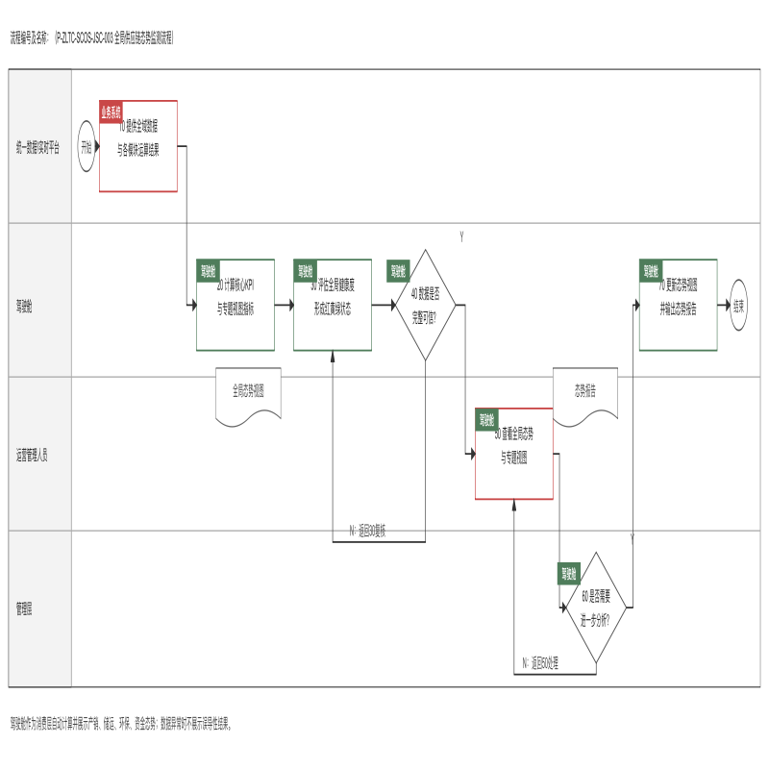
节点编号 | 节点名称 | 执行角色 | 输入/输出 | 处理说明 | 异常/分支 | 关联规则
开始 | 开始 | — | — | 实时数据变化、业务模块结果发布或定时刷新任务触发。 | — | —
10 | 提供全域数据与各模块运算结果 | 统一数据服务层、实时数据平台、SAP、各业务模块 | 输入：主数据、交易数据、实时态势、采购/库存/排程/成本/追溯结果；输出：驾驶舱指标计算数据集 | 按标准API或消息订阅提供数据。驾驶舱不直接连接业务数据库，不代替各模块计算专业业务结果。 | 数据延迟、缺失或状态冲突时标记数据时间与可信状态。 | P-ZLTC-SCOS-JSC-003-10-001
20 | 计算核心KPI与专题视图指标 | 驾驶舱系统自动 | 输入：指标计算数据集、已发布指标口径；输出：核心KPI和产销/储运/环保/资金专题指标 | 自动计算今日产销达成率、成品库存周转天数、OTD、供应链总运营成本和现金循环周期及专题指标。 | 指标所需关键数据不完整时该指标标记“数据异常”，不使用人工值替代。 | P-ZLTC-SCOS-JSC-003-20-001
30 | 评估全局健康度 | 驾驶舱系统自动 | 输入：已计算指标和已发布健康度阈值；输出：各节点/指标红黄绿状态 | 将指标与健康度阈值比较，形成供应商、工厂、仓库、运输、客户和各专题域的健康状态。 | 阈值版本失效时保留最后有效状态并提示管理员。 | P-ZLTC-SCOS-JSC-003-30-001
40 | 判断数据是否完整可信 | 驾驶舱系统自动 | 输入：指标结果、数据质量和更新时间；输出：可展示判断 | 确认指标结果是否符合展示和决策使用条件。 | N：显示明确占位、缓存时间和缺失原因；Y：进入50。 | P-ZLTC-SCOS-JSC-003-40-001
50 | 查看全局态势与专题视图 | 运营管理人员 | 输入：核心KPI、全局地图、红黄绿状态和专题视图；输出：态势查看记录 | 按角色查看全局总览及产销、储运、环保、资金专题视图，并查看库存预警、库存健康度、采购执行状态等跨模块结果。 | 无权查看的成本、资金等敏感数据不予展示。 | P-ZLTC-SCOS-JSC-003-50-001
60 | 判断是否需要进一步分析 | 管理层、运营管理人员 | 输入：全局态势和异常指标；输出：处理选择 | 判断是否对异常KPI进行钻取、查看预警处置，或启动情景模拟。 | N：继续态势监测；Y：转入相应分析流程。 | P-ZLTC-SCOS-JSC-003-60-001
70 | 更新态势视图并输出态势报告 | 驾驶舱系统自动 | 输入：当前有效态势数据；输出：最新态势视图和可导出报告 | 按刷新频率更新态势，支持按权限导出当前态势报告。 | 报告生成失败不影响实时监测。 | P-ZLTC-SCOS-JSC-003-70-001
结束 | 结束 | — | 输出：全局供应链态势 | 态势持续更新，异常指标进入钻取或预警处置。 | — | —

【√】KPI异常钻取与根因分析流程
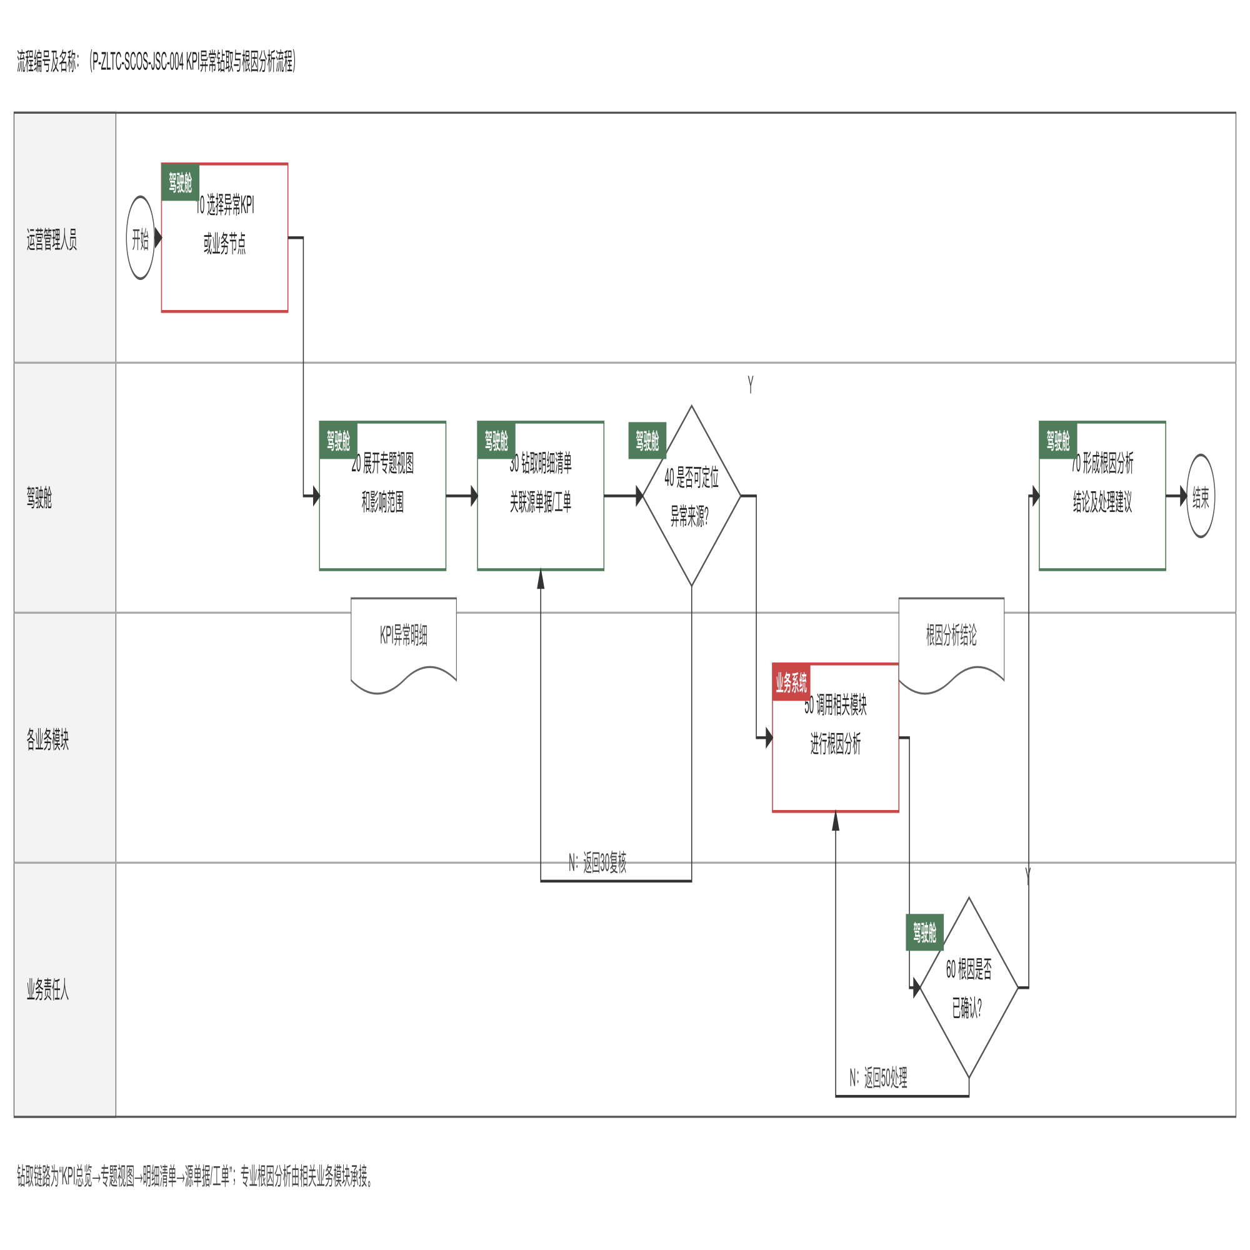
节点编号 | 节点名称 | 执行角色 | 输入/输出 | 处理说明 | 异常/分支 | 关联规则
开始 | 开始 | — | 输入：态势总览中的异常KPI、红黄节点或预警事件 | 用户主动点击异常对象启动。 | — | —
10 | 选择异常KPI或业务节点 | 运营管理人员 | 输入：异常对象；输出：钻取请求 | 选择需要分析的指标、组织、仓库、产线、订单、供应商或其他业务节点。 | 无权查看下层数据时停止钻取。 | P-ZLTC-SCOS-JSC-004-10-001
20 | 展开专题视图和影响范围 | 驾驶舱系统自动 | 输入：钻取请求；输出：专题趋势、对比和关联对象 | 展示异常指标的时间趋势、计划与实际差异、关联业务对象和受影响范围。 | 专题数据不完整时显示可用范围和缺失项。 | P-ZLTC-SCOS-JSC-004-20-001
30 | 钻取明细清单并关联源单据/工单 | 驾驶舱系统自动 | 输入：专题视图和关联对象；输出：明细清单、源单据/工单链接 | 按“KPI总览→专题视图→明细清单→源单据/工单”逐层钻取。 | 源系统不可用时保留驾驶舱已获取的明细和数据时间。 | P-ZLTC-SCOS-JSC-004-30-001
40 | 判断是否可定位异常来源 | 运营管理人员 | 输入：明细数据、源单据及关联信息；输出：定位判断 | 判断驾驶舱现有链路是否足以说明异常来源。 | N：进入50调用专业模块；Y：进入60确认结论。 | P-ZLTC-SCOS-JSC-004-40-001
50 | 调用相关模块进行根因分析 | 采购、库存、生产排程、成本、追溯等模块 | 输入：异常对象和影响范围；输出：专业根因分析结果 | 将异常对象与上下文交给相关模块。驾驶舱不重复实现供应商、库存、排程、成本或质量的专业分析逻辑。 | 相关模块不可用时保留待分析状态。 | P-ZLTC-SCOS-JSC-004-50-001
60 | 判断根因是否已确认 | 业务责任人 | 输入：驾驶舱钻取结果和专业模块分析结果；输出：根因确认结论 | 业务责任人核实根因、影响范围和后续处理方向。 | N：返回50补充分析；Y：进入70。 | P-ZLTC-SCOS-JSC-004-60-001
70 | 形成根因分析结论及处理建议 | 驾驶舱系统自动 | 输入：已确认根因；输出：根因结论、影响范围和处理建议 | 归集分析过程和结论，作为预警处置、业务调整或情景模拟的依据。 | 结论发布失败时保留待发布状态。 | P-ZLTC-SCOS-JSC-004-70-001
结束 | 结束 | — | 输出：KPI异常根因分析记录 | 根因定位完成。 | 未解决问题进入预警处置或业务调整。 | —

【√】预警事件接入与分级派发流程

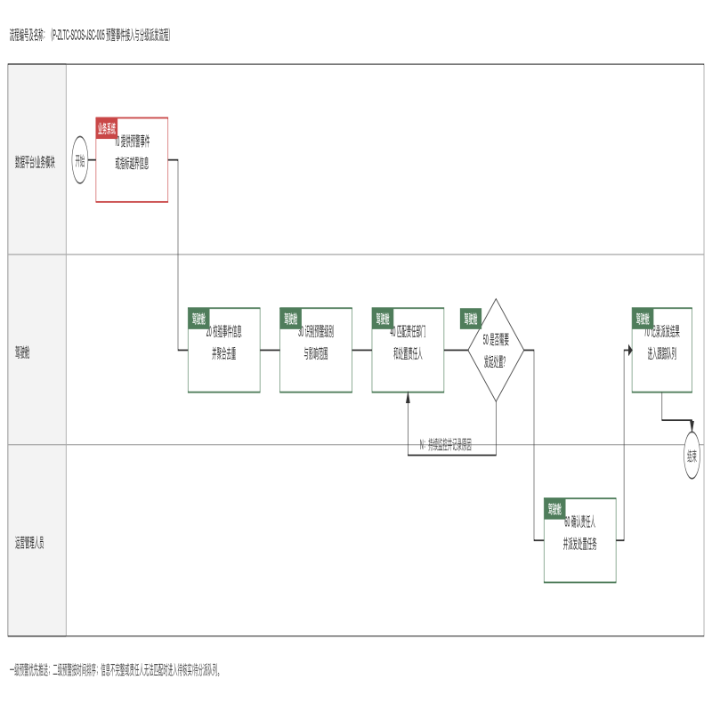
节点编号 | 节点名称 | 执行角色 | 输入/输出 | 处理说明 | 异常/分支 | 关联规则
开始 | 开始 | — | 输入：指标越界或业务模块预警事件 | 指标越界，或采购、库存、排程、质量追溯等模块发布预警时触发。 | — | —
10 | 提供预警事件或指标越界信息 | 数据平台、各业务模块 | 输入：指标值、阈值、预警类型、业务对象和影响范围；输出：标准预警事件 | 接收原料供应、供应商资质/风险、库存、订单、产线、运输、质量和能耗等事件。 | 事件字段不完整时进入待核实队列。 | P-ZLTC-SCOS-JSC-005-10-001
20 | 校验事件信息并聚合去重 | 驾驶舱系统自动 | 输入：标准预警事件；输出：有效事件清单 | 按业务对象、事件类型和时间窗口识别重复或关联事件，避免重复派发。 | 无法识别业务对象时保留待核实状态。 | P-ZLTC-SCOS-JSC-005-20-001
30 | 识别预警级别与影响范围 | 驾驶舱系统自动 | 输入：有效事件、已发布预警规则；输出：一/二级预警及影响范围 | 一级预警优先置顶并推送，二级预警按时间排序，同时关联受影响的供应商、库存、订单、产线等对象。 | 规则无法匹配时标记“待分级”。 | P-ZLTC-SCOS-JSC-005-30-001
40 | 匹配责任部门和处置责任人 | 驾驶舱系统自动 | 输入：预警级别、影响对象、组织责任规则；输出：建议责任人和钻取链路 | 按业务域匹配处置责任，并提供进入采购、库存、排程、追溯等模块的链路。 | 无法自动匹配时转运营管理人员人工分派。 | P-ZLTC-SCOS-JSC-005-40-001
50 | 判断是否需要发起处置 | 运营管理人员 | 输入：预警级别、影响范围和建议责任人；输出：处置判断 | 判断是否创建处置任务，或作为辅助提示持续观察。 | N：持续监控并记录原因；Y：进入60。 | P-ZLTC-SCOS-JSC-005-50-001
60 | 确认责任人并派发处置任务 | 运营管理人员 | 输入：预警上下文、建议责任人；输出：已派发处置任务 | 核实责任人、时限和处置要求后派发，重大事件按规则同步管理负责人。 | 责任人不接受时返回40重新分派。 | P-ZLTC-SCOS-JSC-005-60-001
70 | 记录派发结果并进入跟踪队列 | 驾驶舱系统自动 | 输入：派发结果；输出：待处置预警任务 | 保存分级、影响、责任人、时限和派发轨迹，转入预警处置跟踪流程。 | 通知失败不丢失任务，并按规则重试。 | P-ZLTC-SCOS-JSC-005-70-001
结束 | 结束 | — | 输出：待处置预警任务或持续监控记录 | 预警接入、分级和派发完成。 | — | —

【√】预警处置跟踪与闭环验证流程
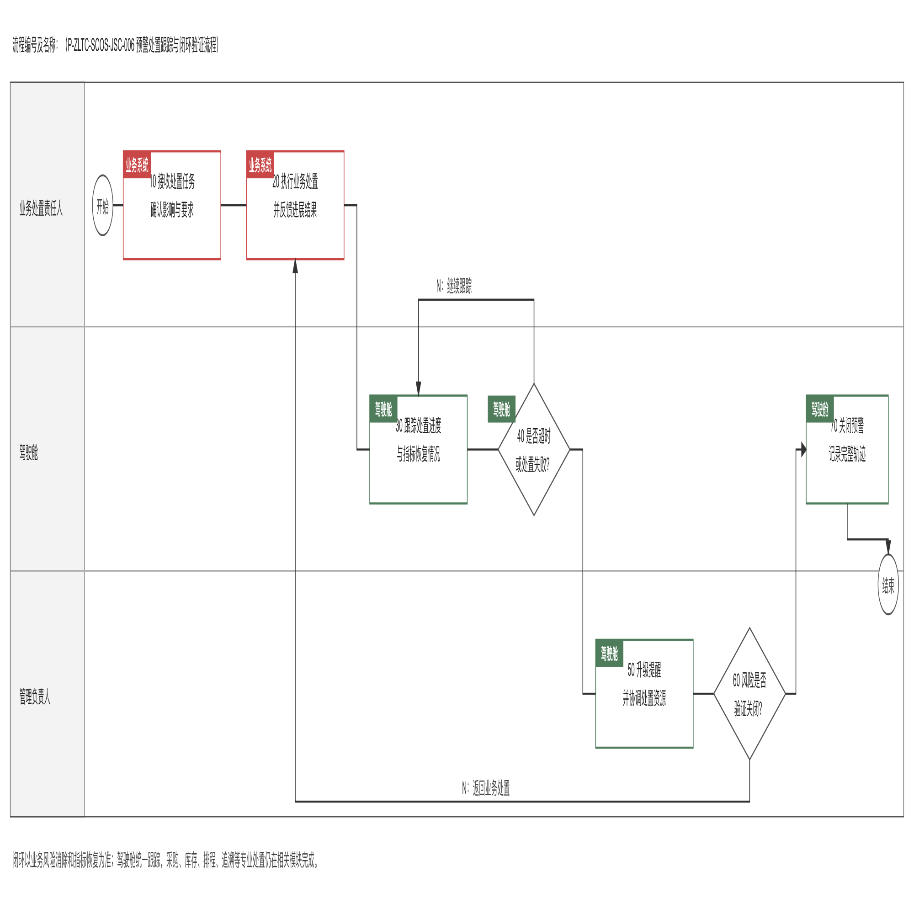
节点编号 | 节点名称 | 执行角色 | 输入/输出 | 处理说明 | 异常/分支 | 关联规则
开始 | 开始 | — | 输入：已派发预警处置任务 | 责任人收到任务后启动。 | — | —
10 | 接收处置任务并确认影响与要求 | 业务处置责任人 | 输入：预警上下文、处置要求和时限；输出：任务接收记录 | 核实异常对象、影响范围、处置要求和承诺完成时间。 | 信息不足时退回运营管理人员补充。 | P-ZLTC-SCOS-JSC-006-10-001
20 | 执行业务处置并反馈进展结果 | 业务处置责任人 | 输入：处置任务；输出：处置动作、进展、结果和证据 | 在相关业务模块完成采购方案、库存/生产补充、排程、质量追溯等专业处置，并回写进度。 | 处置受阻时说明原因和所需协同资源。 | P-ZLTC-SCOS-JSC-006-20-001
30 | 跟踪处置进度与指标恢复情况 | 驾驶舱系统自动 | 输入：处置进展、业务状态和最新指标；输出：进度与恢复状态 | 持续比较处置时限、业务对象状态和指标恢复情况。 | 数据延迟时明确标注最近更新时间。 | P-ZLTC-SCOS-JSC-006-30-001
40 | 判断是否超时或处置失败 | 驾驶舱系统自动 | 输入：任务时限、处置状态；输出：升级判断 | 识别超时、失败或影响扩大的任务。 | N：继续跟踪；Y：进入50。 | P-ZLTC-SCOS-JSC-006-40-001
50 | 升级提醒并协调处置资源 | 管理负责人、运营管理人员 | 输入：升级事件、受阻原因；输出：升级要求和协调意见 | 按预警级别升级提醒，协调跨部门资源或调整处置责任。 | 无法协调时保持升级状态并持续提醒。 | P-ZLTC-SCOS-JSC-006-50-001
60 | 判断风险是否验证关闭 | 管理负责人、业务处置责任人 | 输入：处置结果、业务状态、指标恢复情况；输出：关闭验证结论 | 以异常原因已处理、影响可控且指标恢复为关闭标准，不以单纯完成任务代替风险关闭。 | N：返回20继续处置；Y：进入70。 | P-ZLTC-SCOS-JSC-006-60-001
70 | 关闭预警并记录完整轨迹 | 驾驶舱系统自动 | 输入：关闭验证结论；输出：已关闭预警和闭环记录 | 保留事件、分级、派发、处置、升级、验证和关闭全过程。 | 同类事件再次触发时创建新事件并关联历史记录。 | P-ZLTC-SCOS-JSC-006-70-001
结束 | 结束 | — | 输出：预警处置闭环记录 | 预警风险验证关闭。 | — | —

【√】供应链情景模拟与影响评估流程
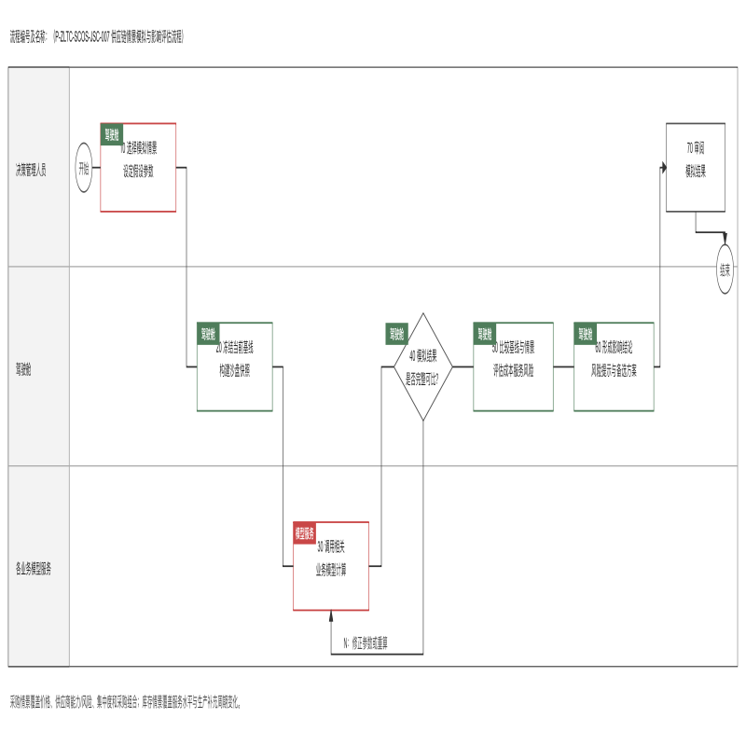

节点编号 | 节点名称 | 执行角色 | 输入/输出 | 处理说明 | 异常/分支 | 关联规则
开始 | 开始 | — | 输入：管理决策问题、预警事件或KPI异常 | 管理人员主动发起假设分析，或从态势监测、异常分析和预警进入沙盘推演。 | — | —
10 | 选择模拟情景并设定假设参数 | 决策管理人员 | 输入：当前问题和可调参数；输出：情景模拟任务 | 选择需求波动、供应风险、采购组合、成本或库存策略等情景，设置模拟范围和有业务含义的参数。 | 参数超出可模拟边界时提示修改。 | P-ZLTC-SCOS-JSC-007-10-001
20 | 冻结当前基线并构建沙盘快照 | 驾驶舱系统自动 | 输入：情景任务、当前态势和正式业务方案；输出：基线方案、数据快照和参数集 | 使用同一时点数据作为比较基线，将假设参数与正式业务数据隔离。 | 基线不完整或过期时禁止正式比较。 | P-ZLTC-SCOS-JSC-007-20-001
30 | 调用相关业务模型计算 | 采购、库存、排程、成本等模型服务 | 输入：基线快照和情景参数；输出：情景计算结果 | 驾驶舱调用专业模型完成what-if计算，自身不复制优化求解逻辑。 | 模型不可用或计算失败时返回原因，不影响正式数据。 | P-ZLTC-SCOS-JSC-007-30-001
40 | 判断模拟结果是否完整可比 | 驾驶舱系统自动 | 输入：模型状态和结果；输出：可比性判断 | 校验结果是否齐全，时间口径、指标单位和基线是否一致。 | N：返回30重算或修正参数；Y：进入50。 | P-ZLTC-SCOS-JSC-007-40-001
50 | 比较基线与情景并评估成本、服务与风险 | 驾驶舱系统自动 | 输入：基线和情景结果；输出：对比分析 | 比较产能、库存、交付、采购与运营成本、服务水平和供应安全。采购情景覆盖价格上涨、供应商产能受限、延期或中断、集中度及采购组合；库存情景覆盖服务水平和生产补充周期变化。 | 口径不一致时不强行形成综合结论。 | P-ZLTC-SCOS-JSC-007-50-001
60 | 形成影响结论、风险提示与备选方案 | 驾驶舱系统自动 | 输入：对比分析；输出：影响结论、风险提示和备选方案 | 归纳各方案的收益、代价、风险和适用条件，供管理决策使用。 | 关键评价维度缺失时标记结论限制。 | P-ZLTC-SCOS-JSC-007-60-001
70 | 审阅模拟结果 | 决策管理人员 | 输入：影响结论和备选方案；输出：审阅意见 | 核实业务假设和结果合理性，决定结束分析、调整参数重算或进入方案采纳流程。 | 需重算时返回10。 | P-ZLTC-SCOS-JSC-007-70-001
结束 | 结束 | — | 输出：情景模拟与影响评估记录 | 模拟评估完成，不修改正式业务数据。 | — | —

【√】模拟方案采纳与业务协同流程

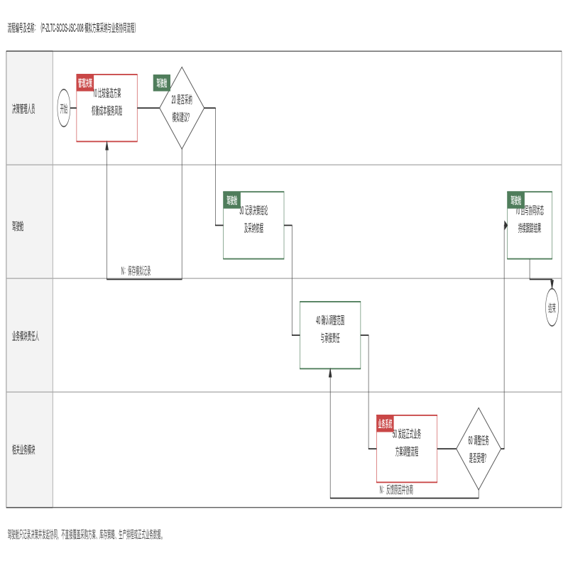
节点编号 | 节点名称 | 执行角色 | 输入/输出 | 处理说明 | 异常/分支 | 关联规则
开始 | 开始 | — | 输入：已审阅的情景模拟结果和备选方案 | 决策管理人员需要判断是否把模拟建议转入正式业务调整时启动。 | — | —
10 | 比较备选方案并权衡成本、服务与风险 | 决策管理人员 | 输入：各情景影响结论；输出：方案选择意见 | 综合成本、交付、服务水平、供应安全及实施影响选择候选方案。 | 无可接受方案时结束并保存分析记录。 | P-ZLTC-SCOS-JSC-008-10-001
20 | 判断是否采纳模拟建议 | 决策管理人员 | 输入：方案选择意见；输出：采纳结论 | 采纳属于管理决策，不由模型或驾驶舱自动完成。 | N：保存模拟记录；Y：进入30。 | P-ZLTC-SCOS-JSC-008-20-001
30 | 记录决策结论及采纳依据 | 驾驶舱系统自动 | 输入：采纳结论；输出：决策记录 | 保存采纳方案、决策依据、适用范围、决策人和时间。 | 记录失败时不发起后续业务调整。 | P-ZLTC-SCOS-JSC-008-30-001
40 | 确认调整范围与承接责任 | 采购、库存、生产排程、成本等模块责任人 | 输入：已采纳建议；输出：调整事项、责任人和承接模块 | 将建议拆分为相关业务模块可以承接的调整事项，明确边界和责任。 | 涉及范围不清时返回决策管理人员补充。 | P-ZLTC-SCOS-JSC-008-40-001
50 | 发起正式业务方案调整流程 | 相关业务模块 | 输入：调整事项；输出：采购方案、库存策略、生产排程或其他调整任务 | 由相关模块按自身评审、确认和审批流程形成正式方案；驾驶舱不直接覆盖正式业务数据。 | 原正式方案在新方案生效前继续有效。 | P-ZLTC-SCOS-JSC-008-50-001
60 | 判断调整任务是否受理 | 业务模块责任人 | 输入：业务调整任务；输出：受理结论 | 确认相关模块是否接受调整任务及计划完成时间。 | N：反馈原因并协商调整；Y：进入70。 | P-ZLTC-SCOS-JSC-008-60-001
70 | 回写协同状态并持续跟踪结果 | 驾驶舱系统自动 | 输入：受理状态、业务调整进展和结果；输出：协同跟踪记录 | 跟踪正式调整流程状态，执行结果重新进入全局态势监测。 | 业务调整失败时保留原正式方案并回写原因。 | P-ZLTC-SCOS-JSC-008-70-001
结束 | 结束 | — | 输出：决策记录和业务协同任务 | 模拟方案采纳与业务协同完成。 | — | —

用于在不修改正式业务数据的前提下，量化需求、供应和成本变化对生产、库存、采购、交付和资金的连锁影响，帮助管理层在多个可行方案之间做出选择。
 | 项目 | 场景说明
 | 使用角色 | 公司管理层、供应链负责人、生产和采购业务负责人。
 | 触发方式 | 用户主动进入沙盘并选择基线方案、设置参数后触发；也可从驾驶舱预警页携带当前业务快照进入。
 | 输入数据 | 与驾驶舱相同时点的数据快照、已发布计划方案、当前库存和采购执行状态；用户输入的大客户订单增减比例、供应商延迟天数、原料价格变化比例等情景参数。
 | 核心处理 | 沙盘编排服务复制基线快照，根据情景类型调用排程、采购、库存或成本模型，将返回结果重新汇总为全局KPI，并与当前基线对比。
 | 输出及去向 | 需求变化对产能、原料、库存和交付日期的影响；供应延迟下的断供风险、备用供应商或排程调整方案；原料价格变化下的采购与总运营成本影响。
 | 业务规则 | 沙盘内的参数和结果不得直接改写正式计划；用户采纳模拟方案后，系统将其转换为待审批的调整建议，按相应模块的审批发布流程处理。
 | 验收要点 | 同一数据快照和参数集应能重复得到一致结果；当被调模型超时、不可行或数据不完整时，系统应明确返回原因，不得输出误导性结论。
【待确认】需在各模型完成后确认沙盘跨模型调用顺序、超时标准、参数允许范围和方案采纳权限。

【x】原料采购决策优化
采购优化场景解决“需要采购多少、向哪些供应商采购、各采购多少、何时下单和到货”等决策问题。系统以已发布的原材料需求计划为需求基线，通过净算已有采购承诺、比较供应条件形成可人工调整的采购建议。
 | 项目 | 场景说明
 | 使用角色 | 采购专员、采购负责人、财务人员、供应链计划员。
 | 触发方式 | 每月根据新发布的原材料需求计划形成月度方案；每周检查需求和采购执行变化；计划版本变更或业务人员主动发起时重新计算未执行部分。
 | 输入数据 | 已发布的原材料分期需求量和需求日期；已生效未完成采购订单及在途/到货状态；供应商报价、最大可供量、运费、账期、备货/运输/质检提前期；当前期货价格和资金成本率。
 | 核心处理 | 按物料和需求周期扣减在需求日前可到货的未完成采购承诺，计算待采购需求。线性规划模型以“报价+运费-账期资金节省”最小为目标，在满足需求量和供应商可供上限的条件下计算推荐采购组合；再根据提前期反推建议下单日期。
 | 输出及去向 | 分物料的待采购需求；各供应商推荐采购量、可调整范围、综合成本和备选组合；合同/锁价参考；建议下单日期和到货日期；不可行时的数量或时间缺口。人工确认后进入E采/SAP审批执行。
 | 业务规则 | 评分、质量合格率、准时交付率和风险分当前作为业务参考，不直接进入成本目标函数；所有采购和锁价建议必须经人工确认，系统不自动签订合同或生成正式订单。
 | 验收要点 | 常规多供应商、多物料采购方案优化计算时间不超过3秒；应能复现需求净算过程，并说明不可行方案的缺口原因。
【待确认】标书同时要求质量/成本多目标和供应风险量化。项目组需确认是否将质量门槛、供应商集中度或风险上限作为本期模型硬约束，或列入后续阶段。

日度详细排程

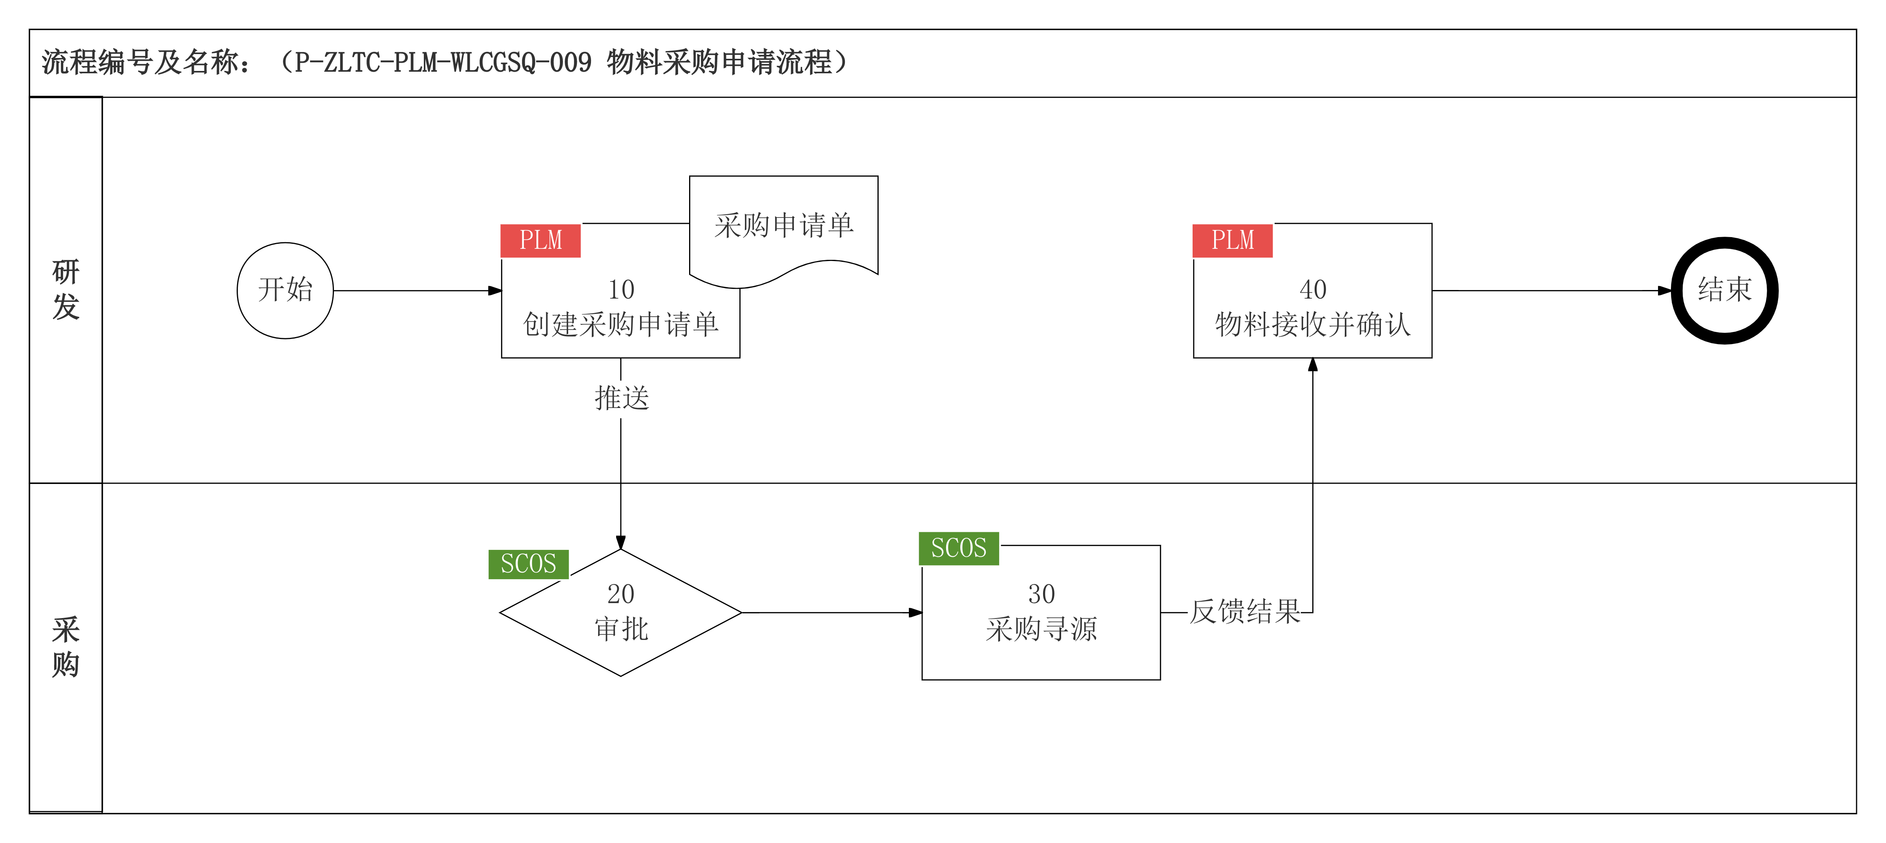

节点编号 | 节点名称 | 执行角色 | 输入输出 | 处理说明 | 异常/分支 | 关联规则
开始 | 开始 | — | — | 流程起点 | — | —
10 | 创建采购申请单 | 研发工程师 | 输入：采购需求；  输出：采购申请单 | 非研发过程物料需要采购时发起此流程并推送SCOS系统 | 接口异常重新推送 | P-ZLTC-PLM-WLCGSQ-009-10-001
20 | 审批 | 采购员 | 输入：采购申请单；  输出：采购申请单 | 采购员对采购申请单进行批 | 不通过返回接口PLM | P-ZLTC-PLM-WLCGSQ-009-10-001
30 | 采购寻源 | 采购员 | 输入：采购申请单；  输出：采购申请单 | 采购员寻找供应商并采买，反馈结果推送PLM | — | P-ZLTC-PLM-WLCGSQ-009-10-001
40 | 物料接收并确认 | 研发工程师 | 输入：采购物料、采购申请单；  输出：采购申请单 | 研发工程师接收采购反馈结果与采买物料 | — | P-ZLTC-PLM-WLCGSQ-009-10-001
结束 | 结束 | — | — | 流程结束 | — | —

每日生产订单创建流程
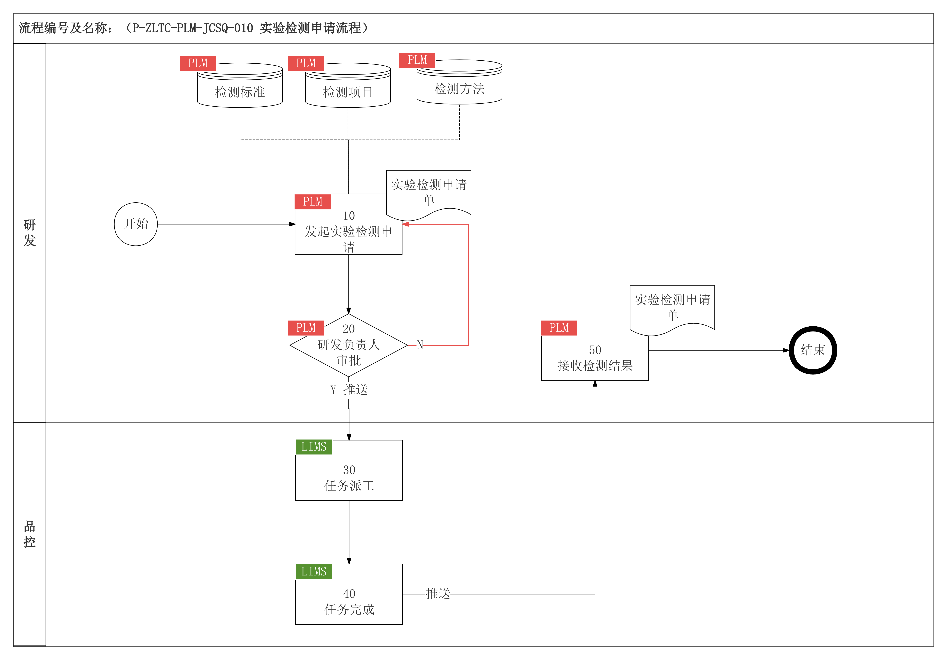
节点编号 | 节点名称 | 执行角色 | 输入输出 | 处理说明 | 异常/分支 | 关联规则
开始 | 开始 | — | — | 流程起点 | — | —
10 | 发起检测申请 | 研发工程师 | 输入：小试、中试试制样品；  输出：检测申请单 | 研发对竞品进行检测时发起检测申请 | 样品或项目缺失不得提交 | P-ZLTC-PLM-JCSQ-010-10-001
20 | 研发负责人确认 | 研发负责人 | 输入：检测申请单；  输出：确认意见 | 研发负责人对检测申请进行审批 | N：退回10修改 | P-ZLTC-PLM-JCSQ-010-10-001
30 | 任务派工 | 检测人员 | 输入：确认通过申请；  输出：LIMS检测任务 | PLM将检测申请实时推送LIMS，检测人员接收并派工检测任务 | 接口失败时，返回失败消息 | P-ZLTC-PLM-JCSQ-010-30-001
40 | 检测执行 | 检测人员 | 输入：检测任务、样品；  输出：检测结果 | 检测人员在LIMS完成检测并返回PLM检测结果 | 检测结果返回由LIMS记录并反馈 | P-ZLTC-PLM-JCSQ-010-30-001
50 | 接收检测结果 | 研发工程师 | 输入：LIMS推送的检测数据；输出：检测结果归档 | PLM仅接收最终检测结果，并关联产品档案 | 结果未回传时保留待回传状态 | P-ZLTC-PLM-JCSQ-010-30-001
结束 | 结束 | — | — | 流程结束 | — | —

生产综合计划制定流程
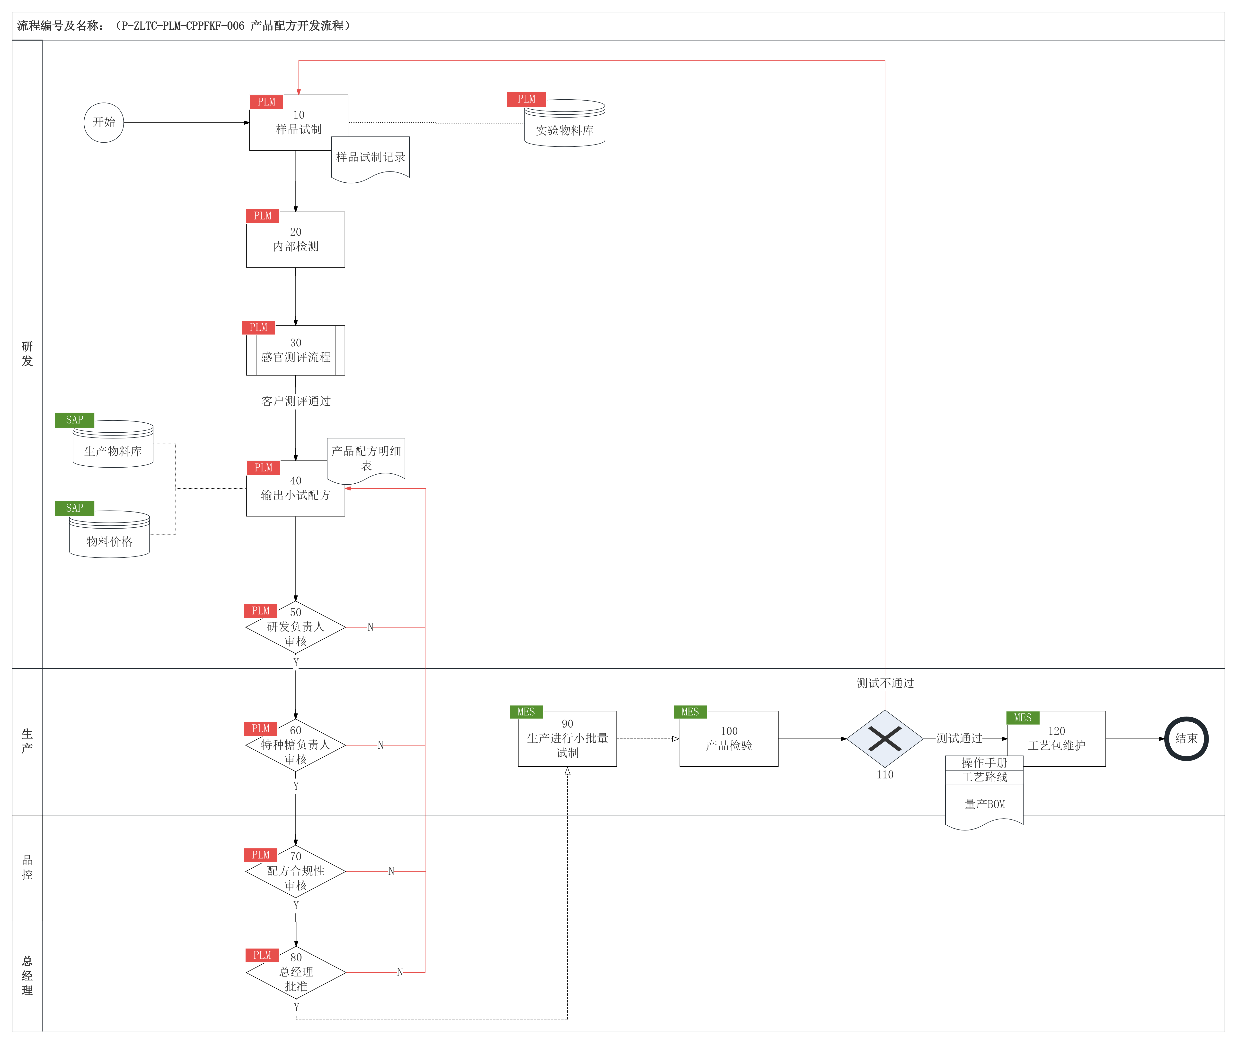

节点编号 | 节点名称 | 执行角色 | 输入输出 | 处理说明 | 异常/分支 | 关联规则
开始 | 开始 | — | — | 流程起点 | — | —
10 | 样品试制 | 研发工程师 | 输入：产品开发计划书评审通过；  输出：样品试制记录 | 新产品设计开发经过市场调研后，确定试制目标和实施方案，由产品研发工程师进行设计开发和试制 | 物料不存在或缺失时在实验物料库中补充 | P-ZLTC-PLM-CPPFKF-006-10-001
20 | 内部检测 | 研发工程师 | 输入：试制样品；输出：检测数据 | 研发工程师制作试制样品线下检测 | — | P-ZLTC-PLM-CPPFK-068-10-001
30 | 感官测评流程 | 研发工程师 | 输入：试制样品；输出：感官测评报告 | 触发感官测评流程，完成内部与客户测评判定 | 内部/客户测评不通过重新样品试制 | P-ZLTC-PLM-GGCP-005-10-001
40 | 输出小试配方 | 研发工程师 | 输入：客户测评通过；  输出：产品小试配方 | 结合生产物料库、物料价格，输出小试配方（含产品配方明细表） | — | P-ZLTC-PLM-CPPFKF-006-40-001  P-ZLTC-PLM-CPPFKF-006-40-002  P-ZLTC-PLM-CPPFKF-006-40-003
50 | 研发负责人审核 | 研发负责人 | 输入：产品小试配方；  输出：审核意见 | 研发负责人审核小试配方 | N：返回40修改 | P-ZLTC-PLM-CPPFKF-006-50-001
60 | 特种糖负责人审核 | 生产负责人 | 输入：产品小试配方；  输出：审核意见 | 特种糖生产负责人从工艺可行性角度审核 | N：返回40修改 | P-ZLTC-PLM-CPPFKF-006-50-001
70 | 配方合理性审核 | 品控 | 输入：产品小试配方；  输出：审核意见 | 品控从质量合规角度审核配方合理性 | N：返回40修改 | P-ZLTC-PLM-CPPFKF-006-50-001
80 | 总经理批准 | 总经理 | 输入：产品小试配方；  输出：批准结论 | 总经理对小试配方进行终审批准 | N：返回40修改 | P-ZLTC-PLM-CPPFKF-006-50-001
90 | 生产进行小批量试制 | 生产负责人 | 输入：批准的小试配方；  输出：小批量试制结果 | 生产在太仓工厂进行小批量试制并在MES录入中试文档 | 中试不通过重新返回研发进行小试 | —
100 | 产品检验 | 生产负责人 | 输入：小批量试制产品；  输出：内部测试结果 | 生产对小批量试制产品发起产品检测申请 | — | —
110 | 测试判定 | 生产负责人 | 输入：内部测试结果；输出：通过/不通过 | 判定小批量试制是否通过 | 不通过：如小试配方调整启动变更流程 | —
120 | 工艺包维护 | 生产负责人 | 输入：内部测试通过；  输出：操作手册、工艺路线、量产BOM | 在MES维护工艺包（含操作手册、工艺路线、量产BOM） | — | P-ZLTC-PLM-CPPFKF-006-120-001
结束 | 结束 | — | — | 流程终点 | — | —

每日到厂需求计划制定流程
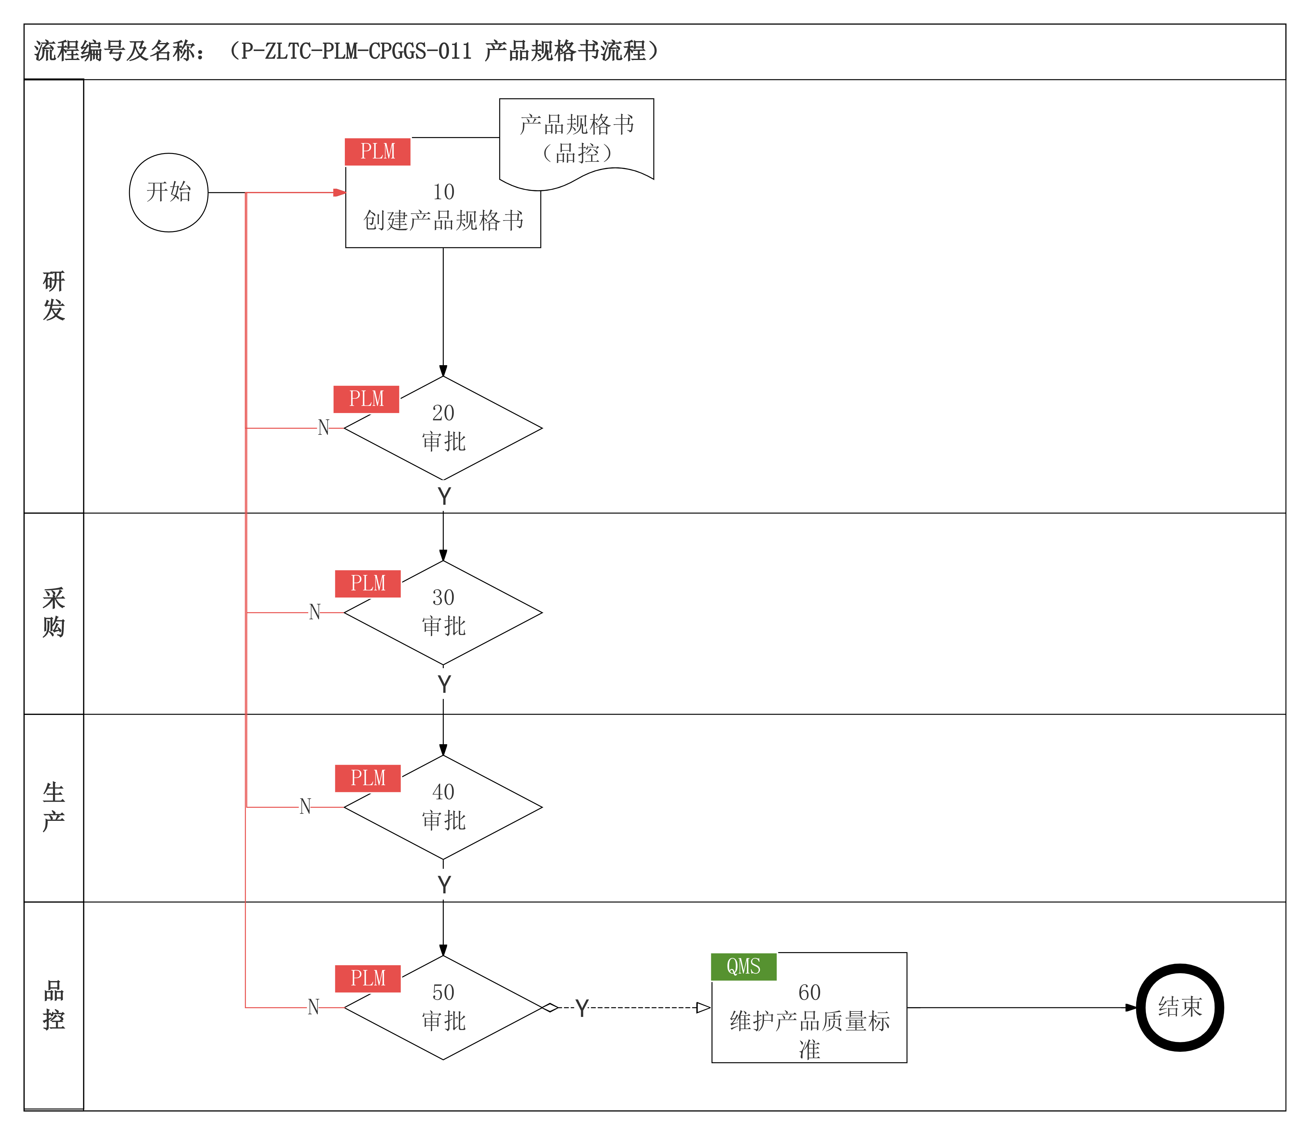
节点编号 | 节点名称 | 执行角色 | 输入输出 | 处理说明 | 异常/分支 | 关联规则
开始 | 开始 | — | — | 流程起点 | — | —
10 | 创建产品规格书 | 研发工程师 | 输入：样品客户反馈通过；  输出：产品规格书（生产） | 研发工程师创建生产用产品规格书 | — | P-ZLTC-PLM-CPGGS-011-10-001
20 | 研发审批 | 研发负责人 | 输入：产品规格书（生产）；  输出：审批结论 | 研发负责人审批产品规格书 | N：返回10修改 | P-ZLTC-PLM-CPGGS-011-20-001
30 | 生产审批 | 生产人员 | 输入：产品规格书（生产）；  输出：审批结论 | 生产人员审批产品规格书的工艺可制造性并接收 | N：返回10修改 | P-ZLTC-PLM-CPGGS-011-20-001
40 | 采购审批 | 采购人员 | 输入：产品规格书（采购）；  输出：审批结论 | 采购人员审批产品规格书的物料适用性 | N：返回10修改 | P-ZLTC-PLM-CPGGS-011-20-001
50 | 品控审批 | 品控 | 输入：产品规格书（品控）；  输出：审批结论 | 品控审批产品规格书的质量标准 | N：返回10修改 | P-ZLTC-PLM-CPGGS-011-20-001
60 | 维护产品质量标准 | 品控 | 输入：审批通过的产品规格书；输出：产品质量标准 | 品控接收初版产品规格书完善并在QMS维护产品质量标准 | — | P-ZLTC-PLM-CPGGS-011-40-001
结束 | 结束 | — | — | 流程终点 | — | —

每日玉米淀粉投料需求制定流程
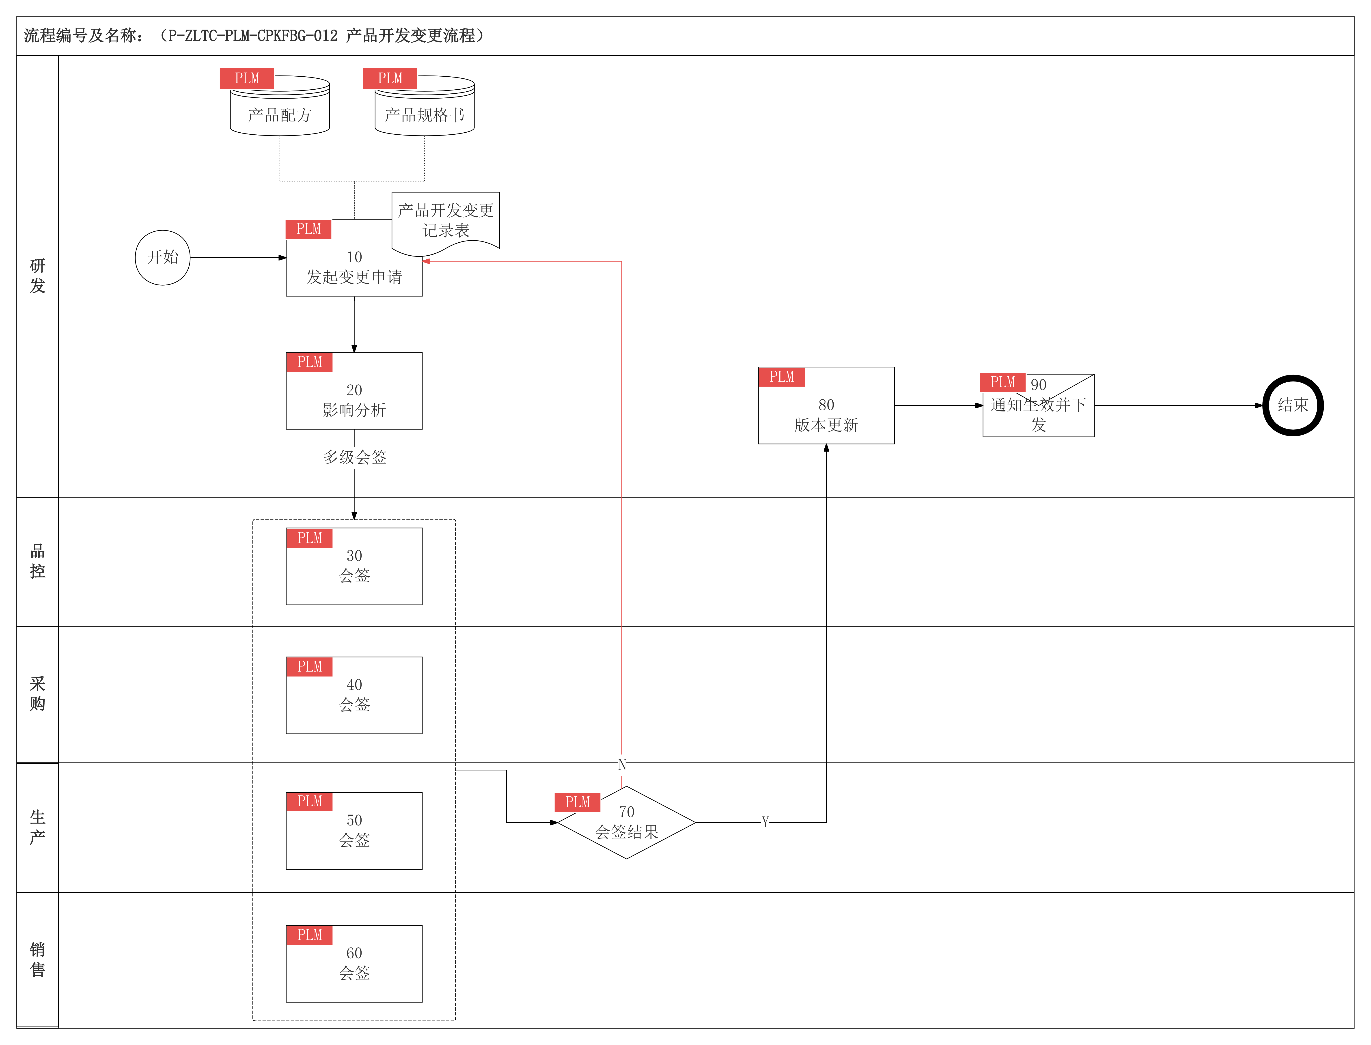
节点编号 | 节点名称 | 执行角色 | 输入输出 | 处理说明 | 异常/分支 | 关联规则
开始 | 开始 | — | — | 流程起点 | — | —
10 | 变更发起 | 研发工程师/相关角色 | 输入：变更原因、影响对象（产品配方/产品规格书）；  输出：产品开发变更单 | 研发工程师基于变更原因发起变更申请 | — | P-ZLTC-PLM-CPKFBG-012-10-001
20 | 影响分析 | 研发工程师 | 输入：产品开发变更记录表；  输出：影响分析结论 | 研发工程师开展影响分析，明确影响范围 | — | P-ZLTC-PLM-CPKFBG-012-10-001
30 | 多级会签 | 质量工程师 | 输入：影响分析结论；  输出：各部门会签意见 | 多部门并行会签（品控、采购、生产、销售） | — | P-ZLTC-PLM-CPKFBG-012-10-001
40 | 多级会签 | 采购员 | 输入：影响分析结论；  输出：各部门会签意见 | 多部门并行会签（品控、采购、生产、销售） | — | P-ZLTC-PLM-CPKFBG-012-10-001
50 | 多级会签 | 生产负责人 | 输入：影响分析结论；  输出：各部门会签意见 | 多部门并行会签（品控、采购、生产、销售） | — | P-ZLTC-PLM-CPKFBG-012-10-001
60 | 多级会签 | 销售员 | 输入：影响分析结论；  输出：各部门会签意见 | 多部门并行会签（品控、采购、生产、销售） | — | P-ZLTC-PLM-CPKFBG-012-10-001
70 | 会签结果判断 | 流程自动 | 输入：各部门会签意见；  输出：通过/不通过 | 汇总会签结果 | Y：进入40；N：返回10修改 | —
80 | 版本更新 | 研发工程师 | 输入：会签通过的变更单；  输出：新版本对象 | 研发工程师更新对象版本 | — | P-ZLTC-PLM-CPKFBG-012-10-001
90 | 通知生效 | 流程自动 | 输入：新版本对象；输出：通知 | 系统自动通知相关方变更生效 | — | P-ZLTC-PLM-CPKFBG-012-90-001
结束 | 结束 | — | — | 流程终点 | — | —

生产进度报工流程
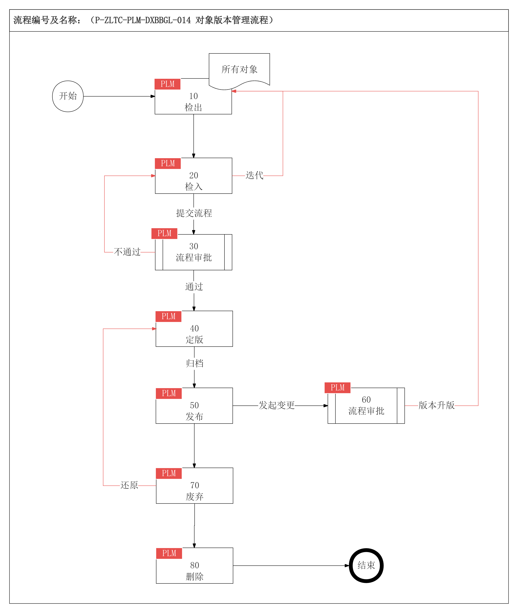
节点编号 | 节点名称 | 执行角色 | 输入输出 | 处理说明 | 异常/分支 | 关联规则
开始 | 开始 | — | — | 流程起点 | — | —
10 | 检出 | 系统用户 | 输入：所有对象；  输出：检出对象副本 | 系统用户检出对象进行编辑 | — | —
20 | 检入 | 系统用户 | 输入：检出对象副本；输出：提交检入 | 系统用户完成编辑后检入对象 | 迭代：返回10；提交流程：进入30 | —
30 | 流程审批 | 系统用户 | 输入：检入对象；  输出：审批结论 | 系统用户对检入对象进行审批 | 不通过：返回20修改；通过：进入40 | —
40 | 定版 | 系统自动 | 输入：审批通过的对象；  输出：定版对象 | 系统自动对通过的对象进行定版 | — | —
50 | 发布 | 系统自动 | 输入：定版对象；  输出：发布版本 | 系统自动发布对象版本 | — | —
60 | 流程审批（变更） | 系统用户 | 输入：发布的对象；输出：变更审批结论 | 系统用户对已定版的数据发起变更审批并修改 | — | —
70 | 废弃 | 系统用户 | 输入：需废弃的对象；输出：数据废弃 | 系统用户废弃不再使用的对象版本 | — | —
80 | 删除 | 系统用户 | 输入：需删除的对象；输出：数据删除 | 系统用户删除对象 | — | —
结束 | 结束 | — | — | 流程终点 | — | —

【√】系统边界与分工
系统 | SCOS 职责 | 外部系统职责 | 协同方式
SAP | 1.接收 SAP 推送的主数据与业务数据、销售订单，作为生产需求计算、生产计划制定、成本核算、安全库存优化的核心依据； | 1.向 SCOS 推送物料、供应商、客户、仓库、储罐、生产设备等主数据，以及物料 BOM、成本 BOM、制造 BOM 等基础数据； | SAP → SCOS：定时/实时同步主数据、业务数据、销售订单；
 | 2.基于需求测算与计划排程结果，向 SAP 回传确认后的生产订单、原辅包采购订单； | 2.提供历史交易、历史出货数据、原料价格、未清订单、原辅包在途、库存、费用池、应收应付、设备折旧等业务数据； | SCOS → SAP：确认后回传生产订单、采购订单；
WMS | 1.接收 WMS 回传的原辅包在库量、原辅包安全库存、入库原料批次数据，用于安全库存计算与产线计划排程； | 1.实时回传原辅包、半成品、成品的库存数量、安全库存、入库原料批次； | WMS → SCOS：实时同步库存数据、安全库存与入库原料批次；
 | 2.基于生产、采购、配送计划，向WMS下发生产领料、玉米淀粉日投料等仓储作业指令； | 2.接收 SCOS 下发的玉米淀粉日投料等仓储作业指令，执行库内作业； | SCOS → WMS：实时推送仓储作业指令；
TMS | 1.接收TMS回传的淀粉到货计划、车次批次、成品在途与运输数据，并完成交货准时率计算； | 1.向 SCOS 推送淀粉到货计划、车次批次、运输节点、成品在途、预计到货/发货时间； | TMS → SCOS：实时同步淀粉到货计划、车次批次与运输执行数据
 | 2.向TMS推送原辅包到厂需求计划与运输需求； | 2.接收 SCOS 下发的原辅包到厂需求计划，生成物流任务并调度执行； | SCOS → TMS：实时推送原辅包到厂需求计划与发运需求；
QMS | 1.接收 QMS 推送的来料质检结果与供应商交货考核数据； | 1.向 SCOS 推送来料质检报告与质量异常信息； | QMS → SCOS：实时推送质检结果与供应商交货考核数据；
 | 2.将质量信息纳入采购策略优化、供应商评估与生产计划调整； | 2.提供供应商准时率、质量、产能、MOQ 等交货考核数据；
MES | 1.接收 MES 回传的生产进度报工与生产批次数据，基于生产进度报工与生产实绩滚动调整生产计划，开展成本分摊与产能分析； | 1.实时回传生产进度报工与生产批次数据，同步生产异常与过程质量数据； | MES → SCOS：实时同步生产报工与批次数据
 | 2.向 MES 下发生产订单与日排产计划信息； | 2.接收 SCOS 下发的生产订单与排程指令，组织车间生产执行； | SCOS → MES：实时推送生产订单与排产指令；
CRM | 1. 接收 CRM 输出的每月及每日出货计划，作为生产需求量测算、安全库存优化、日度生产排程的核心输入依据； | 1. 维护客户销售订单，向 SCOS 推送出货计划数据； | CRM → SCOS：实时同步出货计划数据；
 | 2. 输出成品月生产计划、月销售订单至 CRM，为 CRM 编制每日出货计划、匹配销售交付节奏提供产能与生产进度约束 | 2. 接收 SCOS 下发的成品月生产计划、月销售订单表，结合销售订单、客户交付要求编制并输出每日出货计划； | SCOS → CRM：实时推送成品月生产计划、月销售订单；
合同系统 | 1.接收合同系统推送的生效采购、中标合同及核心条款信息；并基于合同约定的价格、交期、MOQ 等条款开展计划排程与采购执行； | 1.向 SCOS 同步中标合同、合同变更与终止状态； | 合同系统 → SCOS：同步中标合同数据、状态与条款；
 | 2.向合同系统同步玉米淀粉采购方案、原辅包采购需求。 | 2.接收 SCOS 回传的玉米淀粉采购方案、原辅包采购需求及合同执行数据。 | SCOS → 合同系统：回传玉米淀粉采购方案、原辅包采购需求；

【√】功能架构
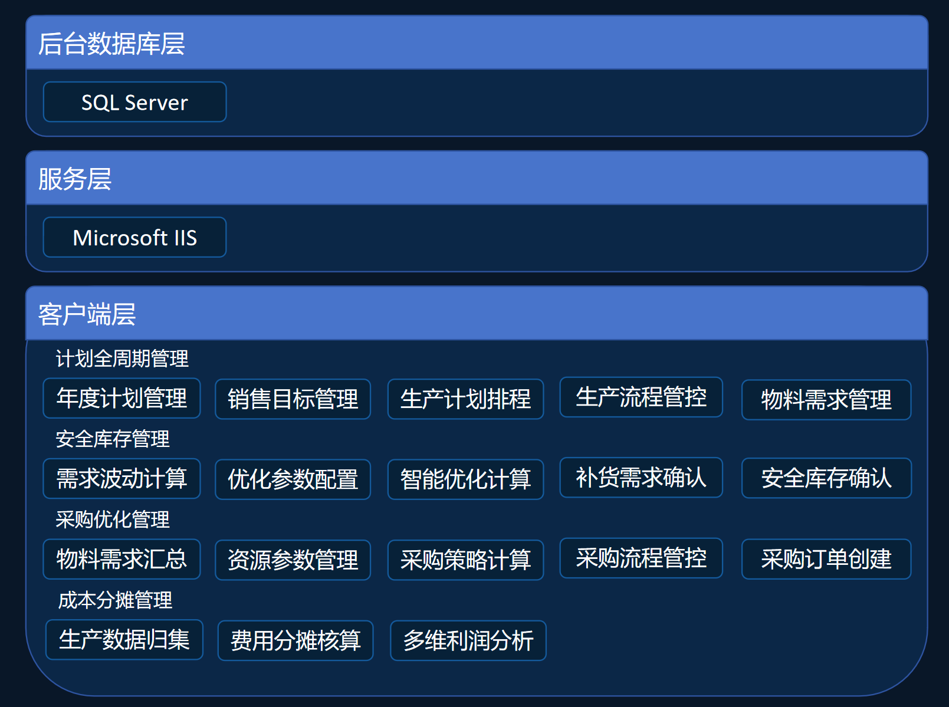

后台数据库层：sqlserver+SCOS其他模块的内容
服务层：微软IIs+SCOS其他模块的内容
客户端层：具体的功能明细+SCOS其他模块的内容
（功能架构样式可参考PLM）
一级功能模块 | 二级功能模块 | 功能编号 | 功能描述 | 输入数据来源 | 输出结果去向 | 协同系统
市场需求与立项管理 | 需求申请单 | F-ZLTC-PLM-SCXQ-001 | 收集内部研发需求与市场需求，形成结构化需求申请记录并统一归集内外部需求，按品类、优先级、状态分类管理 | PLM手工录入/CRM推送 | 需求池 | CRM
 | 产品开发计划书 | F-ZLTC-PLM-SCXQ-002 | 基于已确认需求发起立项，强制关联原始需求，编制产品开发技术书/开发计划书并发起审批 | 需求申请单 | 产品清单 | —
 | 样品送样管理 | F-ZLTC-PLM-SCXQ-003 | 记录送样信息、客户对象、反馈结果并形成闭环 | PLM手工录入/CRM推送 | 产品研发档案 | CRM
产品与配方管理 | 产品清单 | F-ZLTC-PLM-CPYPF-004 | 维护产品编码、分类、品类、状态等基础信息 | 需求立项结论 | 产品研发档案 | —
 | 产品研发档案 | F-ZLTC-PLM-CPYPF-005 | 以产品为主索引关联需求、试制、感官、配方、规格书、评审、变更、销量、客诉等对象 | 产品主档、各业务对象 | 产品全生命周期档案 | —
 | 样品试制记录 | F-ZLTC-PLM-CPYPF-006 | 记录小试过程参数、结果和异常 | 实验检测、内部测评 | 产品试制记录 | —
 | 产品配方开发 | F-ZLTC-PLM-CPYPF-007 | 结构化维护原料、辅料、执行标准、包装类型等信息 | 客户测评通过 | 配方评审与下发 | —
 | 配方成本计算 | F-ZLTC-PLM-CPYPF-008 | 基于配方物料清单、用量和SAP物料价格自动计算配方成本 | 客户测评通过 | 配方评审与下发 | —
 | 配方派生 | F-ZLTC-PLM-CPYPF-009 | 基于母配方快速复制并修改生成衍生配方（如口味变种、规格变更），自动保留继承关系和变更追溯链 | 母配方版本 | 衍生配方版本 | —
 | 配方评审与下发 | F-ZLTC-PLM-CPYPF-010 | 配方评审流程化管理，支持研发/品控/采购/生产多部门在线会签评审，评审通过后自动下发给生产特种糖负责人 | 产品配方开发 | 下发生产特种糖负责人 | —
 | 配方对比分析 | F-ZLTC-PLM-CPYPF-011 | 支持两个或多个配方版本进行物料构成、成本、工艺参数等维度的差异对比分析 | 多版本配方数据 | 差异分析结果 | —
物料管理 | 实验物料台账 | F-ZLTC-PLM-WLGL-012 | 建立实验物料独立台账，与正式生产物料分开管理 | 研发录入、台账登记 | 实验物料档案 | —
 | 采购送样申请 | F-ZLTC-PLM-WLGL-013 | 采购新物料送样检测发起送样申请 | 采购申请 | 送样申请单、物料试用报告 | SCOS
 | 物料采购申请 | F-ZLTC-PLM-WLGL-014 | 非研发过程中新物料采购需求 | 研发申请 | 采购申请单、采购结果 | 研发申请
 | 生产物料视图 | F-ZLTC-PLM-WLGL-016 | 同步SAP正式生产物料主数据和价格，仅支持只读引用，确保配方物料与生产系统一致 | SAP物料主数据、价格 | 生产物料视图、配方物料明细 | SAP
工艺研发与数据管理 | 感官测试报告 | F-ZLTC-PLM-YFSJGL-017 | 记录外观、色泽、香气、口感等评价结果并归档 | 试制样品、评价记录 | 产品规格书 | —
 | 产品规格书 | F-ZLTC-PLM-YFSJGL-018 | 记录产品加工过程和质量控制要求并通过流程下发给生产、采购、品控 | 客户测评通过 | 产品开发评审记录、QMS质量标准 | —
 | 产品开发评审记录 | F-ZLTC-PLM-YFSJGL-019 | 组织研发、品控、采购、生产、销售在线评审并沉淀结论 | 试制结论、感官报告、规格书 | 评审结论 | —
 | 检测标准 | F-ZLTC-PLM-YFSJGL-020 | 维护检测标准库，包括国家标准、行业标准、企业内控标准及客户定制标准 | QMS数据同步 | 实验检测申请单 | QMS
 | 检测项目 | F-ZLTC-PLM-YFSJGL-021 | 管理检测项目清单，定义各检测项目的标准值范围、判定规则、抽样方案 | QMS数据同步 | 实验检测申请单 | QMS
 | 检测方法 | F-ZLTC-PLM-YFSJGL-022 | 维护检测方法库，记录检测方法、仪器设备、操作步骤 | QMS数据同步 | 实验检测申请单 | QMS
 | 实验检测申请单 | F-ZLTC-PLM-YFSJGL-023 | 发起研发检测申请并指定检测对象、项目、标准和紧急程度，推送LIMS，并接收最终检测结果 | 试制样品 | 检测申请单 | LIMS
 | 生产物料检测结果 | F-ZLTC-PLM-YFSJGL-024 | 接收QMS推送的生产物料检测结果并与生产物料关联，用于研发配方开发过程中快速查看批次检测结果与分析 | QMS数据同步 | 生产物料关联 | QMS
变更与生命周期管理 | 产品开发变更记录 | F-ZLTC-PLM-SMZQ-027 | 对配方、规格书、对象发起变更申请、分级审批、变更通知 | 原对象、变更原因 | 产品开发变更记录 | —
 | 版本管理 | F-ZLTC-PLM-SMZQ-028 | 版本自动更新、历史版本对比、版本状态管理 | 版本主数据、状态 | 有效版本结果 | —
 | 产品客户投诉 | F-ZLTC-PLM-SMZQ-029 | 接收CRM客户投诉信息，包含投诉分类、原因分析、处理措施等，并关联产品清单 | CRM客诉记录 | 产品清单 | CRM
 | 产品上市销量 | F-ZLTC-PLM-SMZQ-030 | 接收CRM系统的产品销售数据，人工分析产品上市后销量趋势、区域分布和市场反馈 | CRM销售数据 | 产品清单 | CRM

SCOS角色权限矩阵（统一样式）

角色定义
角色编号 | 角色名称 | 所属部门 | SCOS职责概述
R01 | 总经理 | 管理层 | 配方终审、变更终批、跨部门统筹
R02 | 销售员 | 销售部 | 一线客户需求采集录入、送样发起、客户反馈收集
R02 | 销售负责人 | 销售部 | 需求审批、开发计划书会签、评审参与、销售承诺与研发进度统筹
R03 | 研发工程师 | 研发部 | 计划书/配方/规格书编制、试制记录、检测申请、变更发起
R04 | 研发负责人 | 研发部 | 技术审批、配方终审、变更审批、研发团队管理
R05 | 质量工程师 | 品控部 | 添加剂合规审核（GB 2760）、规格书－品控版审核、变更质量会签
R06 | 生产负责人 | 生产部 | 配方生产可行性确认、规格书－生产版审核、中试承接、量产转化
R07 | 采购员 | 供应链 | 实验物料寻样/到货、规格书－采购版审核、转生产物料协同、SAP 主数据
R08 | 系统管理员 | IT | 系统配置、权限管理、流程建模

权限矩阵
功能对象 | 角色 | 创建 | 浏览 | 编辑 | 打印 | 审批 | 删除 | 下载 | 数据权限隔离规则
采购计划管理 | 采购员 | ❌ | ✅ | ❌ | ❌ | ❌ | ❌ |  | 仅本岗位相关采购计划
 | 供应商 | ❌ | ✅ | ❌ | ❌ | ❌ | ❌ |  | 仅本企业采购订单
物流信息填报 | 供应商 | ✅ | ✅ | ✅ | ❌ | ❌ | ❌ |  | 仅本企业到货计划
 | 物流调度员 | ❌ | ✅ | ✅ | ❌ | ✅ | ❌ |  | 全部物流信息
 | 采购员 | ❌ | ✅ | ❌ | ❌ | ❌ | ❌ |  | 仅本岗位相关
委托单管理 | 物流调度员 | ✅ | ✅ | ✅ | ❌ | ❌ | ❌ |  | 全部委托单
 | 承运商 | ❌ | ✅ | ✅ | ✅ | ❌ | ❌ |  | 仅本企业委托单
 | 司机 | ❌ | ✅ | ❌ | ❌ | ❌ | ❌ |  | 仅本人任务
 | 财务 | ❌ | ✅ | ❌ | ✅ | ❌ | ❌ |  | 全部委托单（查看/打印）
采购退货 | 物流调度员 | ✅ | ✅ | ✅ | ❌ | ✅ | ❌ |  | 全部采购退货
 | 司机 | ❌ | ✅ | ❌ | ❌ | ❌ | ❌ |  | 仅本人车辆退货
销售发货管理 | 物流调度员 | ❌ | ✅ | ✅ | ❌ | ❌ | ❌ |  | 全部销售发货计划
 | 销售员 | ❌ | ✅ | ❌ | ❌ | ❌ | ❌ |  | 仅本岗位相关销售计划
销售灌装管理 | 物流调度员 | ✅ | ✅ | ✅ | ❌ | ❌ | ❌ |  | 全部灌装任务
 | 灌装工 | ❌ | ✅ | ❌ | ❌ | ❌ | ❌ |  | 仅本人灌装任务
 | 司机 | ❌ | ✅ | ❌ | ❌ | ❌ | ❌ |  | 仅本人车辆任务
蓝牙锁异常审核 | 物流调度员 | ❌ | ✅ | ✅ | ❌ | ✅ | ❌ |  | 全部蓝牙锁异常记录
 | 司机 | ✅ | ✅ | ❌ | ❌ | ❌ | ❌ |  | 仅本人申请
销售退货管理 | 物流调度员 | ✅ | ✅ | ✅ | ❌ | ✅ | ❌ |  | 全部销售退货
 | 司机 | ❌ | ✅ | ❌ | ❌ | ❌ | ❌ |  | 仅本人车辆退货
领料任务管理 | 物流调度员 | ✅ | ✅ | ✅ | ❌ | ❌ | ❌ |  | 全部领料任务
 | 叉车工/领料工 | ❌ | ✅ | ✅ | ❌ | ❌ | ❌ |  | 仅本人任务
固废任务管理 | EHS/环保专员 | ✅ | ✅ | ✅ | ❌ | ✅ | ❌ |  | 全部固废任务
 | 物流调度员 | ❌ | ✅ | ❌ | ❌ | ❌ | ❌ |  | 全部固废任务
 | 承运商 | ❌ | ✅ | ❌ | ❌ | ❌ | ❌ |  | 仅本企业固废任务
废品任务管理 | 仓管员 | ✅ | ✅ | ✅ | ❌ | ❌ | ❌ |  | 全部废品任务
 | 物流调度员 | ❌ | ✅ | ❌ | ❌ | ❌ | ❌ |  | 全部废品任务
 | 承运商 | ❌ | ✅ | ❌ | ❌ | ❌ | ❌ |  | 仅本企业废品任务
 | 财务 | ❌ | ✅ | ❌ | ✅ | ✅ | ❌ |  | 全部废品出厂确认
在途管理 | 物流调度员 | ❌ | ✅ | ❌ | ❌ | ❌ | ❌ |  | 全部在途车辆数据
 | 物流经理 | ❌ | ✅ | ❌ | ❌ | ❌ | ❌ |  | 全部在途车辆数据
 | 客户 | ❌ | ✅ | ❌ | ❌ | ❌ | ❌ |  | 仅本人订单相关在途数据
 | 供应商 | ❌ | ✅ | ❌ | ❌ | ❌ | ❌ |  | 仅本企业采购在途数据
 | 承运商 | ❌ | ✅ | ❌ | ❌ | ❌ | ❌ |  | 仅本企业车辆在途数据
在途异常管理 | 物流调度员 | ❌ | ✅ | ✅ | ❌ | ❌ | ❌ |  | 全部在途异常
 | 物流经理 | ❌ | ✅ | ❌ | ❌ | ❌ | ❌ |  | 全部在途异常

对象名称 | 角色名称 | 创建 | 浏览 | 编辑 | 下载 | 打印 | 定版 | 升版 | 废弃 | 删除 | 数据权限规则
需求申请单 | 总经理 | ❌ | ✅ | ❌ | ❌ | ❌ | ❌ | ❌ | ❌ | ❌ | /
 | 销售员 | ✅ | ✅ | ✅ | ✅ | ✅ | ❌ | ❌ | ❌ | ❌ | /
 | 销售负责人 | ✅ | ✅ | ✅ | ✅ | ✅ | ❌ | ❌ | ❌ | ❌ | /
 | 研发工程师 | ✅ | ✅ | ✅ | ✅ | ✅ | ❌ | ❌ | ❌ | ❌ | /
 | 研发负责人 | ✅ | ✅ | ✅ | ✅ | ✅ | ❌ | ❌ | ❌ | ❌ | /
 | 质量工程师 | ❌ | ❌ | ❌ | ❌ | ❌ | ❌ | ❌ | ❌ | ❌ | /
 | 生产负责人 | ❌ | ❌ | ❌ | ❌ | ❌ | ❌ | ❌ | ❌ | ❌ | /
 | 采购员 | ❌ | ❌ | ❌ | ❌ | ❌ | ❌ | ❌ | ❌ | ❌ | /
 | 系统管理员 | ❌ | ❌ | ❌ | ❌ | ❌ | ❌ | ❌ | ❌ | ❌ | 无业务数据浏览权，仅维护用户、角色、流程与权限配置
产品开发计划书 | 总经理 | ❌ | ✅ | ❌ | ❌ | ❌ | ❌ | ❌ | ❌ | ❌ | /
 | 销售员 | ❌ | ✅ | ❌ | ❌ | ❌ | ❌ | ❌ | ❌ | ❌ | 仅可见本人发起需求衍生的数据
 | 销售负责人 | ❌ | ✅ | ❌ | ❌ | ❌ | ❌ | ❌ | ❌ | ❌ | /
 | 研发工程师 | ✅ | ✅ | ✅ | ✅ | ✅ | ❌ | ❌ | ❌ | ❌ | 仅可见本人创建的数据
 | 研发负责人 | ✅ | ✅ | ✅ | ✅ | ✅ | ❌ | ❌ | ❌ | ❌ | /
 | 质量工程师 | ❌ | ✅ | ❌ | ❌ | ❌ | ❌ | ❌ | ❌ | ❌ | /
 | 生产负责人 | ❌ | ✅ | ❌ | ❌ | ❌ | ❌ | ❌ | ❌ | ❌ | /
 | 采购员 | ❌ | ❌ | ❌ | ❌ | ❌ | ❌ | ❌ | ❌ | ❌ | /
 | 系统管理员 | ❌ | ❌ | ❌ | ❌ | ❌ | ❌ | ❌ | ❌ | ❌ | 无业务数据浏览权，仅维护用户、角色、流程与权限配置
样品送样管理 | 总经理 | ❌ | ✅ | ❌ | ❌ | ❌ | ❌ | ❌ | ❌ | ❌ | /
 | 销售员 | ❌ | ✅ | ❌ | ❌ | ❌ | ❌ | ❌ | ❌ | ❌ | /
 | 销售负责人 | ❌ | ✅ | ❌ | ❌ | ❌ | ❌ | ❌ | ❌ | ❌ | /
 | 研发工程师 | ✅ | ✅ | ✅ | ✅ | ✅ | ❌ | ❌ | ❌ | ❌ | /
 | 研发负责人 | ✅ | ✅ | ✅ | ✅ | ✅ | ❌ | ❌ | ❌ | ❌ | /
 | 质量工程师 | ❌ | ❌ | ❌ | ❌ | ❌ | ❌ | ❌ | ❌ | ❌ | /
 | 生产负责人 | ❌ | ❌ | ❌ | ❌ | ❌ | ❌ | ❌ | ❌ | ❌ | /
 | 采购员 | ❌ | ❌ | ❌ | ❌ | ❌ | ❌ | ❌ | ❌ | ❌ | /
 | 系统管理员 | ❌ | ❌ | ❌ | ❌ | ❌ | ❌ | ❌ | ❌ | ❌ | 无业务数据浏览权，仅维护用户、角色、流程与权限配置
产品清单 | 总经理 | ❌ | ✅ | ❌ | ❌ | ❌ | ❌ | ❌ | ❌ | ❌ | /
 | 销售员 | ❌ | ✅ | ❌ | ❌ | ❌ | ❌ | ❌ | ❌ | ❌ | /
 | 销售负责人 | ❌ | ✅ | ❌ | ❌ | ❌ | ❌ | ❌ | ❌ | ❌ | /
 | 研发工程师 | ✅ | ✅ | ✅ | ✅ | ✅ | ❌ | ❌ | ❌ | ❌ | 仅本人可编辑本人创建的数据
 | 研发负责人 | ✅ | ✅ | ✅ | ✅ | ✅ | ❌ | ❌ | ❌ | ❌ | /
 | 质量工程师 | ❌ | ✅ | ❌ | ❌ | ❌ | ❌ | ❌ | ❌ | ❌ | /
 | 生产负责人 | ❌ | ✅ | ❌ | ❌ | ❌ | ❌ | ❌ | ❌ | ❌ | /
 | 采购员 | ❌ | ❌ | ❌ | ❌ | ❌ | ❌ | ❌ | ❌ | ❌ | /
 | 系统管理员 | ❌ | ❌ | ❌ | ❌ | ❌ | ❌ | ❌ | ❌ | ❌ | 无业务数据浏览权，仅维护用户、角色、流程与权限配置
样品试制记录 | 总经理 | ❌ | ✅ | ❌ | ❌ | ❌ | ❌ | ❌ | ❌ | ❌ | /
 | 销售员 | ❌ | ❌ | ❌ | ❌ | ❌ | ❌ | ❌ | ❌ | ❌ | /
 | 销售负责人 | ❌ | ❌ | ❌ | ❌ | ❌ | ❌ | ❌ | ❌ | ❌ | /
 | 研发工程师 | ✅ | ✅ | ✅ | ✅ | ✅ | ❌ | ❌ | ❌ | ❌ | 仅可见本人创建的数据
 | 研发负责人 | ✅ | ✅ | ✅ | ✅ | ✅ | ❌ | ❌ | ❌ | ❌ | /
 | 质量工程师 | ❌ | ❌ | ❌ | ❌ | ❌ | ❌ | ❌ | ❌ | ❌ | /
 | 生产负责人 | ❌ | ❌ | ❌ | ❌ | ❌ | ❌ | ❌ | ❌ | ❌ | /
 | 采购员 | ❌ | ❌ | ❌ | ❌ | ❌ | ❌ | ❌ | ❌ | ❌ | /
 | 系统管理员 | ❌ | ❌ | ❌ | ❌ | ❌ | ❌ | ❌ | ❌ | ❌ | 无业务数据浏览权，仅维护用户、角色、流程与权限配置
感官测试报告 | 总经理 | ❌ | ✅ | ❌ | ❌ | ❌ | ❌ | ❌ | ❌ | ❌ | /
 | 销售员 | ❌ | ❌ | ❌ | ❌ | ❌ | ❌ | ❌ | ❌ | ❌ | /
 | 销售负责人 | ❌ | ❌ | ❌ | ❌ | ❌ | ❌ | ❌ | ❌ | ❌ | /
 | 研发工程师 | ✅ | ✅ | ✅ | ✅ | ✅ | ❌ | ❌ | ❌ | ❌ | 仅可见本人创建的数据
 | 研发负责人 | ✅ | ✅ | ✅ | ✅ | ✅ | ❌ | ❌ | ❌ | ❌ | /
 | 质量工程师 | ❌ | ❌ | ❌ | ❌ | ❌ | ❌ | ❌ | ❌ | ❌ | /
 | 生产负责人 | ❌ | ❌ | ❌ | ❌ | ❌ | ❌ | ❌ | ❌ | ❌ | /
 | 采购员 | ❌ | ❌ | ❌ | ❌ | ❌ | ❌ | ❌ | ❌ | ❌ | /
 | 系统管理员 | ❌ | ❌ | ❌ | ❌ | ❌ | ❌ | ❌ | ❌ | ❌ | 无业务数据浏览权，仅维护用户、角色、流程与权限配置
产品配方开发 | 总经理 | ❌ | ✅ | ❌ | ❌ | ❌ | ❌ | ❌ | ❌ | ❌ | /
 | 销售员 | ❌ | ❌ | ❌ | ❌ | ❌ | ❌ | ❌ | ❌ | ❌ | /
 | 销售负责人 | ❌ | ❌ | ❌ | ❌ | ❌ | ❌ | ❌ | ❌ | ❌ | /
 | 研发工程师 | ✅ | ✅ | ✅ | ❌ | ❌ | ❌ | ❌ | ❌ | ❌ | 仅可见本人创建的数据
 | 研发负责人 | ✅ | ✅ | ✅ | ❌ | ❌ | ❌ | ❌ | ❌ | ❌ | /
 | 质量工程师 | ❌ | ❌ | ❌ | ❌ | ❌ | ❌ | ❌ | ❌ | ❌ | 仅流程审批节点可查看
 | 生产负责人 | ❌ | ❌ | ❌ | ❌ | ❌ | ❌ | ❌ | ❌ | ❌ | 仅流程审批节点可查看
 | 采购员 | ❌ | ❌ | ❌ | ❌ | ❌ | ❌ | ❌ | ❌ | ❌ | /
 | 系统管理员 | ❌ | ❌ | ❌ | ❌ | ❌ | ❌ | ❌ | ❌ | ❌ | 无业务数据浏览权，仅维护用户、角色、流程与权限配置
产品开发评审记录 | 总经理 | ❌ | ✅ | ❌ | ❌ | ❌ | ❌ | ❌ | ❌ | ❌ | /
 | 销售员 | ❌ | ✅ | ❌ | ❌ | ❌ | ❌ | ❌ | ❌ | ❌ | /
 | 销售负责人 | ❌ | ✅ | ❌ | ❌ | ❌ | ❌ | ❌ | ❌ | ❌ | /
 | 研发工程师 | ✅ | ✅ | ✅ | ✅ | ✅ | ❌ | ❌ | ❌ | ❌ | 仅可见本人创建的数据
 | 研发负责人 | ✅ | ✅ | ✅ | ✅ | ✅ | ❌ | ❌ | ❌ | ❌ | /
 | 质量工程师 | ❌ | ✅ | ❌ | ❌ | ❌ | ❌ | ❌ | ❌ | ❌ | /
 | 生产负责人 | ❌ | ✅ | ❌ | ❌ | ❌ | ❌ | ❌ | ❌ | ❌ | /
 | 采购员 | ❌ | ✅ | ❌ | ❌ | ❌ | ❌ | ❌ | ❌ | ❌ | /
 | 系统管理员 | ❌ | ❌ | ❌ | ❌ | ❌ | ❌ | ❌ | ❌ | ❌ | 无业务数据浏览权，仅维护用户、角色、流程与权限配置
产品规格书－生产 | 总经理 | ❌ | ✅ | ❌ | ❌ | ❌ | ❌ | ❌ | ❌ | ❌ | /
 | 销售员 | ❌ | ❌ | ❌ | ❌ | ❌ | ❌ | ❌ | ❌ | ❌
 | 销售负责人 | ❌ | ❌ | ❌ | ❌ | ❌ | ❌ | ❌ | ❌ | ❌
 | 研发工程师 | ✅ | ✅ | ✅ | ✅ | ✅ | ❌ | ❌ | ❌ | ❌ | 仅可见本人创建的数据
 | 研发负责人 | ✅ | ✅ | ✅ | ✅ | ✅ | ❌ | ❌ | ❌ | ❌
 | 质量工程师 | ❌ | ❌ | ❌ | ❌ | ❌ | ❌ | ❌ | ❌ | ❌ | /
 | 生产负责人 | ❌ | ✅ | ❌ | ❌ | ❌ | ❌ | ❌ | ❌ | ❌ | /
 | 采购员 | ❌ | ❌ | ❌ | ❌ | ❌ | ❌ | ❌ | ❌ | ❌ | /
 | 系统管理员 | ❌ | ❌ | ❌ | ❌ | ❌ | ❌ | ❌ | ❌ | ❌ | 无业务数据浏览权，仅维护用户、角色、流程与权限配置
产品规格书－采购 | 总经理 | ❌ | ❌ | ❌ | ❌ | ❌ | ❌ | ❌ | ❌ | ❌ | /
 | 销售员 | ❌ | ❌ | ❌ | ❌ | ❌ | ❌ | ❌ | ❌ | ❌ | /
 | 销售负责人 | ❌ | ❌ | ❌ | ❌ | ❌ | ❌ | ❌ | ❌ | ❌ | /
 | 研发工程师 | ✅ | ✅ | ✅ | ✅ | ✅ | ❌ | ❌ | ❌ | ❌ | 仅可见本人创建的数据
 | 研发负责人 | ✅ | ✅ | ✅ | ✅ | ✅ | ❌ | ❌ | ❌ | ❌ | /
 | 质量工程师 | ❌ | ❌ | ❌ | ❌ | ❌ | ❌ | ❌ | ❌ | ❌ | /
 | 生产负责人 | ❌ | ❌ | ❌ | ❌ | ❌ | ❌ | ❌ | ❌ | ❌ | /
 | 采购员 | ❌ | ✅ | ❌ | ❌ | ❌ | ❌ | ❌ | ❌ | ❌ | /
 | 系统管理员 | ❌ | ❌ | ❌ | ❌ | ❌ | ❌ | ❌ | ❌ | ❌ | 无业务数据浏览权，仅维护用户、角色、流程与权限配置
产品规格书-品控 | 总经理 | ❌ | ✅ | ❌ | ❌ | ❌ | ❌ | ❌ | ❌ | ❌ | /
 | 销售员 | ❌ | ❌ | ❌ | ❌ | ❌ | ❌ | ❌ | ❌ | ❌ | /
 | 销售负责人 | ❌ | ❌ | ❌ | ❌ | ❌ | ❌ | ❌ | ❌ | ❌ | /
 | 研发工程师 | ✅ | ✅ | ✅ | ✅ | ✅ | ❌ | ❌ | ❌ | ❌ | 仅可见本人创建的数据
 | 研发负责人 | ✅ | ✅ | ✅ | ✅ | ✅ | ❌ | ❌ | ❌ | ❌ | /
 | 质量工程师 | ❌ | ✅ | ❌ | ❌ | ❌ | ❌ | ❌ | ❌ | ❌ | /
 | 生产负责人 | ❌ | ❌ | ❌ | ❌ | ❌ | ❌ | ❌ | ❌ | ❌ | /
 | 采购员 | ❌ | ❌ | ❌ | ❌ | ❌ | ❌ | ❌ | ❌ | ❌ | /
 | 系统管理员 | ❌ | ❌ | ❌ | ❌ | ❌ | ❌ | ❌ | ❌ | ❌ | 无业务数据浏览权，仅维护用户、角色、流程与权限配置
产品开发变更记录 | 总经理 | ❌ | ✅ | ❌ | ❌ | ❌ | ❌ | ❌ | ❌ | ❌
 | 销售员 | ❌ | ❌ | ❌ | ❌ | ❌ | ❌ | ❌ | ❌ | ❌ | /
 | 销售负责人 | ❌ | ❌ | ❌ | ❌ | ❌ | ❌ | ❌ | ❌ | ❌ | /
 | 研发工程师 | ✅ | ✅ | ✅ | ✅ | ✅ | ❌ | ❌ | ❌ | ❌ | 仅可见本人创建的数据
 | 研发负责人 | ✅ | ✅ | ✅ | ✅ | ✅ | ❌ | ❌ | ❌ | ❌ | /
 | 质量工程师 | ❌ | ✅ | ❌ | ❌ | ❌ | ❌ | ❌ | ❌ | ❌ | /
 | 生产负责人 | ❌ | ✅ | ❌ | ❌ | ❌ | ❌ | ❌ | ❌ | ❌ | /
 | 采购员 | ❌ | ✅ | ❌ | ❌ | ❌ | ❌ | ❌ | ❌ | ❌ | /
 | 系统管理员 | ❌ | ❌ | ❌ | ❌ | ❌ | ❌ | ❌ | ❌ | ❌ | 无业务数据浏览权，仅维护用户、角色、流程与权限配置
实验物料台账 | 总经理 | ❌ | ✅ | ❌ | ❌ | ❌ | ❌ | ❌ | ❌ | ❌
 | 销售员 | ❌ | ❌ | ❌ | ❌ | ❌ | ❌ | ❌ | ❌ | ❌ | /
 | 销售负责人 | ❌ | ❌ | ❌ | ❌ | ❌ | ❌ | ❌ | ❌ | ❌ | /
 | 研发工程师 | ✅ | ✅ | ✅ | ✅ | ❌ | ❌ | ❌ | ❌ | ❌ | /
 | 研发负责人 | ✅ | ✅ | ✅ | ✅ | ❌ | ❌ | ❌ | ❌ | ❌ | /
 | 质量工程师 | ❌ | ❌ | ❌ | ❌ | ❌ | ❌ | ❌ | ❌ | ❌ | /
 | 生产负责人 | ❌ | ❌ | ❌ | ❌ | ❌ | ❌ | ❌ | ❌ | ❌ | /
 | 采购员 | ❌ | ❌ | ❌ | ❌ | ❌ | ❌ | ❌ | ❌ | ❌ | /
 | 系统管理员 | ❌ | ❌ | ❌ | ❌ | ❌ | ❌ | ❌ | ❌ | ❌ | 无业务数据浏览权，仅维护用户、角色、流程与权限配置
实验物料采购申请 | 总经理 | ❌ | ✅ | ❌ | ❌ | ❌ | ❌ | ❌ | ❌ | ❌ | /
 | 销售员 | ❌ | ❌ | ❌ | ❌ | ❌ | ❌ | ❌ | ❌ | ❌ | /
 | 销售负责人 | ❌ | ❌ | ❌ | ❌ | ❌ | ❌ | ❌ | ❌ | ❌ | /
 | 研发工程师 | ✅ | ✅ | ✅ | ✅ | ❌ | ❌ | ❌ | ❌ | ❌ | /
 | 研发负责人 | ✅ | ✅ | ✅ | ✅ | ❌ | ❌ | ❌ | ❌ | ❌ | /
 | 质量工程师 | ❌ | ❌ | ❌ | ❌ | ❌ | ❌ | ❌ | ❌ | ❌ | /
 | 生产负责人 | ❌ | ❌ | ❌ | ❌ | ❌ | ❌ | ❌ | ❌ | ❌ | /
 | 采购员 | ❌ | ✅ | ❌ | ❌ | ❌ | ❌ | ❌ | ❌ | ❌ | /
 | 系统管理员 | ❌ | ❌ | ❌ | ❌ | ❌ | ❌ | ❌ | ❌ | ❌ | 无业务数据浏览权，仅维护用户、角色、流程与权限配置
物料试用报告 | 总经理 | ❌ | ✅ | ❌ | ❌ | ❌ | ❌ | ❌ | ❌ | ❌ | /
 | 销售员 | ❌ | ❌ | ❌ | ❌ | ❌ | ❌ | ❌ | ❌ | ❌ | /
 | 销售负责人 | ❌ | ❌ | ❌ | ❌ | ❌ | ❌ | ❌ | ❌ | ❌ | /
 | 研发工程师 | ✅ | ✅ | ✅ | ✅ | ❌ | ❌ | ❌ | ❌ | ❌ | /
 | 研发负责人 | ✅ | ✅ | ✅ | ✅ | ❌ | ❌ | ❌ | ❌ | ❌ | /
 | 质量工程师 | ❌ | ❌ | ❌ | ❌ | ❌ | ❌ | ❌ | ❌ | ❌ | /
 | 生产负责人 | ❌ | ❌ | ❌ | ❌ | ❌ | ❌ | ❌ | ❌ | ❌ | /
 | 采购员 | ❌ | ❌ | ❌ | ❌ | ❌ | ❌ | ❌ | ❌ | ❌ | /
 | 系统管理员 | ❌ | ❌ | ❌ | ❌ | ❌ | ❌ | ❌ | ❌ | ❌ | 无业务数据浏览权，仅维护用户、角色、流程与权限配置
生产物料视图 | 总经理 | ❌ | ✅ | ❌ | ❌ | ❌ | ❌ | ❌ | ❌ | ❌ | /
 | 销售员 | ❌ | ❌ | ❌ | ❌ | ❌ | ❌ | ❌ | ❌ | ❌ | /
 | 研发工程师 | ❌ | ✅ | ❌ | ❌ | ❌ | ❌ | ❌ | ❌ | ❌ | /
 | 研发负责人 | ❌ | ✅ | ❌ | ❌ | ❌ | ❌ | ❌ | ❌ | ❌ | /
 | 质量工程师 | ❌ | ✅ | ❌ | ❌ | ❌ | ❌ | ❌ | ❌ | ❌ | /
 | 生产负责人 | ❌ | ✅ | ❌ | ❌ | ❌ | ❌ | ❌ | ❌ | ❌ | /
 | 采购员 | ❌ | ✅ | ❌ | ❌ | ❌ | ❌ | ❌ | ❌ | ❌ | /
 | 系统管理员 | ❌ | ❌ | ❌ | ❌ | ❌ | ❌ | ❌ | ❌ | ❌ | 无业务数据浏览权，仅维护用户、角色、流程与权限配置
检测申请单 | 总经理 | ❌ | ✅ | ❌ | ❌ | ❌ | ❌ | ❌ | ❌ | ❌ | /
 | 销售员 | ❌ | ❌ | ❌ | ❌ | ❌ | ❌ | ❌ | ❌ | ❌ | /
 | 研发工程师 | ✅ | ✅ | ✅ | ✅ | ✅ | ❌ | ❌ | ❌ | ❌ | 仅可见本人创建的数据
 | 研发负责人 | ✅ | ✅ | ✅ | ✅ | ✅ | ❌ | ❌ | ❌ | ❌ | /
 | 质量工程师 | ❌ | ❌ | ❌ | ❌ | ❌ | ❌ | ❌ | ❌ | ❌ | /
 | 生产负责人 | ❌ | ❌ | ❌ | ❌ | ❌ | ❌ | ❌ | ❌ | ❌ | /
 | 采购员 | ❌ | ❌ | ❌ | ❌ | ❌ | ❌ | ❌ | ❌ | ❌ | /
 | 系统管理员 | ❌ | ❌ | ❌ | ❌ | ❌ | ❌ | ❌ | ❌ | ❌ | /
数据模型配置 | 总经理 | ❌ | ❌ | ❌ | ❌ | ❌ | ❌ | ❌ | ❌ | ❌ | /
 | 销售员 | ❌ | ❌ | ❌ | ❌ | ❌ | ❌ | ❌ | ❌ | ❌ | /
 | 研发工程师 | ❌ | ❌ | ❌ | ❌ | ❌ | ❌ | ❌ | ❌ | ❌ | /
 | 研发负责人 | ❌ | ❌ | ❌ | ❌ | ❌ | ❌ | ❌ | ❌ | ❌ | /
 | 质量工程师 | ❌ | ❌ | ❌ | ❌ | ❌ | ❌ | ❌ | ❌ | ❌ | /
 | 生产负责人 | ❌ | ❌ | ❌ | ❌ | ❌ | ❌ | ❌ | ❌ | ❌ | /
 | 采购员 | ❌ | ❌ | ❌ | ❌ | ❌ | ❌ | ❌ | ❌ | ❌ | /
 | 系统管理员 | ✅ | ✅ | ✅ | ✅ | ✅ | ✅ | ✅ | ✅ | ✅ | /

SCOS业务规则清单
规则编号 | 规则名称 | 所属模块 | 适用场景 | 触发条件 | 执行逻辑 | 输出结果 | 关联系统
P-ZLTC-PLM-XQSQ-002-10-001 | 内外部需求统一归集规则 | 市场需求与立项管理 | 需求收集阶段，内外部需求（调味糖浆）汇入PLM需求池 | 内部需求提交或外部需求CRM推送 | 内部需求由PLM系统录入，外部需求由CRM系统实时推送至PLM，统一进入需求池并生成唯一需求编号，按品类、优先级、状态分类管理 | 需求池记录，含唯一编号、分类、优先级、状态 | CRM
P-ZLTC-PLM-XQSQ-002-20-001 | 需求可行性评估规则 | 市场需求与立项管理 | 需求提交后进入评审环节 | 需求发起评审流程 | 研发负责人评估需求可行性，判断已有产品是否满足，已有产品进入送样流程，新产品、老品升级等进入产品开发立项 | 评审意见、通过/驳回结论 | CRM
P-ZLTC-PLM-XQSQ-002-70-001 | 需求闭环归档关联规则 | 市场需求与立项管理 | 需求评审通过或关闭后的归档与关联 | 需求评审通过或关闭 | 需求自动关联至产品清单、开发计划书、试制记录、送样记录等下游对象，形成从需求到交付的链路闭环与追溯 | 需求闭环链路，关联产品清单、计划书、试制记录、送样记录 | CRM
P-ZLTC-PLM-KFJHS-003-10-001 | 产品开发计划书模板标准化规则 | 产品与配方管理 | 新产品立项时编制开发计划书 | 创建新产品开发计划书 | 强制关联原始需求，必填字段包括：社会需要、市场占有率、技术现状、发展趋势、资源效益分析等标准化内容 | 标准化的新产品开发计划书，含必填字段校验 | —
P-ZLTC-PLM-KFJHS-003-20-001 | 产品开发计划书多部门并行会签规则 | 产品与配方管理 | 计划书提交后的多部门审批 | 计划书提交审批 | 采用并行会签模式，研发→销售→品控→生产→采购各部门同时审批，全部通过后方可生效；任一部门不通过，退回发起人修改 | 生效/驳回计划书及各部门会签意见 | —
P-ZLTC-PLM-KFJHS-003-90-001 | 产品研发档案自动归集规则 | 产品与配方管理 | 产品研发档案建设与维护 | 创建产品或关联研发成果 | 以产品清单为主索引，自动关联需求、配方、试制记录、感官报告、规格书、评审记录、变更记录、送样记录等对象，形成产品全生命周期研发档案 | 产品研发档案全景视图 | CRM
P-ZLTC-PLM-YPSY-004-10-001 | 样品送样登记规则 | 样品送样 | 研发工程师发起送样 | 研发工程师提交送样申请 | 研发工程师根据客户需求完成样品制备后，需要将样品送达客户进行测试验证，企业需建立从“需求提出→送样发出→反馈回收→是否再送样”的完整业务追溯链。 | 送样登记表记录 | —
P-ZLTC-PLM-YPSY-004-20-001 | 送样反馈接收与再送样判断规则 | 样品送样 | 接收客户反馈 | CRM推送反馈到达研发端 或 研发端自行录入反馈 | 研发在PLM端接收CRM推送的反馈信息，或者自行录入客户反馈（适用于客户直接联系研发场景）；评估是否需要再次送样。若需再送样，系统自动生成新送样任务并关联原送样记录；若不需要再送样，则在原送样记录上标注“客户确认完成”状态。 | 反馈接收确认记录 | PLM
P-ZLTC-PLM-GGCP-005-10-001 | 感官测试归档与对比规则 | 产品与配方管理 | 感官评测结果的记录与归档 | 保存感官测试报告 | 记录外观、色泽、香气、口感等多维度评价结果，自动归档至对应产品和试制记录；支持多轮感官测试结果横向对比 | 感官测试报告，自动归档至产品与试制记录 | —
P-ZLTC-PLM-CPPFKF-006-10-001 | 样品试制过程规则 | 产品与配方管理 | 试制过程的规范记录 | 创建试制记录 | 按模板录入试制项目名称、日期、参与人员、过程记录、异常说明、结论，试制样品研发线下到品控进行检测并记录在试验记录本中，支持多轮试制对比 | 样品试制记录，关联产品，知识沉淀 | —
P-ZLTC-PLM-CPPFKF-006-40-001 | 配方结构化管理规则 | 产品与配方管理 | 产品配方的编制与维护 | 创建或维护配方 | 按原料、辅料、食品添加剂、投料比例、执行标准、包装类型等结构化字段编制配方，支持配方版本管理与多版本对比 | 配方草稿/正式版本，含结构化字段 | SAP
P-ZLTC-PLM-CPPFKF-006-40-002 | 生产物料自动带入规则 | 产品与配方管理 | 配方中引用生产物料 | 选择生产物料时 | 同步SAP物料主数据及最新采购价格，禁止在PLM手工维护正式生产物料的主属性字段，确保配方数据与生产系统一致 | 配方物料明细（自动带入物料编码、名称、价格） | SAP
P-ZLTC-PLM-CPPFKF-006-40-003 | 配方成本自动计算规则 | 产品与配方管理 | 配方成本核算 | 保存或更新配方时 | 结合SAP物料最新价格与配方中各物料投料比例，自动计算配方单位成本与总成本，支持多版本成本对比 | 配方成本计算结果 | SAP
P-ZLTC-PLM-CPPFKF-006-50-001 | 配方多级审批生效规则 | 产品与配方管理 | 配方提交审批与生效 | 配方提交审批流程 | 按研发负责人→特种糖生产负责人→品控负责人→总经理四级审批，全部通过后生成正式配方版本并锁定，历史版本保留可追溯 | 生效的正式配方版本，含完整审批记录 | —
P-ZLTC-PLM-CPPFKF-006-00-001 | 配方字段级权限规则 | 产品与配方管理 | 配方数据安全访问控制 | 用户访问配方数据时 | 按角色控制查阅、编辑、下载权限范围；敏感字段（如核心原料配比、成本构成）按字段级权限控制显示，核心配方支持创建人隔离查看 | 按角色与字段级的安全访问结果 | —
P-ZLTC-PLM-CPPFKF-006-00-002 | 配方批量替代与变更规则 | 产品与配方管理 | 配方物料批量替代与调整 | 发起批量替代操作时 | 支持配方物料、用量等批量增删改查、历史替代记录留痕，替代完成后自动触发配方版本更新 | 替代更新后的配方版本，含替代历史记录 | —
P-ZLTC-PLM-CPPFKF-006-120-001 | 工艺包下发与生产协同规则 | 产品与配方管理 | 配方/工艺包审批通过后下发 | 配方或工艺包审批通过 | 研发通过流程下发生产负责人（特种糖）小试阶段配方，生茶负责人在太仓工厂进行中试并完成MES工艺包维护协同生产 | 工艺包 | MES
P-ZLTC-PLM-SYWLGL-007-10-001 | 新实验物料来源与录入规则 | 物料管理 | 新实验物料的登记与管理 | 录入新实验物料时 | 新实验物料来源与研发寻样、采购寻样、供应商定期送样，研发工程师接收样品并建立独立台账管理 | 独立的实验物料档案，关联试制记录 | —
P-ZLTC-PLM-SYWLGL-007-50-001 | 生产物料建档规则 | 物料管理 | 生产物料建档 | 实验物料验证通过进入小批量生产时 | 研发工程师小试通过后，由生产负责人建立生产物料建档，SAP推送PLM | 独立的实验物料档案，关联试制记录 | SAP
P-ZLTC-PLM-SGSYSQ-008-10-001 | 采购送样申请规则 | 物料管理 | 采购送样时 | 发起采购送样时 | 采购有新物料进行送样验证时，在SCOS填写送样申请单并推送PLM，由研发工程师对样品进行验证，形成采购闭环 | 采购送样申请单及SCOS闭环结果 | SCOS
P-ZLTC-PLM-WLCGSQ-009-10-001 | 物料采购申请规则 | 物料管理 | 非研发过程物料采购时 | 发起非研发过程新物料采购时 | 研发有非研发过程新物料采购时，在PLM填写物料采购申请单并推送SCOS，采购员审核需求合理性并寻找供应商，反馈采购进度与结果反馈研发，形成采购闭环 | 物料采购申请单及SCOS闭环结果 | SCOS
P-ZLTC-PLM-JCSQ-010-10-001 | 实验检测申请单实时推送规则 | 工艺研发与数据管理 | 研发送检申请 | 提交检测申请时 | 检测申请由PLM实时推送至LIMS，记录接口推送状态（成功/失败/待重试）；申请须指定检测对象、项目、标准及紧急程度 | 检测申请单及LIMS推送状态 | LIMS
P-ZLTC-PLM-JCSQ-010-30-001 | 实验检测申请单检测结果回传归档规则 | 工艺研发与数据管理 | LIMS检测完成后回传结果 | LIMS返回最终检测结果时 | PLM仅接收LIMS回传的最终检测结果，不跟踪中间检测过程 | 检测结果归档 | LIMS
P-ZLTC-PLM-CPGGS-011-10-001 | 产品规格书管理规则 | 工艺研发与数据管理 | 产品规格书编制 | 创建任意类型规格书时 | 研发小试阶段输出生产版、采购版、品控版规格书文档并下发所属部门，最终由品控在QMS中维护终版检验标准 | 生产/采购/品控三类规格书 | —
P-ZLTC-PLM-CPGGS-011-20-001 | 产品规格书按业务方向审批发布规则 | 工艺研发与数据管理 | 规格书提交审批与发布 | 提交规格书审批时 | 生产版由生产审批、采购版由采购审批、品控版由品控审批，均经研发负责人终审后发布；历史版本完整保留供追溯 | 经各业务方向确认的生效规格书版本 | —
P-ZLTC-PLM-CPGGS-011-40-001 | QMS物料检测结果回传关联规则 | 工艺研发与数据管理 | QMS质量检测结果查看 | QMS推送检测结果时 | 原材料、产成品检测结果按物料/产品维度自动关联至PLM对应产品档案 | 检测结果记录 | QMS
P-ZLTC-PLM-CPKFBG-012-10-001 | 产品开发变更继承审批链与版本管理规则 | 变更与生命周期管理 | 配方、规格书、试制记录等对象变更 | 发起变更申请时 | 变更流程自动继承原对象审批链，确保审批人不变；变更审批通过后生成新版本，旧版本完整保留，版本号自动递增 | 新版本对象，旧版本保留可追溯 | —
P-ZLTC-PLM-CPKFBG-012-90-001 | 产品开发变更留痕与全员通知规则 | 变更与生命周期管理 | 变更审批通过后生效 | 变更审批通过生效时 | 记录变更原因、变更内容、变更时间、审批意见等完整留痕信息；变更生效后通知研发、品控、采购、生产、销售等相关岗位 | 变更留痕记录及全岗位生效通知 | —

SCOS智能化应用场景说明书

【……】智能化场景总体说明
SCOS定位为工厂供应链智慧大脑，围绕“产销-库存-采购-生产-成本-追溯”形成数据驱动的全局优化与协同闭环。系统从统一数据服务层和实时数据平台消费业务数据，通过规则计算、优化模型和情景模拟形成可解释的决策建议，并经业务人员确认、审批和发布后进入执行系统。
本章所述智能化不以“自动替代人员决策”为目标，而是将人工经验中可固化的口径、约束和评判标准沉淀为系统能力。每次计算均应保留输入数据版本、模型参数、结果方案、人工调整与发布记录，以满足复核、审计和追溯要求。
类别 | 智能化场景 | 主要输出 | 当前完整度
驾驶舱 | 全局态势监测、健康度评估、预警钻取与处置闭环 | 核心KPI、专题视图、分级预警、态势报告 | 较完整
沙盘 | 需求波动、供应延迟和原料价格变化推演 | 当前方案与模拟方案影响对比 | 方案级完整
采购 | 待采购需求净算、供应商组合优化、锁价和到货建议 | 推荐/备选方案、建议下单与到货日期 | 较完整
库存 | 成品安全库存、目标库存和月-周-日生产补货协同 | SS/s/S、补货量、风险日、期望入库日期 | 成品范围内较完整
排程 | 4-6周粗排与24-72小时精排、异常快速重排 | 原辅包需求、车间日计划、交付风险和重排方案 | 总体方案可写，约束待补
成本/追溯 | 成本归集分摊、多维盈利分析、批次正反向追溯 | 成本差异、客户/产品贡献、批次链路和质量联动 | 总体方案可写，口径待补

关键业务流程说明

成品库存优化与生产补货协同
库存优化场景面向成品，动态回答“应保留多少库存、何时需要安排生产补充、建议补充多少”。系统将月度出货计划、销售订单、实际库存和滚动生产计划统一到月-周-日三级计划链路，并考虑生产补充周期和储罐有效容量。
 | 项目 | 场景说明
 | 使用角色 | 供应链计划员、生产调度员、仓储管理员、销售运营人员。
 | 触发方式 | 每月25日根据下月出货计划发布库存策略；每周分解下一周计划；每日根据实际出入库和未来7天生产计划滚动校验；重大需求、设备或储罐异常时预警。
 | 输入数据 | 月度出货计划、销售订单、成品合格/已分配/冻结/待检/质量异常库存、计划生产入库和待发运量；历史出库波动、生产补充周期及波动；成品-储罐映射、工作容量和可用状态。
 | 核心处理 | 按成品单独应用动态(R,s,S)策略，按月计算安全库存SS、再订货点s和目标库存S。周计划根据周初可用库存、本周计划流出和已有计划入库计算补货量；日度滚动测算未来7天库存轨迹，识别首个风险日并避免对已纳入排程的计划入库重复补货。
 | 输出及去向 | 成品SS/s/S参数和发布版本；月度生产补货总量；周生产补货量和入库节奏；日度新增补货建议、风险日和期望可用入库日期；安全库存、再订货点、容量和滞销/呆滞预警。补货建议发送给精益排程模块。
 | 业务规则 | 可用库存=合格库存-已分配库存-冻结库存-质量异常库存；计划生产入库只能在预计完工、检验放行并形成可用库存的日期计入；储罐容量按成品允许使用的储罐集合计算，不得直接使用全厂总容量。
 | 验收要点 | 给定相同数据和参数时，策略和补货结果可重复；日度计算必须扣除已有计划入库；容量不足、计划延迟或补充周期无法满足时，系统应输出风险日和原因。
【待确认】标书库存优化范围包含原料、在制品、成品和副产品，现有方案仅对成品形成了可实施设计。需确认本期是否以成品为边界，并在正式蓝图中说明分期计划。

精益生产排程与异常重排
精益排程将销售需求、库存补货、产能、物料和工艺约束统一到一套计划体系中，以交付可行、安全库存可保障、生产连续和运行效率最大化为原则。现有资料将排程分为未来4-6周粗排和未来24-72小时精排。
 | 项目 | 场景说明
 | 使用角色 | 供应链计划员、生产调度员、车间计划员、生产负责人。
 | 触发方式 | 月度/周度计划发布后生成粗排；每日滚动形成24-72小时精排；销售插单、设备故障、质量事故、物料短缺或计划严重偏差时触发重排。
 | 输入数据 | 已发布销售计划与销售订单；成品补货需求和期望入库日期；BOM和工艺路线；产线/设备能力、日历和检修状态；原辅包可用性；储罐/仓储容量；品种切换、清洗、批量和质量约束；订单/客户和产品贡献信息。
 | 核心处理 | 粗排按未来4-6周需求和BOM计算日度产量框架和原辅包消耗需求，为采购和供应商发货计划提供依据。精排在粗排框架内，对未来24-72小时订单进行群组化排产，综合记录原料、库存水位、产能、换线、能源时段和贡献信息，形成可执行日计划。
 | 输出及去向 | 4-6周粗排框架、日原辅包消耗预测、24-72小时车间产线详细计划、生产订单创建建议、订单交付风险、物料/设备/储罐冲突和异常重排方案。发布后将计划传递给MES/SAP执行，实际报工和设备状态回传用于滚动调整。
 | 业务规则 | 硬约束必须100%满足；优化目标不得以牺牲设备安全、工艺、质量和物料可用性为代价。方案发布前由业务人员确认；重排应保留原方案、变更原因和影响范围。
 | 验收要点 | 对未来72小时、包含数十个订单、多条产线和清洗约束的详细排程，从触发到获得可执行方案的时间应不超过5分钟；输出方案必须满足全部已确认硬约束。
【待确认】需补充完整产线/设备清单、SKU-产线映射、标准产能和批量、换线清洗矩阵、检修日历、工艺/质量/储罐约束及现行排程样本。在这些资料齐备前，本节仅可作为总体方案，不作为最终约束清单。

成本统计、分摊与多维盈利分析
成本与盈利分析场景按“数据归集-成本核算-联/副产品分摊-差异分析-边际贡献-多维盈利-管理报告-信号输出”形成闭环，为采购、排程、客户管理和驾驶舱提供可比较的成本与贡献口径。
 | 项目 | 场景说明
 | 使用角色 | 财务人员、成本核算员、供应链管理人员、管理层。
 | 触发方式 | 按日/月核算周期自动运行；成本数据、产量、销量或分摊规则变更时重算；用户可按产品、客户、订单、批次、区域和时间主动分析。
 | 输入数据 | SAP权威的物料价格、成本BOM、费用池、应收/应付、设备折旧和财务过账数据；MES生产、工时和能耗；WMS/TMS仓储和运输数据；销售收入、客户、订单和产品维度。
 | 核心处理 | 先将原料、人工、能源、制造、仓储、运输和管理费用归集到统一成本对象，再按经确认的分摊驱动因子分摊联/副产品和共同费用，比较标准成本与实际成本差异，计算产品、订单和客户的边际贡献与盈利。
 | 输出及去向 | 产品/订单/客户成本与盈利报告；原料、辅料、能源、制造、仓储和运输成本构成；标准-实际成本差异和原因；客户/产品贡献信号，向驾驶舱和排程模块提供决策参考。
 | 业务规则 | 所有财务相关数据的权威源必须为中粮SAP；SCOS对财务数据仅做消费、计算和结果回传，不自行替代SAP总账和正式成本过账。每次计算应保留价格期间、分摊规则版本和对账结果。
 | 验收要点 | 在给定财务期间、价格版本和分摊规则时，成本结果应可重复和可与SAP对账；差异必须能钻取到费用池、业务量和分摊驱动因子。
【待确认】需财务部门确认成本对象、费用池、标准/实际成本口径、联/副产品分摊规则、边际贡献公式和SAP回传/对账方式。

供应链全程追溯与质量协同
全程追溯场景以批次为主线，连接供应商批次、原料入库、投料、生产、检验、成品入库、销售发运和客户交付，支持从原料到客户的正向追溯和从客户/成品到原料的反向追溯。
 | 项目 | 场景说明
 | 使用角色 | 质量、生产、仓储、物流、销售和供应链管理人员。
 | 触发方式 | 用户输入原料批次、生产批次、成品批次、销售订单、发运单或客户后触发查询；LIMS/QMS质量异常事件发生时触发联动。
 | 输入数据 | MES投料、生产和报工批次；WMS原料/成品入出库与库存批次；LIMS/QMS检验结果和质量状态；SAP采购、生产和销售单据；TMS发运和交付信息。
 | 核心处理 | 系统以统一批次ID和单据号建立“供应批-投料批-生产批-成品批-发运批”关联网络，并将检验、放行、隔离、返工和报废状态附着到批次关系上。质量异常发生时，根据批次影响范围查找在制、库存和已发运对象。
 | 输出及去向 | 正向/反向追溯树、关联单据和检验结果；影响成品、库存、订单、客户和供应商清单；隔离、召回、放行或处置建议；向驾驶舱推送重大质量预警。
 | 业务规则 | 追溯关系不得仅依赖产品名称和日期模糊匹配；批次编码、上下游关联和质量状态更正必须有权限、原因和审计记录。追溯系统只提供影响分析和处置协同，正式质量放行/召回决定仍由责任部门执行。
 | 验收要点 | 对预置批次数据集进行正向和反向追溯时，返回的批次、单据和客户范围应完整、无重复和无错连；质量异常应能联动到预警与处置流程。
【待确认】需确认原料/生产/成品批次编码规则、MES/WMS/LIMS/SAP/TMS关联键、质量隔离/放行/召回流程及追溯时效指标。

智能化场景验收与业务边界
 | 验收维度 | 蓝图初稿口径 | 验收前必须补充
 | 正确性 | 净需求、库存位置、成本、批次和指标口径可与手工/权威系统结果对账 | 基准数据集、预期结果和允许偏差
 | 可行性 | 排程硬约束100%满足；采购/库存不可行时输出缺口原因 | 完整硬/软约束清单和优先级
 | 性能 | 采购常规计算≤3秒；72小时排程≤5分钟；驾驶舱加载≤3秒、钻取≤2秒 | 数据规模、并发条件、测试环境和硬件配置
 | 可解释/审计 | 保存输入快照、参数、模型版本、方案、人工调整与发布记录 | 日志保留期、调整原因码和审批流
 | 业务效果 | 持续跟踪交付、库存、缺货、采购成本、计划稳定性和预警闭环 | 上线前基线、目标值、统计周期和指标责任人
【编制说明】本章已将现有资料尽可能转化为可评审正文。库存品类范围、采购多目标/风险、排程约束、成本分摊和批次编码是正式定稿前的高优先级评审项。

SCOS技术蓝图交付物（统一格式 新增数据映射）

SCOS总体技术架构
SCOS总体架构遵循“数据统一供给、业务模块解耦、模型服务化、结果统一发布、全程可审计”原则。SAP、MES、WMS、TMS、QMS/LIMS、EAM/EMS、E采和外部期货价格服务是业务事实来源；统一数据服务层将主数据、计划、交易、库存、价格、成本、批次和设备数据形成标准数据服务；SCOS各模块基于这些数据开展计算和协同。
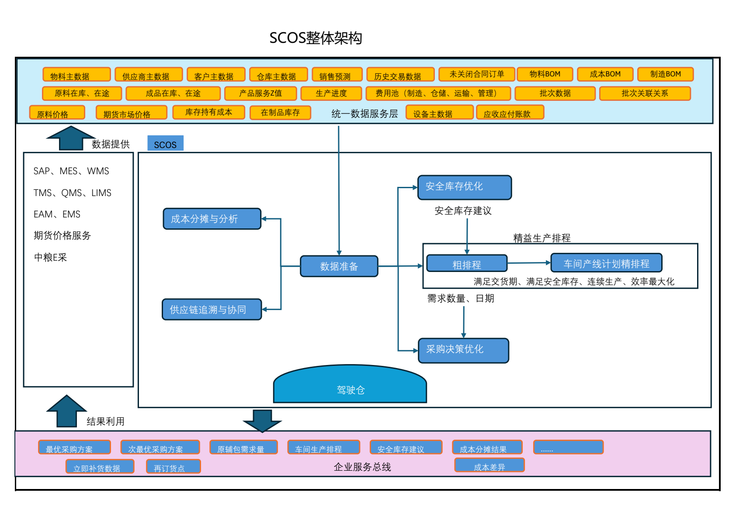
图4-1 SCOS整体架构（来源：现有《SCOS整体架构》资料，正式稿需统一图号与版本）
架构层 | 主要组件 | 技术责任
数据源层 | SAP、MES、WMS、TMS、QMS/LIMS、EAM/EMS、E采、CRM、外部行情服务 | 维护主数据、单据、批次、设备、库存、财务和执行事实。
集成与数据层 | 统一数据服务层、实时数据平台、企业服务总线、API网关/治理中心 | 标准化数据包、API和事件，统一认证、限流、日志和服务治理。
SCOS业务层 | 采购优化、成品库存、精益排程、成本分析、追溯协同、驾驶舱 | 管理业务参数、方案、审批、发布和执行反馈，各模块独立部署和迭代。
模型与计算层 | 采购LP、库存(R,s,S)、排程求解、KPI计算、情景编排 | 实现标准化输入输出、任务调度、超时、可行性校验、版本和回退。
应用层 | 业务工作台、方案对比、预警中心、驾驶舱、沙盘推演、移动端 | 面向不同角色提供查询、计算、调整、审批和报告能力。
运维治理层 | 统一身份权限、配置中心、日志、链路追踪、监控告警、备份容灾 | 保障系统安全、可用、可观测、可恢复和可审计。

架构原则与系统边界
原则 | 蓝图表述
消费而非采集 | SCOS通过统一数据服务层和实时数据平台获取数据，自身不重复建设与统一平台重叠的采集、清洗和存储管道。
直连例外管理 | 确需与SAP等系统进行深度、双向业务集成时必须单独论证，按项目标准协议实现，并在API治理中心注册。
高内聚、松耦合 | 各业务模块可作为独立服务部署和迭代，不共享私有数据表，通过统一数据契约、API或事件进行交互。
人在回路 | 模型输出是建议方案，与正式业务单据隔离；经业务确认和审批后才能发布或写入执行系统。
权威源与可审计 | 财务价格、费用分摊等数据以SAP为权威源；每次模型计算和数据发布均保留版本和审计记录。

SCOS数据流架构
SCOS数据流以“源系统数据-统一数据底稿-业务/模型计算-人工审批-结果发布-执行反馈”为主线。《SCOS逻辑》资料中已初步明确了SAP、SCOS、TMS、MES和WMS之间的业务关系：SAP提供销售计划、BOM、供应商、合同、价格和财务数据；TMS提供在途和发货数据；MES提供生产执行；WMS提供成品库存事实。SCOS在统一底稿上完成采购、排程、库存、成本和驾驶舱处理。
 | 数据阶段 | 处理内容 | 质量/控制要求
 | 获取/订阅 | 通过统一数据服务API获取主数据和交易数据；通过实时平台订阅产量、库存、液位、产线和位置数据。 | 记录数据源、时间戳、版本和接口调用状态。
 | 标准化/快照 | 将不同系统的物料、客户、供应商、单位、组织、状态和时间口径映射为SCOS标准数据包。 | 对编码、必填项、单位、重复、参照关系和时效进行校验。
 | 计算/模拟 | 按发布数据版本生成计算任务，调用相应规则或模型，保存输入快照和模型参数。 | 输入不完整、数据过期或模型不可行时终止并返回原因。
 | 审批/发布 | 用户对方案进行对比和调整，按权限和审批流程形成已发布版本。 | 保留人工调整前后差异、原因、审批人、时间和发布对象。
 | 执行/反馈 | 已发布计划或建议通过企业服务总线/API发送到SAP、MES、E采等执行系统，执行状态回传SCOS。 | 保障幂等、重试、超时、失败补偿和业务对账。
【待确认】《交互数据初稿》中存在“SCOS审批后直接创建SAP生产订单”和“采购订单无需与SAP对接”等初稿口径。这些涉及系统交易边界和主数据一致性，正式蓝图必须由SAP/E采/MES系统Owner专项确认，本稿不将其写成无条件承诺。

SCOS数据域与核心实体
SCOS不以建设新的企业主数据系统为目标，但必须在模型计算与方案发布过程中维护稳定的业务键、数据版本和引用关系。下表为现阶段可从《SCOS整体架构》《SCOS逻辑》和《交互数据初稿》中沉淀的核心数据域。
数据域 | 核心实体 | 关键属性/版本 | 候选权威源
主数据 | 物料、供应商、客户、仓库、储罐、生产设备、产线 | 编码、名称、分类、组织、单位、状态、生效/失效时间 | SAP/MES/WMS/主数据平台（待确认）
需求与销售 | 销售预测/业计划、月度出货计划、销售订单、交付承诺 | 计划版本、发布状态、客户、SKU、数量、需求/承诺日期 | SAP/CRM/计划系统
生产与排程 | 粗排、车间详细排程、生产订单、报工、设备日历 | 方案版本、产线/设备、SKU、数量、开完工、状态、来源需求 | SCOS/MES/SAP
库存与容量 | 库存快照、库存流水、批次、库存分配、储罐、计划入出库、库存策略 | 合格/已分配/冻结/待检/异常、数量、时点、有效容量、SS/s/S版本 | WMS/MES/LIMS/实时平台/SCOS
采购与供应 | 原材料需求、采购合同/订单、报价、供货能力、账期、发货/在途/到货、供应商考核 | 物料、供应商、周期、未完成量、报价有效期、提前期、运费、MOQ、准时率、质量和风险 | SAP/E采/TMS/LIMS/QMS/外部行情
财务与成本 | 原料价格、成本BOM、费用池、资金成本、应收/应付、设备折旧、成本结果 | 币种、期间、价格版本、成本中心、分摊规则、过账/对账状态 | SAP（权威源）
质量与追溯 | 供应批、投料批、生产批、成品批、检验结果、发运批、质量事件 | 批次ID、上下游批次、检验/放行/隔离状态、时间、单据号 | MES/WMS/LIMS/QMS/SAP/TMS
模型与方案 | 计算任务、输入快照、参数集、模型版本、结果方案、人工调整、发布记录 | 任务ID、触发人/时间、数据版本、模型版本、状态、可行性、耗时、发布对象 | SCOS

SCOS与SAP主要交互数据底稿
方向 | 数据类型 | 当前说明
SAP→SCOS | 物料、供应商、客户、仓库、储罐、生产设备主数据 | 作为SCOS计算和方案对象的基础参照数据。
SAP→SCOS | 历史出货、原料价格、未关闭合同、未清销售订单、未结采购/生产订单 | 用于需求、采购、排程和库存算法的交易事实。
SAP→SCOS | 物料BOM、制造BOM、成本BOM、费用池、应收应付、设备折旧 | 用于物料净算、工艺/工时、成本核算和资金指标。
SCOS→SAP | 已审批生产计划/生产订单建议 | 是否由SCOS直接创建SAP生产订单需专项确认。
SCOS→SAP | 成本分摊结果 | 回传订单行成本分摊结果的方式、频率和对账机制待确认。
其他系统→SCOS | 销售预测、供应商准时率/质量/产能/MOQ、成品在途、库存持有成本、资金成本 | 《交互数据初稿》尚未明确具体来源系统和“有无”状态，需调研确认。

SCOS模型与计算服务
为保证各业务模块可独立部署、可测试和可回退，优化算法应封装为标准模型服务。每个服务接收明确的数据版本、参数集和触发信息，返回任务状态、结果方案、可行性、性能耗时和解释信息。
服务 | 输入摘要 | 处理/目标 | 输出摘要 | 性能/状态
采购优化 | 待采购需求、供应商报价/可供量/运费/账期、提前期 | 线性规划；最小化报价+运费-账期节省 | 推荐/备选组合、综合成本、下单/到货建议、缺口 | 常规计算≤3秒；风险约束待确认
成品库存 | 需求、可用库存、计划入库、补充周期、储罐容量 | 动态(R,s,S)；月-周-日协同与7天滚动 | SS/s/S、补货量、风险日、期望入库日期、容量风险 | 每日计算；策略原则上按月发布
精益排程 | 需求/补货、BOM/工艺、产能、物料、储罐、设备日历、切换/质量约束 | 粗排+精排；满足交付、库存、连续生产和效率目标 | 4-6周框架、24-72小时详细计划、冲突、风险和重排方案 | 72小时≤5分钟；硬约束100%
KPI与健康度 | 业务数据快照、指标公式、阈值和预警规则 | 指标计算、红黄绿映射和分级预警 | KPI、健康度、预警、钻取维度和快照时间 | 运营数据延迟≤5秒；分析数据≤1小时
沙盘编排 | 基线快照、情景参数、被调模型服务清单 | 在沙盘隔离环境调用多个模型并汇总影响 | 当前-模拟对比、不可行原因、可采纳建议 | 继承被调模型SLA；编排超时待确认

模型运行与降级机制
模型计算任务应包含“待执行、执行中、成功、不可行、数据异常、超时、取消”等状态。当输入缺失或数据时效不满足时，系统不启动模型；当输出不可行时，应返回约束冲突或缺口；当求解器故障或性能连续不达标时，应允许回退到上一已验证模型版本，并保留切换记录。
【待确认】生产排程求解器尚未完成选型。正式蓝图需说明主求解器、商业授权、硬件资源、备用求解路径和故障替换机制。

数据发布、版本与审计规范
SCOS中所有能够影响业务执行的计划、策略和参数均应按版本管理。草稿版本用于计算和人工调整，审批中版本不允许直接修改，已发布版本作为下游执行和数据消费的唯一正式来源，已失效版本仅供追溯。
对象 | 必须记录的版本信息 | 发布/变更要求
需求/计划 | 计划类型、期间、版本号、数据来源、生成时间、发布状态 | 变更后评估对采购、库存和排程的影响，仅调整未执行部分。
模型参数 | 参数集版本、适用对象、生效期、修改人、修改原因、审批人 | SS/s/S、阈值、分摊规则等参数修改后不追溯篡改已发布历史结果。
模型版本 | 模型名称、版本、代码/求解器版本、发布包、验证数据集、性能结果 | 新版本上线前必须通过回归和性能测试，并支持快速回退。
方案与结果 | 计算任务ID、输入快照、参数/模型版本、原始结果、人工调整、审批/发布记录 | 方案发布后保留不可篡改快照；撤回/失效通过新状态和新版本实现。
接口数据 | 接口/事件版本、消息ID、业务键、发送/接收时间、处理状态、重试次数 | 涉及业务写入的接口必须幂等，失败时支持重试、补偿和人工对账。

安全、运维与非功能要求
类别 | 蓝图要求 | 待设计/待确认
身份与权限 | 接入企业统一身份认证，按角色和数据范围授权；计算、调整、审批、发布、回退和配置权限分离。 | 统一身份产品、角色-权限矩阵、单点登录和账号同步机制。
数据与接口安全 | 按数据分级分类控制查看、导出和发布；API使用认证、加密传输、白名单、限流和审计日志。 | 等保/中粮安全基线、密钥管理、数据脱敏和导出审批要求。
可用性与容灾 | 各模块可独立部署、扩容和回退；关键服务实施健康检查、故障转移、备份恢复和容灾演练。 | 部署拓扑、节点数、RTO/RPO、备份周期和容灾环境。
可观测性 | 采集应用、接口、模型任务、数据质量、消息积压、资源和业务指标，实现日志-指标-链路统一定位。 | 监控平台、指标阈值、告警升级、日志保留期和运维工单集成。
性能与并发 | 采购优化≤3秒；72小时排程≤5分钟；主视图加载≤3秒、钻取≤2秒；至少支持50并发用户。 | 为每项指标固定数据规模、测试环境、网络、缓存、并发和统计口径。
质保与服务 | 自正式上线验收合格起提供至少12个月免费质保；建立故障分级、响应和升级机制。 | 完整SLA、恢复时间、服务窗口、联系矩阵、运维工具和备件管理。

技术蓝图待确认项
 | 优先级 | 待确认项 | 影响 | 建议责任方
 | P0 | 统一数据服务层、实时数据平台、ESB和API网关的实际产品与能力边界 | 无法固化总体架构、接口责任和工期 | 业主IT+集成厂商+SCOS
 | P0 | 各源系统字段级接口清单、权威数据源和双向写入范围 | 数据实体映射和业务闭环无法设计/验收 | 系统Owner+业务Owner
 | P0 | 排程完整约束、求解器选型、授权和备用求解路径 | 无法完成5分钟/100%可行性设计和验收 | 算法组+生产工艺+IT
 | P0 | 库存优化品类范围、采购风险/多目标与标书偏差处理决议 | 蓝图范围和验收范围可能冲突 | 项目组+业主
 | P1 | 成本分摊、批次编码和质量处置流程 | 成本和追溯只能保留在总体方案层 | 财务+质量+生产+仓储
 | P1 | 部署资源、网络区域、身份安全、日志、备份容灾和RTO/RPO标准 | 无法完成部署图、容量和安全设计 | 业主IT+信息安全+供应商
【编制说明】本章已达到可进行业务与技术联合评审的初稿粒度。字段级接口、实体主键、部署拓扑、安全基线和求解器选型应在专项方案或后续版本中继续细化。

SCOS集成接口规范
SCOS对外集成遵循统一数据服务、企业服务总线和API治理规范。下表是根据现有《交互数据初稿》《SCOS整体架构》及各模块方案形成的业务级接口清单。接口编号、字段、协议、路由、频率和安全配置将在详细设计阶段与各系统Owner联合确认。

数据获取与订阅接口
对接方 | 接口/数据包 | 主要内容 | 建议方式 | 频率/触发 | 状态
SAP | 主数据 | 物料、供应商、客户、仓库、储罐、生产设备 | 统一数据服务API | 日/变更触发 | 待确认
SAP | 销售与交易数据 | 销售计划、历史出货、未清销售订单、产品单价 | API/定时数据服务 | 日/变更触发 | 待确认
SAP | BOM与生产数据 | 物料BOM、制造BOM、未结生产订单 | API/定时数据服务 | 日/版本变更 | 待确认
SAP | 采购与价格数据 | 原料价格、未关闭合同、未结采购订单 | API/定时数据服务 | 小时/日/变更 | 待确认
SAP | 财务与成本数据 | 成本BOM、费用池、应收应付、设备折旧、资金成本 | API/数据服务 | 小时/月结 | 待确认
MES | 生产执行与设备状态 | 生产订单、报工、投料/产出批次、产线/设备状态 | 事件+查询API/实时平台 | 实时/秒级 | 待确认
WMS | 库存与出入库 | 成品/原料库存、分配/冻结/待检状态、批次、出入库 | 事件+查询API/实时平台 | 实时/日对账 | 待确认
TMS | 运输与在途 | 原料/成品在途、发货、车辆位置、预计到达时间和运费 | 事件+查询API | 实时/状态变更 | 待确认
LIMS/QMS | 质量与检验 | 检验结果、放行/隔离状态、供应商合格率、质量事件 | 事件+查询API | 检验/状态变更 | 待确认
E采 | 采购执行数据 | 采购审批、订单、供应商发货和执行状态 | 事件+查询API | 状态变更 | 待确认
CRM | 客户需求事件 | 客户需求、订单变更、客户贡献信息 | ESB事件+GET/POST | 事件驱动 | 待确认
外部行情 | 期货/大宗商品价格 | 当前价格、品种、合约、单位、币种、时间戳 | 安全API | 小时/日 | 数据源待确认

结果下发与闭环接口
接收方 | 下发对象 | 触发条件 | 闭环回传 | 状态
MES/SAP | 已审批生产计划/生产订单建议 | 排程方案发布 | 订单号、接收状态、生产报工和计划偏差 | 交易边界待确认
E采/SAP | 已审批采购建议、建议下单/到货日期 | 采购方案发布 | 采购订单、发货、在途、到货和完成状态 | 执行系统待确认
SAP | 成本分摊结果 | 成本计算审核通过 | 过账/对账状态及差异 | 回传方式待确认
驾驶舱 | 采购、库存、排程、成本、追溯方案和预警 | 方案/预警生成或状态变更 | 钻取、处置和闭环状态 | 内部标准服务
数字孪生 | 空间对象业务态势、预警和钻取链接 | 实时状态/预警变更 | 用户交互或选中对象回调 | 范围待确认

接口通用技术要求
项目 | 通用要求
版本与契约 | 每个API/事件应有唯一编号、版本、请求/响应Schema、必填项、枚举、错误码和退役计划。
安全 | 通过统一认证、加密传输、网络访问控制、白名单、限流、请求签名和审计日志保护接口。
幂等与一致性 | 写入接口必须通过消息ID+业务键保证幂等；接口失败不得造成部分重复或无状态的中间数据。
重试和补偿 | 短暂故障按退避策略重试；超过上限后进入异常队列/工单，由系统或人工对账补偿。
时效与监控 | 对调用量、成功率、响应时间、超时、重试、数据时效和消息积压建立监控与告警。
对账 | 对库存快照与流水、订单状态、成本结果和计划发布等关键接口建立定期对账和差异处理。

SCOS业务场景-智能化覆盖率映射表

智能化场景清单
序号 | 场景名称 | 触发方式 | 智能技术 | 输入来源 | 输出去向 | 纳入验收
1 | 全局态势监测与健康度评估 | 定时/实时 | 指标计算+规则 | 统一数据服务/实时平台 | 驾驶舱 | 是
2 | 分级预警、钻取溯源与处置闭环 | 事件/规则 | 规则+关联分析 | 各模块预警/业务明细 | 预警中心/工单 | 是
3 | 需求/供应/成本沙盘推演 | 人工 | 情景编排+模型调用 | 基线快照/情景参数 | 驾驶舱/各优化模块 | 是
4 | 原材料待采购需求净算 | 月/周/人工 | 净需求规则 | 原材料需求/未完成采购承诺 | 采购优化模块 | 是
5 | 多供应商采购组合优化 | 月/周/人工 | 线性规划 | 待采购需求/供应条件 | 采购审批/E采/SAP | 是
6 | 成品安全库存与生产补货 | 月/周/日 | 动态(R,s,S) | 需求/库存/生产计划/储罐 | 排程/驾驶舱 | 是
7 | 4-6周粗排与24-72小时精排 | 周/日/异常 | 约束优化 | 需求/BOM/产能/物料/设备 | MES/SAP/采购/库存 | 待约束齐备后纳入
8 | 成本分摊与多维盈利分析 | 日/月/人工 | 规则+多维分析 | SAP/MES/WMS/TMS | SAP/驾驶舱/排程 | 待口径齐备后纳入
9 | 批次正反向追溯与质量联动 | 人工/质量事件 | 图关联+规则 | MES/WMS/LIMS/SAP/TMS | 追溯/预警/处置闭环 | 待批次规则齐备后纳入

场景验收指标
场景 | 验收指标 | 初稿目标 | 验证方式
驾驶舱 | 主视图加载/钻取响应 | ≤3秒/≤2秒 | 在约定数据规模和50并发条件下压测
驾驶舱 | 关键运营/成本资金指标时效 | ≤5秒/≤1小时 | 比较源系统时间戳与驾驶舱可见时间
采购优化 | 常规方案计算时间 | ≤3秒 | 使用典型多供应商、多物料数据连续测试
采购优化 | 净需求与约束正确性 | 与基准结果一致 | 手工核算待采购量，检查推荐量和可供上限
成品库存 | 计划入库防重、容量和风险日正确性 | 与预期结果一致 | 使用已知需求、库存、计划入库和储罐场景回放
精益排程 | 72小时详细排程时间/硬约束 | ≤5分钟/100% | 约束齐备后用典型订单、多产线和清洗场景验证
成本/追溯 | 对账或批次链完整性 | 口径齐备后确定 | 与SAP成本基准对账；用预置批次链正反向查询

智能化场景覆盖率
统计项 | 数量 | 说明
蓝图已定义智能化场景 | 9 | 覆盖驾驶舱、沙盘、采购、库存、排程、成本和追溯。
当前可直接纳入验收场景 | 6 | 驾驶舱2项、沙盘1项、采购2项、成品库存1项；仍需确认基准数据。
待资料齐备后纳入验收场景 | 3 | 精益排程、成本分析和批次追溯。
最终智能化覆盖率 | 待确认 | 应在本期范围、验收口径和数据条件确认后计算，本稿不提前承诺比例。

SCOS非功能性需求响应表
类别 | 技术要求/目标 | SCOS响应方案 | 状态
架构合规 | 依赖统一数据服务层和实时数据平台 | 各模块不重复建设数据采集/清洗管道；直连例外单独论证并注册治理。 | 满足，平台产品待确认
模块化 | 模块高内聚、松耦合，可独立部署迭代 | 采购、库存、排程、成本、追溯和驾驶舱通过API/事件交互。 | 满足
算法性能 | 采购常规计算≤3秒；72小时排程≤5分钟 | 建立异步任务、超时、性能基准、模型版本和回退机制。 | 方案已响应，基准待确认
结果可行性 | 排程硬约束100%满足 | 求解后执行独立可行性检查；不可行时返回约束冲突，不发布计划。 | 约束清单待确认
驾驶舱性能 | 主视图≤3秒、钻取≤2秒、至少50并发 | 按指标层级、时间粒度和角色视图设计缓存和查询，并建立压测基准。 | 满足，测试条件待确认
数据时效 | 关键运营数据延迟≤5秒；成本/资金≤1小时 | 实时数据通过消息订阅，成本/资金按数据服务定时获取，记录源时间戳。 | 满足，接口SLA待确认
可配置性 | 指标、阈值、预警和看板可配置 | 配置对象统一管理版本、生效期、权限、审批和回退。 | 满足
安全与审计 | 统一身份、最小权限、接口安全、全程留痕 | 实现分角色/分数据范围授权，审计计算、调整、审批、发布、导出和接口操作。 | 原则满足，安全基线待确认
可用性/容灾 | 模块故障隔离、快速回退、备份恢复和求解器应急 | 实施健康检查、故障转移、数据备份、容灾演练和模型/求解器替代路径。 | RTO/RPO和拓扑待确认
运维与质保 | 正式验收后至少12个月免费质保 | 建立P1/P2等故障分级、响应、升级、恢复和服务报告机制。 | 满足，完整SLA待确认

SCOS蓝图交付物清单
下表列出本轮蓝图设计建议形成的主要交付物。“本稿已覆盖”表示已有结构和主要内容，不表示已完成业务确认或项目验收。
 | 序号 | 交付物 | 主要内容 | 当前状态 | 后续动作
 | 1 | SCOS业务流程总览 | 端到端业务总图及关键流程 | 现有第二章 | 业务联合评审
 | 2 | 关键业务流程说明 | 年/月/日计划、需求、排程、原辅包和报工流程 | 现有第二章 | 补异常和跨系统流程
 | 3 | 系统边界、功能架构和权限 | 系统分工、功能模块、角色和业务规则 | 现有第二章 | 完成范围决议后修订
 | 4 | 智能化应用场景说明书 | 驾驶舱、沙盘、采购、库存、排程、成本和追溯场景 | 本稿已覆盖 | 关闭第三章待确认项
 | 5 | SCOS总体技术架构 | 分层架构、责任边界和架构原则 | 本稿已覆盖 | 确认业主平台产品与拓扑
 | 6 | SCOS数据流与数据域设计 | 数据主线、数据域、核心实体和SAP交互底稿 | 本稿已覆盖 | 补字段字典和权威源矩阵
 | 7 | 模型与计算服务设计 | 采购、库存、排程、KPI和沙盘服务 | 本稿已覆盖 | 补排程约束、求解器和JSON Schema
 | 8 | 数据发布、版本与审计规范 | 计划、参数、模型、方案和接口版本 | 本稿已覆盖 | 与质量与安全标准对齐
 | 9 | SCOS集成接口清单 | 获取/订阅、结果下发和接口通用规范 | 业务级已覆盖 | 与各系统Owner补字段级契约
 | 10 | 智能化场景及验收映射 | 9个场景、验收指标和覆盖率口径 | 本稿已覆盖 | 确认范围、基线和最终比例
 | 11 | 非功能需求响应表 | 架构、性能、时效、安全、容灾、运维和质保 | 原则级已覆盖 | 补环境、容量、RTO/RPO和SLA
 | 12 | 待确认事项与责任矩阵 | 业务范围、数据、接口、算法、安全和部署缺口 | 本稿分散列示 | 评审后汇总成闭环台账
【后续建议】建议下一步以本版本为联合评审底稿，按“范围决议-业务规则-数据与接口-算法与验收-部署与安全”顺序关闭P0/P1事项，再发布正式蓝图。

